

Отчет № 3958-515
об оценке рыночной стоимости здания, расположенного по адресу:
г. Москва, шоссе Энтузиастов, вл.30

Заказчик: ООО «АЯКС-Н»

Исполнитель: ООО «Юридическая компания «Правис»

Дата оценки: 25 апреля 2016 г.
Дата составления отчета: 04 мая 2016 г.

© Казань 2016

______________ООО «Юридическая компания «Правис» г. Казань, ул. Лобачевского 10В, тел.(843) 238-20-36, 260-61-16

Конкурсному управляющему ООО «АЯКС-Н»
Ш.Г. Гарипову

Уважаемый Шамиль Габдулхаевич!
В соответствии с Договором на оказание услуг по оценке №3958 от «26» марта 2015 г. специалисты ООО «Юридическая компания «Правис» определили рыночную стоимость здания, расположенного по адресу: г. Москва, шоссе Энтузиастов, вл.30.
Оценка имущества выполнена по состоянию на 25 апреля 2016 года. Проверка правового положения объекта не проводилась.
Оценка проведена в соответствии с требованиями ФЗ N 135-ФЗ "Об оценочной деятельности в Российской Федерации", а также стандартами оценки №№1,2,3,7 утвержденными министерством экономического развития и торговли Российской Федерации приказом от 20 июля 2007 г. N 254,255,256.
Необходимую информацию и анализ, используемые для оценки стоимости, Вы найдете в соответствующих разделах отчета.
Основываясь на проведенных исследованиях и расчетах, оценщики пришли к выводу, что по состоянию на дату оценки рыночная стоимость объекта оценки округленно составляет:

135 440 000 рублей
Сто тридцать пять миллионов четыреста сорок тысяч рублей,
В том числе стоимость права аренды земельного участка:
11 500 000
Одиннадцать миллионов пятьсот тысяч рублей

Если у Вас возникнут какие-либо вопросы по оценке или по использованной методике её проведения, мы обязательно на них ответим.

С уважением,
Директор
ООО «Юридическая компания «Правис» Нестерова И.А.

Содержание
Содержание - 3 -
1. Основные факты и выводы - 5 -
1.1. Общая информация, идентифицирующая объект оценки - 5 -
1.2. Результаты оценки, полученные при применении различных подходов к оценке........ - 5 -
1.3. Итоговая величина стоимости объекта оценки - 5 -
1.4. Основание для проведения оценки - 5 -
2. Задание на оценку - 6 -
3. Заявление о соответствии - 7 -
4. Сделанные допущения и ограничительные условия - 8 -
5. Перечень использованных при проведении оценки данных - 9 -
5.1. Источники рыночной информации - 9 -
5.2. Документы, устанавливающие количественные и качественные характеристики объекта оценки. - 9 -
6. Сведения о заказчике оценки и об оценщике - 10 -
7. Точное описание объекта оценки - 11 -
7.1. Количественные и качественные характеристики объекта оценки - 11 -
7.2. Характеристика местоположения Объекта оценки - 16 -
7.3. Имущественные права и обременения - 17 -
7.4. Текущее использование объекта оценки - 17 -
7.5. Другие факторы и характеристики, относящиеся к объекту оценки, существенно влияющие на его стоимость - 17 -
8. Анализ рынка объекта оценки и обоснование значений или диапазонов значений ценообразующих факторов - 19 -
8.1. Экономические и социальные факторы, оказывающие влияние на стоимость объекта оценки - 19 -
8.2. Экологические факторы, оказывающие влияние на стоимость объекта оценки............... - 23 -
8.3. Анализ рынка объекта оценки, информация о спросе и предложении на рынке..... - 24 -
8.4. Определение сегмента рынка, к которому относится объект оценки - 28 -
8.5. Анализ фактических данных о ценах предложений с объектами недвижимости и основных факторов, влияющих на спрос, предложение и цены сопоставимых объектов недвижимости - 29 -
8.6. Информация о факторах, влияющих на спрос и предложение, иных факторах и всех прочих факторах, обоснования значений и диапазонов значений ценообразующих факторов - 38 -
9. Описание процесса оценки объекта оценки - 42 -
9.1. Последовательность определения стоимости объекта оценки, объем работ - 42 -
9.2. Выбор методов оценки в рамках подходов к оценке - 43 -
9.3. Выбор подходов и методов оценке - 43 -
10. Расчет стоимости затратным подходом - 45 -
10.1. Методология оценки объекта недвижимости затратным подходом - 45 -
10.2. Расчет полной восстановительной стоимости улучшений - 45 -
10.3. Расчет накопленного износа - 47 -
10.4. Заключение о стоимости объекта, полученной затратным подходом - 49 -
11. Определение рыночной стоимости земельного участка - 51 -
11.1. Затратный подход - 51 -
11.2. Сравнительный подход - 51 -
12. Расчет стоимости доходным подходом - 61 -
12.1. Методология оценки объекта недвижимости доходным подходом - 61 -
12.2. Расчет рыночной стоимости объекта оценки доходным подходом - 62 -
13. Расчет стоимости сравнительным подходом - 70 -
13.1. Методология оценки объекта недвижимости сравнительным подходом - 70 -
13.2. Сегментирование рынка и выбор аналогов - 70 -
13.3. Выбор элементов и единиц сравнения - 73 -
13.4. Обоснование и расчет корректировок - 74 -
14. Обобщение результатов, полученных различными подходами - 76 -
14.1. Обоснование выбора использованных весов - 76 -
14.2. Расчет итоговой величины объекта оценки - 77 -
15. Приложения - 78 -

Основные факты и выводы

Общая информация, идентифицирующая объект оценки
Оценке подлежит здание, расположенное по адресу: г. Москва, шоссе Энтузиастов, вл.30.

Результаты оценки, полученные при применении различных подходов к оценке
В процессе проведения оценочных работ оценщик применил все три подхода – затратный, доходный и сравнительный.
Таблица 1. Результаты оценки при применении различных подходов
№пп | Наименование объекта | Площадь, кв.м., кол-во,ед. | Затратный подход |  | Сравнительный подход |  | Доходный подход
№пп | Наименование объекта | Площадь, кв.м., кол-во,ед. | Стоимость, руб. | вес | Стоимость, руб. | вес | Стоимость, руб. | вес
1 | Здание | 3112.10 | 116 587 476 | 0.40 | 139 643 102 | 0.50 | 189 838 093 | 0.1

Итоговая величина стоимости объекта оценки
Итоговая величина рыночной стоимости объекта оценки составляет на дату оценки:
135 440 000 рублей
Сто тpидцать пять миллионов четыреста сорок тысяч рублей

Основание для проведения оценки
Основанием для проведения оценки является договор на оценку №3958 от «26» марта 2015 г. между ООО «АЯКС-Н» и исполнителем – ООО «Юридическая компания «Правис»

Задание на оценку
Объект оценки
Оценке подлежит здание, расположенное по адресу: г. Москва, шоссе Энтузиастов, вл.30.
Имущественные права на объект оценки
Оценка проводится для полного права собственности на здание и права аренды на земельный участок.
Собственником объекта оценки является ООО «АЯКС-Н».
Цель оценки
Целью оценки является определение величины рыночной стоимости объекта оценки.
Вид стоимости
Рыночная.
Предполагаемое использование результатов оценки и связанные с этим ограничения
Результат оценки предназначен для реализации в рамках процедуры банкротства. Ни Заказчик, ни Оценщик, ни любой иной пользователь Отчёта не могут использовать Отчет (или любую его часть) иначе, чем это предусмотрено Заданием на оценку, являющимся неотъемлемой частью договора об оценке.
Дата оценки, осмотра и срок проведения оценки
Дата оценки: 25 апреля 2016 г
Срок проведения работ: 10 дней.
Допущения и ограничения, на которых должна основываться оценка
Площадь здания в соответствии со свидетельством о праве собственности составляет 1962,4 кв.м. В соответствии с технической документацией - поэтажным планом и экспликацией к объекту – 3112,1 кв.м. Расчеты следует производить исходя из сведений, содержащихся в технической документации.

Заявление о соответствии
Подписавший данный отчет (далее – Оценщик) настоящим удостоверяет, что в соответствии с имеющимися у него данными:
- факты, изложенные в Отчете, верны и соответствуют действительности;
- содержащийся в Отчете анализ, мнения и заключения принадлежат самим оценщикам и действительны в пределах допущений и ограничивающих условий, оговоренных в настоящем Отчете;
- оценщики не имеют ни настоящей, ни ожидаемой личной заинтересованности относительно объекта оценки и действуют непредвзято и без предубеждения по отношению к вовлеченным сторонам;
- гонорар Оценщиков не зависит от оценочной стоимости объекта, а также тех событий, которые могут наступить в результате использования вовлеченными сторонами выводов и заключений, содержащихся в Отчете;
- никто, кроме подписавших настоящий Отчет, не участвовал в подготовке Отчета и не оказывал авторам профессиональной помощи в его написании;
- оценщики имеют соответствующий опыт и навыки, нужные для оценки данного объекта;
- приведенные в Отчете факты, на основании которых проводился анализ, делались предположения и выводы, были собраны с наибольшей степенью использования знаний и умений оценщиков, и являются на их взгляд, достоверными и не содержащими фактических ошибок.
- Отчет об оценке соответствует перечисленным ниже стандартам оценки:
Таблица 2. Используемые стандарты и обоснование их использования
Краткое наименов. стандарта | Полное наименование стандарта | Сведения о принятии стандарта | Основание для использования стандарта
ФСО-1 | Федеральный стандарт оценки №1 «Общие понятия оценки, подходы к оценке и требования к проведению оценки» | Приказ МЭРТ РФ №256 от 20.07.2007г, Регистрация в Минюст РФ №10040 от 22.08.07г | Стандарт обязателен к применению
ФСО-2 | Федеральный стандарт оценки №2 «Цель оценки и виды стоимости» | Приказ МЭРТ РФ №255 от 20.07.2007г, Регистрация в Минюст РФ №10045 от 23.08.07г | Стандарт обязателен к применению
ФСО-3 | Федеральный стандарт оценки №3 «Требования к отчету об оценке» | Приказ МЭРТ РФ №254 от 20.07.2007г, Регистрация в Минюст РФ №10009 от 20.08.07г | Стандарт обязателен к применению
ФСО-7 | Федеральный стандарт оценки №7 «Оценка недвижимости (ФСО № 7)» | Приказ МЭРТ РФ № 611 от 25 сентября 2014 г. | Стандарт обязателен к применению
ССО РОО | Стандарты и правила оценочной деятельности Общероссийской общественной организации «Российское Общество Оценщиков» | Утверждены решением Совета РОО от «18» декабря 2009г., протокол №284. | Обязателен к применению членами СРО РОО
ССО РОО 2-05-2010 | МР 1. Оценка стоимости недвижимого имущества | Утверждены решением Совета РОО от «18» декабря 2009г., протокол №284. | Обязателен к применению членами СРО РОО

Оценщик Мокрушин О.В.

Сделанные допущения и ограничительные условия
Сертификат качества оценки, являющийся частью настоящего Отчета, ограничивается следующими условиями:
Оценщик не несет ответственности за юридическое описание прав на оцениваемое имущество, достоверность которых принимается на основе представленных документов и со слов Заказчика. Оцениваемые права рассматриваются свободными от каких-либо претензий или ограничений, кроме претензий и ограничений, оговоренных в Отчете.
От Оценщика не требуется появляться в суде или свидетельствовать иным образом по поводу составленного Отчета или оцененного имущества, кроме как на основании отдельного договора с Заказчиком или официального вызова суда.
При проведении оценки предполагалось отсутствие каких-либо скрытых факторов, влияющих на стоимость оцениваемого имущества. На Оценщике не лежит ответственность по обнаружению (или в случае обнаружения) подобных факторов.
Исходные данные, использованные Оценщиком при подготовке Отчета, были получены из надежных источников и считаются достоверными. Тем не менее, Оценщик не может гарантировать их абсолютную точность, поэтому там, где возможно, делаются ссылки на источник информации.
Отчет об оценке содержит профессиональное мнение Оценщика относительно стоимости оцениваемого имущества, поэтому итоговая оценка является вероятностной (неопределенной) величиной, и не может рассматриваться как точное значение рыночной стоимости.
Имущество оценивается свободным от каких бы то ни было прав удержания или долговых обязательств под заклад имущества, т.к. иное не оговорено специально.
Полученный итоговый результат настоящей оценки может использоваться в соответствии с заданием на оценку и может быть рекомендован, если с даты составления отчета об оценке до даты совершения сделки с объектом оценки или даты представления публичной оферты прошло не более 6 месяцев.
Расчеты в рамках настоящего Отчета осуществлялись Исполнителем с использованием программного продукта Microsoft® Office Excel 2007. В расчетных таблицах, представленных в Отчете, приведены округленные значения показателей. Итоговые показатели получены при использовании точных данных. Поэтому при пересчете итоговых значений по округленным данным результаты могут не совпасть с указанными в Отчете
Особые условия, допущения и ограничения, на которых основывалась оценка в соответствии с Заданием на оценку:
- Площадь здания в соответствии со свидетельством о праве собственности составляет 1962,4 кв.м. В соответствии с технической документацией - поэтажным планом и экспликацией к объекту – 3112,1 кв.м. Расчеты произведены исходя из сведений, содержащихся в технической документации.

Перечень использованных при проведении оценки данных

Источники рыночной информации
Основными источниками информации, использованными Отчёте, стали данные открытых электронных и печатных изданий, где в режиме свободного доступа размещаются сведения о публичных офертах, аналитические материалы, экспертные оценки и интервью со специалистами ведущих столичных агентств недвижимости. Среди них – периодические издания «Из рук в руки», а также сайты http:// www.cian.ru, http://www.realty.dmir.ru, http://www.avito.ru и др.
Пользователь Отчёта, при желании, может самостоятельно ознакомиться с данной информацией по адресам и ссылкам, указанным выше. Оценщик подтверждает, что на момент проведения оценки данная информация в указанных источниках существовала. Однако он не несёт ответственность за дальнейшие изменения содержания данных источников, поэтому к Отчету приложены соответствующие распечатки Интернет-страниц, информация с которых была использована в Отчете.
На Оценщике не лежит обязанность брать в каком-либо виде дополнительные подтверждения от продавцов объектов недвижимости о факте предложения объекта к продаже и уровню заявленной стоимости предложения.

Документы, устанавливающие количественные и качественные характеристики объекта оценки.
- Задание на оценку;
- Свидетельство о государственной регистрации права собственности на здание сер. 77 НН №333012 от 21.08.2001г.
- Договор аренды земельного участка №М-03-025348 от 30.09.2005 на срок до 30 августа 2030г.;
- Кадастровая выписка о земельном участке №77/501/09-77574;
- Поэтажный план здания от 18.06.2001г.
- Выписка из технического паспорта на здание от 01.07.2005г.;
- Фотоматериалы.

Сведения о заказчике оценки и об оценщике

Заказчик оценки - Общество с ограниченной ответственностью «АЯКС-Н»;
Месторасположение – 644106, г. Омск, пр. Лесной, д. 4 Б;
ОГРН 1027739591329 Дата присвоения ОГРН: 21.11.2002

Оценщик, работающий на основании трудового договора:
ФИО: Мокрушин Олег Владимирович;
Информация о членстве в саморегулируемой организации оценщиков: СРО "Российское Общество Оценщиков", 107078 Москва, ул. Новая Басманная, д.21, строение 1. Реестровый номер 3523.
Документ, подтверждающий получение профессиональных знаний: Диплом Ярославского института повышения квалификации руководящих работников и специалистов химической и нефтехимической промышленности о профессиональной переподготовке по направлению «Оценка собственности». Специализация «Оценка стоимости предприятия (бизнеса)» № ПП-699280 от 24 июня 2005 г.
Сведения о страховании гражданской ответственности оценщика: Полис № 15490В4000080 от 05.08.2015 г., СОАО «ВСК», действителен с 07.08.2015г. по 06.08.2016г. страховая сумма 3 000 000 руб. (Три миллиона рублей).
Стаж работы в оценочной деятельности с июля 2005г.

Организация, с которой Оценщик заключил трудовой договор:
Полное наименование – Общество с ограниченной ответственностью «Юридическая компания «Правис»
Месторасположение – Республика Татарстан, г. Казань, ул. Лобачевского д.10В
ОГРН – 1041621011398 Дата присвоения ОГРН - 23 апреля 2004 г.
Сведения о страховании: Полис № 158408-325-23-15 от 05 ноября 2015г. в ООО "Башкирская страховая компания "Резонанс", действителен с 06.11.2015г. по 05.11.2016г.

Информация обо всех привлекаемых к проведению оценки и подготовке отчета об оценке организациях и специалистах с указанием их квалификации и степени их участия в проведении оценки объекта оценки
Иных специалистов к проведению работ не привлекалось.
- Точное описание объекта оценки

Количественные и качественные характеристики объекта оценки
Объектом оценки является нежилое помещение. Объект оценки представляет из себя здание со складскими и административными помещениями. В таблицах ниже представлено подробное описание всех элементов объекта оценки.
Таблица 3. Характеристика здания
№ п/п | Наименование характеристик, параметров и единиц измерения |  | Данные характеристик
1. Общие характеристики здания
1.1 | Тип объекта |  | Отдельно стоящее здание
 | Этажность |  | 3+подвал
1.2 | Функциональное назначение здания, по данным БТИ |  | Нежилое
1.3 | Использование здания на дату оценки |  | Торговое, складское
1.4 | Год постройки |  | 1935
1.5 | Общая площадь объекта, кв.м. |  | 3112,1
 | В т.ч.:
 | подвал | складские | 303.3
 | подвал | прочие | 308.8
 | 1 этаж | Торговые | 713.2
 | 1 этаж | Складские | 115.7
 | 1 этаж | Прочие | 46.9
 | 2 этаж | Торговые | 581.5
 | 2 этаж | Складские | 27.8
 | 2 этаж | Прочие | 46.9
 | 3 этаж | Торговые | 434.3
 | 3 этаж | Складские | 267.3
 | 3 этаж | Прочие | 12.1
 | надстрой | Складские | 236.3
 | надстрой | Прочие | 18
1.6 | Строительный объем, куб.м, |  | Сведения об объеме отсутствуют, принимается исходя из площади застройки и высоты этажа в 3,5 метра, итого 11 550 куб.м.
1.7 | Площадь застройки под зданием, кв.м |  | 1100
1.8 | Наличие правильно оформленной юридической документации на право собственности и эксплуатации |  | Оформлено право собственности на здание, договор аренды на земельный участок до 04.08.2030
1.17 | Благоустройство прилегающей территории:
 | ограждение |  | отсутствует
 | озеленение |  | отсутствует
 | покрытие площадки |  | Асфальтовое
 | освещение |  | Частичное
 | прочие |  | -
1.18 | Инженерное обеспечение:
 | имеющееся инженерное обеспечение |  | Электроснабжение, водоснабжение, канализация, теплоснабжение.
 | производители инженерного оборудования |  | Данные отсутствуют
2. Конструктивные параметры, материалы элементов здания
2.1 | Фундамент |  | Бетонный ленточный
2.2 | Стены |  | Кирпичные
2.3 | Перегородки |  | Кирпичные
2.4 | Перекрытия |  | Железобетонные
2.5 | Крыша |  | Совмещенная
2.6 | Проемы
 | оконные |  | Деревянные
 | дверные |  | Металлические
2.7 | Полы |  | Бетонные/Плиточные
2.9 | Внутренняя отделка |  | Штукатурка, окраска
2.10 | Прочие |  | -
3. | Класс конструктивной системы |  | КС-1
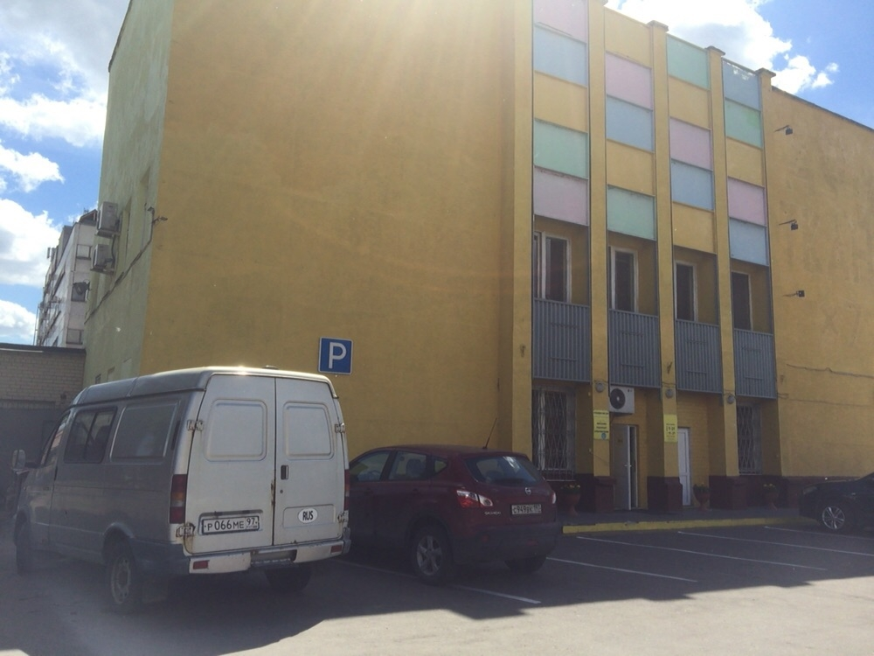
Рисунок 1. Фасад здания
Рисунок 2. Торговые помещения

Рисунок 3. Складские помещения
Информация о балансовой стоимости объекта оценки Заказчиком не предоставлена.
Таблица 4. Характеристики земельного участка
№ п/п | Характеристика | Значение
1 | Месторасположение (адрес) | г.Москва, шоссе Энтузиастов, вл.30
2 | Район расположения (название), ближайшее окружение | Лефортово
3 | Удаленность от центра города, км. | 8
4 | Подъезд к участку | Асфальтированная автодорога
5 | Общая площадь земельного участка, кв.м | 1 342
6 | Кадастровый номер земельного участка | 77:03:0004010:23
7 | Кадастровая стоимость земельного участка, руб. | 75 422 319.06 руб.
8 | Удельный показатель кадастровой стоимости (УПКС) земельного участка, руб./кв.м | 56 201,43 руб.
9 | Принадлежность к территориальной зоне | Промышленная зона
10 | Собственник земельного участка | Государство
11 | Арендатор земельного участка | ООО "Аякс-Н"
12 | Категория земель | Земли населенных пунктов
13 | Разрешенное использование земельного участка (назначение) | объекты размещения организаций розничной торговли непродовольственными группами товаров (1.2.5)
14 | Фактическое текущее использование земельного участка | Торгово-складское здание
15 | Наличие сервитута на участке | Сведения о сервитутах не предоставлены
16 | Форма земельного участка | Близкая к прямоугольной
17 | Коммуникации на земельном участке: | Электроснабжение, теплоснабжение - центральное, водопровод - центральный, канализация - центральная
18 | Рельеф земельного участка | Ровный
19 | Наличие улучшений на земельном участке | Участок застроен торговым зданием

Характеристика местоположения Объекта оценки
Объект оценки расположен в восточном административном округе города Москвы, микрорайоне Лефортово.
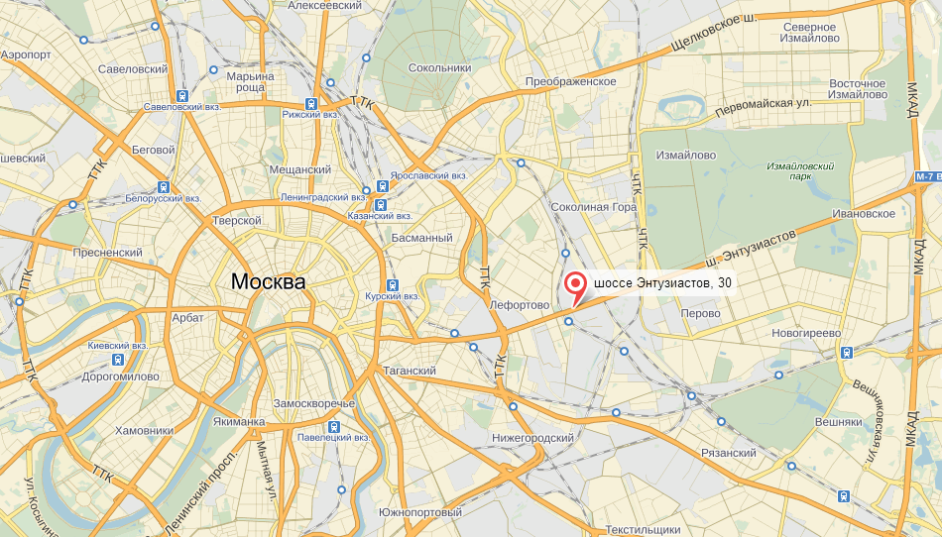
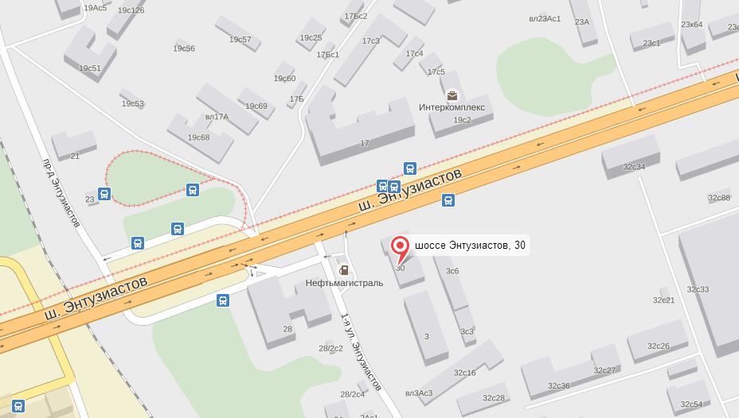
Рисунок 4. Карта расположения объекта оценки

Имущественные права и обременения
Собственником объекта оценки является ООО "Аякс-Н".

Текущее использование объекта оценки
В настоящее время объект используется в качестве торгового здания со складскими помещениями.

Другие факторы и характеристики, относящиеся к объекту оценки, существенно влияющие на его стоимость
Объект оценки является незаконно возведенным строением, поскольку в соответствии с Постановлением Правительства Москвы от 11 декабря 2013 г. N 819-ПП (с изменениями, внесенными Постановление Правительства №581-ПП от 08.09.2015 г) он отнесен к перечню объектов недвижимого имущества, созданных на земельных участках, не предоставленных (не отведенных) для целей строительства (реконструкции), и (или) при отсутствии разрешения на строительство, в отношении которых зарегистрировано право собственности и (или) сведения о которых внесены в установленном порядке в государственный кадастр недвижимости.
В соответствии со справкой о состоянии финансово-лицевого счета на 01.04.2016 г. по арендованной доле земельного участка по арендной плате по договору от 30.09.2005 г. №М-03-025348 величина задолженности по основному долгу составляет 4 007 530,45 рублей (включая 2-ой квартал 2016 г.), по пеням на 27.04.2016 г. составляет 4 864 531,75 рублей, а также задолженность по арендной плате по Решению АС Москвы от 26.02.2013 г. № А40-146944/2012 в размере 68 086,36 рублей и пени в размере 206 351,95 рублей.
В виду имеющихся расхождений между фактической площадью здания, указанной в технической документации - поэтажным планом и экспликацией к объекту – 3112,1 кв.м, и площадью здания указанной в свидетельстве о праве собственности – 1962,4 кв.м, здание подлежит приведению в надлежащий вид в соответствии с технической документацией или же переоформлению на законных основаниях в соответствии действующими законами, нормативно-правовыми документами Российской Федерации.
- Анализ рынка объекта оценки и обоснование значений или диапазонов значений ценообразующих факторов

Экономические и социальные факторы, оказывающие влияние на стоимость объекта оценки
Социально-экономическое развитие города Москвы в 2015 году
Внешнеэкономическая ситуация продолжает оказывать влияние на экономику города. Очередное снижение цен на нефть вызвало дальнейшую девальвацию рубля и рост инфляции. В 4 квартале 2015 года цены на нефть опустились ниже 40 долларов США за баррель, что связано с сохранением странами-экспортерами прежнего уровня добычи нефти при снижении мирового спроса на энергоресурсы.
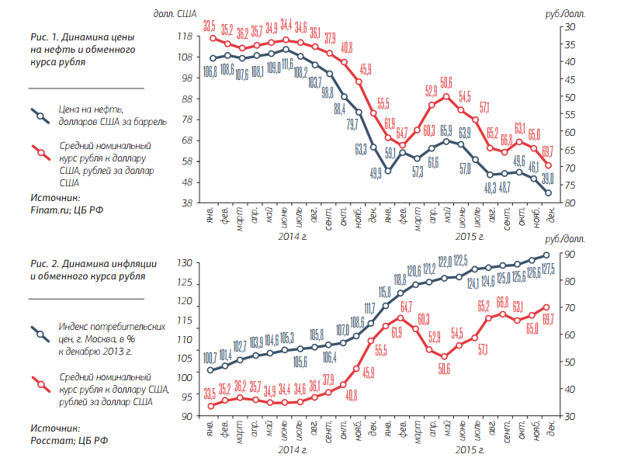
В 2015 году инфляция в Москве составила 114,2% по отношению к декабрю 2014 года и превысила среднероссийский уровень на 1,3 п.п. Несмотря на рост инфляции, темпы ее прироста замедляются.
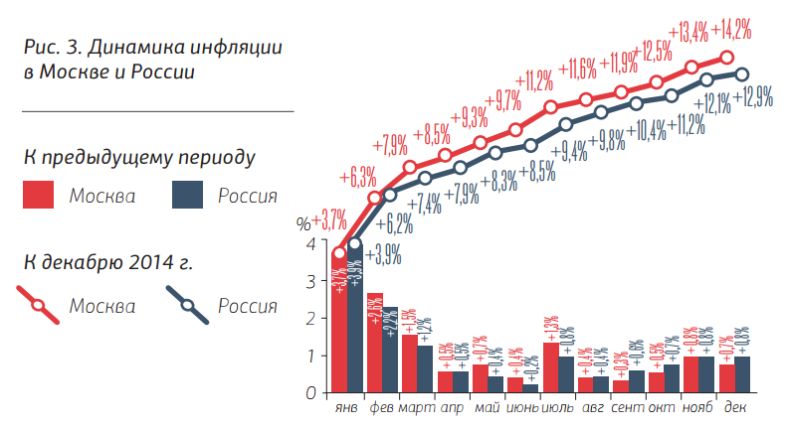
Превышение инфляции в Москве над среднероссийским уровнем вызвано более интенсивным ростом цен на услуги и наблюдалось в основном в тех секторах, на которые власти города не имеют непосредственного влияния.
Цены на плодоовощную продукцию, медицинские товары и табачные изделия росли медленнее, чем по стране в целом. Непродовольственные товары подорожали в основном за счет роста цен на легковые автомобили, а услуги – за счет зарубежного туризма и ЖКУ.
Столичные города и мегаполисы более подвержены кризису из-за большей вовлеченности в глобальную экономику. В то же время экономика и социальная сфера таких городов быстрее восстанавливаются за счет большей гибкости и способности адаптироваться к новым условиям.
Объем отгруженных товаров по обрабатывающим производствам снизился на 0,6% по сравнению с 2014 годом.
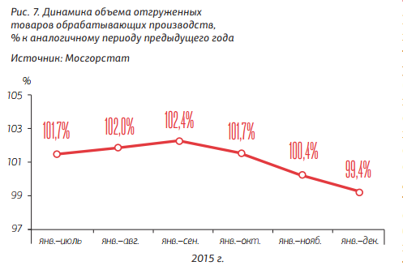
Наибольший вклад в снижение объема отгруженных товаров внесла нефтепе-
рерабатывающая отрасль(компания "Роснефть"), что вызвано уменьшением объема выручки вследствие снижения цен на нефть. Также объем отгруженных товаров снижается в издательской деятельности и производстве транспортных средств, что связано со снижением потребительского спроса при росте цен на импортные комплектующие по причине девальвации рубля. По остальным отраслям наблюдается относительная устойчивость.
Объем отгруженных товаров собственного производства, выполненных работ и услуг по обрабатывающим производствам, 2015 г. к 2014 г можно увидеть ниже:

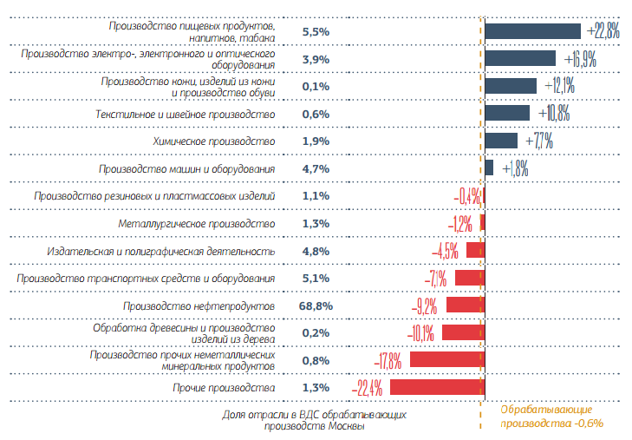

Ситуация на рынке труда остается стабильной, о чем свидетельствует превышение числа вакансий, заявленных в службу занятости, над численностью безработных. Уровень зарегистрированной безработицы остался низким (0,6% от общей численности экономически активного населения города, или 44,0 тыс. человек). Среднесписочная численность занятых в экономике увеличилась на 38,7 тыс. человек (+0,8%).
Денежные доходы, согласно общепринятой мировой практике, статистика считает через расходы населения путем вычитания из суммы потраченных в городе денег тех сумм, которые оставили в столице нерезиденты, и прироста сбережений (то есть доходов, которые не были сразу потрачены).
Рост средней заработной платы по Москве в 2015 году составил 104,0% к уровню прошлого года, с учетом инфляции – 89,2%. Средний уровень заработной платы составил 64,3 тыс.руб
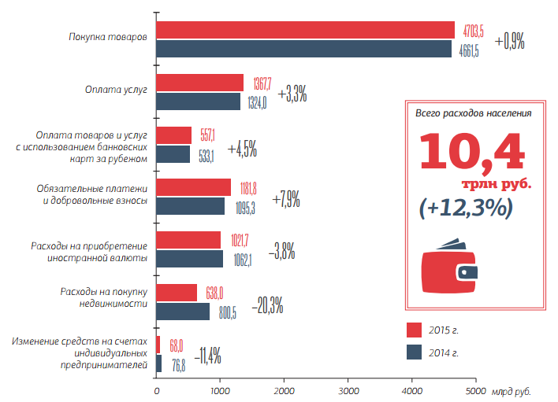
По ряду категорий крупнейших налогоплательщиков наблюдалось снижение поступлений по налогу на прибыль, вызванное снижением получаемой ими прибыли, а также применением повышенного коэффициента амортизации имущества.
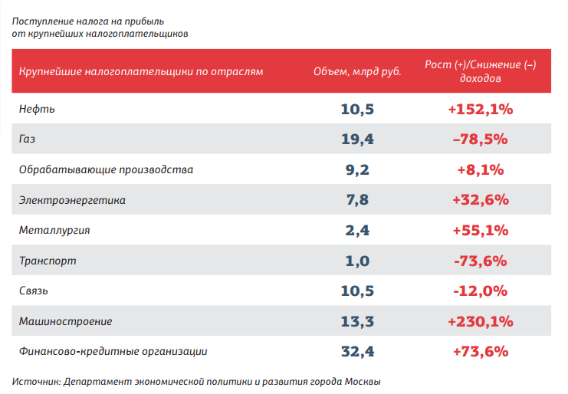

Экологические факторы, оказывающие влияние на стоимость объекта оценки
Москва находится в центре европейской части России, в междуречье Оки и Волги, на стыке Смоленско-Московской возвышенности (на западе), Москворецко-Окской равнины (на востоке) и Мещёрской низменности (на юго-востоке). Территория города после изменения городских границ в 2012 году составляет 2511 км². Треть (870 км²) находится внутри кольцевой автомагистрали (МКАД), остальные 1641 км² — за кольцевой автодорогой.
Средняя высота над уровнем моря составляет 156 м. Наивысшая точка находится на Теплостанской возвышенности и составляет 255 м, самая низкая точка — вблизи Бесединских мостов, где река Москва покидает город, высота этой точки над уровнем моря составляет 114,2 м. Протяжённость Москвы (без учёта чересполосных участков) с севера на юг в пределах МКАД — 38 км, за пределами МКАД — 51,7 км, с запада на восток — 39,7 км.
Город располагается на обоих берегах реки Москвы в её среднем течении. Помимо этой реки, на территории города протекает несколько десятков других рек, наиболее крупные из которых — притоки Москвы, в частности Сходня, Химка, Пресня, Неглинная, Яуза и Нищенка (левые), а также Сетунь, Котловка и Городня (правые). Многие малые реки (Неглинная, Пресня и др.) в пределах города протекают в коллекторах. В Москве много и других водоёмов: более 400 прудов и несколько озёр.
Население
Численность населения Москвы по данным Росстата составляет 12 197 596 чел. (2015). Плотность населения — 4857,66 чел./км2 (2015).
Москва — крупнейший город России по количеству жителей и самый населённый из городов, полностью находящихся в Европе. Её агломерация с численностью постоянного населения около 15 млн человек также является крупнейшей в России и Европе.
Численность населения Москвы, по результатам Всероссийской переписи населения 2002 года, составила 10 382 754 человек. По официальным данным текущего статистического учёта, население города на 1 сентября 2012 года составило 11 911,1 тысячи человек. По предварительным итогам переписи-2010 на октябрь 2010 года 11 643 060 человек постоянно проживают в Москве и лишь 30 тысяч человек временно пребывают в столице, 1,2 млн москвичей по разным причинам отказалось участвовать в переписи. Управление Федеральной миграционной службы по городу Москве сообщило, что постоянную регистрацию в Москве имеет 9060 тысяч человек, временную регистрацию имеет 1100 тысяч человек, на миграционном учёте стоит также 340 тысяч иностранцев. От 600 до 800 тысяч российских граждан, по оценкам специалистов УФМС, проживают в Москве без регистрации в органах ФМС.
Официальные данные о населении города учитывают только постоянно проживающих горожан. По данным управления ФМС по Москве, в 2008 году официальным учётом зарегистрировано ещё 1 миллион 800 тысяч приезжих (трудовых мигрантов и гастарбайтеров, студентов и других), а также в городе, по оценкам экспертов на 2009 год, находится ещё около 1 миллиона незарегистрированных мигрантов.
Экономика
Москва — крупнейший в общероссийском масштабе финансовый центр, международный деловой центр и центр управления большой частью экономики страны. Так, например, в Москве сосредоточено около половины банков из числа зарегистрированных в России. Кроме того, бо́льшая часть крупнейших компаний зарегистрированы и имеют центральные офисы именно в Москве, хотя их производство может быть расположено за тысячи километров от неё.
По данным на 2008 год, по объёму ВВП (321 млрд $) Москва находилась на 15 месте среди крупнейших городов мира.
Оборот розничной торговли в 2007 году составил 2040,3 млрд руб. (рост по отношению к 2006 году — 105,1 %), оборот оптовой торговли, в свою очередь, составил 7843,2 млрд руб. (рост к 2006 году — 122,3 %), объём платных услуг населению — 815,85 млрд руб. (это 24 % от объёма услуг по всей России).
По данным компании «Ernst & Young» за 2011 год, Москва занимает 7-е место среди европейских городов по инвестиционной привлекательности, причём её рейтинг растёт.
В городе работают три оператора сотовой связи стандарта GSM и UMTS (3G): «МТС», «МегаФон», «Билайн», услуги на базе CDMA предоставляет оператор «Скай Линк». Беспроводной доступ в Интернет по технологии LTE предоставляет оператор «Yota». По модели виртуального оператора услуги на базе LTE также предоставляет «МегаФон».
По данным (2011) журнала Forbes, Москва занимает 1‑е место среди городов мира по числу долларовых миллиардеров (79 человек). Журнал Foreign Policy ставит Москву в 2010 году на 25 место глобальных городов, вносящих значительный вклад в развитие мировой цивилизации.
Тем не менее, по рассчитанному Росстатом в 2011 году индексу стоимости жизни Москва оказалась не самым дорогим городом России, «уступив» целому ряду сибирских и северных городов.
В 2012 году Москва заняла заняла 1-е место в Рейтинге качества городской среды, составленном Министерством регионального развития РФ, Российским союзом инженеров, Федеральным агентством по строительству и жилищно-коммунальному хозяйству, Федеральной службой по надзору в сфере защиты прав потребителей и благополучия человека, а также Московским государственным университетом им. М. В. Ломоносова.

Анализ рынка объекта оценки, информация о спросе и предложении на рынке
Административно-территориальное деление
Территориальными единицами Москвы являются районы, поселения и административные округа, имеющие наименования и границы, закреплённые правовыми актами города.
Административный округ — территориальная единица города Москвы, образуемая для административного управления соответствующей территорией. Административный округ включает в себя несколько районов или поселений города Москвы. Границы административного округа не могут пересекать границ районов или поселений.
Район — территориальная единица Москвы, образуемая с учётом исторических, географических, градостроительных особенностей соответствующих территорий, численности населения, социально-экономических характеристик, расположения транспортных коммуникаций, наличия инженерной инфраструктуры и других особенностей территории.
Поселение — территориальная единица Москвы, образуемая на территориях, включённых в состав Москвы в 2012 году в ходе реализации проекта по расширению её территории.
До 1 июля 2012 года в Москве было 125 районов и 10 административных округов. С 1 июля 2012 года, после расширения территории Москвы, были образованы 2 новых административных округа (Новомосковский и Троицкий), а в их составе 21 поселение.
Таблица 5. Список административных округов Москвы
Административный округ | Площадь  га  1.07.2012  ^{[2][3]} | % от  общей  площади | Место  по  площади | Население  чел.  01.01.2014^{[4]} | % от  общего  населения | Место по  населению | Плотность  населения  чел. / км²  01.01.2014 | Место по  плотности  населения
Центральный | 6617,55 | 2,62% | 11 | 757137 | 6,25% | 9 | 11441 | 4
Северный | 11372,60 | 4,50% | 7 | 1141913 | 9,43% | 7 | 10041 | 7
Северо-Восточный | 10188,30 | 4,03% | 9 | 1398481 | 11,55% | 3 | 13726 | 1
Восточный | 15483,55 | 6,13% | 3 | 1489765 | 12,30% | 2 | 9622 | 8
Юго-Восточный | 11755,97 | 4,65% | 6 | 1352303 | 11,17% | 5 | 11503 | 5
Южный | 13177,29 | 5,22% | 5 | 1754613 | 14,49% | 1 | 13315 | 2
Юго-Западный | 11136,22 | 4,41% | 8 | 1407331 | 11,62% | 4 | 12637 | 3
Западный | 15303,43 | 6,06% | 4 | 1333813 | 11,02% | 6 | 8716 | 9
Северо-Западный | 9328,10 | 3,69% | 10 | 973629 | 8,04% | 8 | 10438 | 6
Зеленоградский | 3719,99 | 1,47% | 12 | 229926 | 1,90% | 10 | 6181 | 10
Троицкий | 108434,00 | 42,92% | 1 | 103365 | 0,85% | 12 | 95 | 12
Новомосковский | 36136,00 | 14,30% | 2 | 165981 | 1,37% | 11 | 459 | 11
Вся Москва | 252653 | 100,00% |  | 12108257 | 100,00% |  | 4792

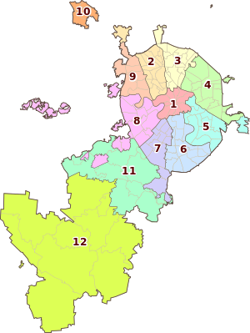
Рисунок 5. Административные округа Москвы
Как видно из приведенного выше рисунка город Москва делитсяна следующие административные округа:
1. Центральный административный округ
2. Северный административный округ
3. Северо-Восточный административный округ
4. Восточный административный округ
5. Юго-Восточный административный округ
6. Южный административный округ
7. Юго-Западный административный округ
8. Западный административный округ
9. Северо-Западный административный округ
10. Зеленоградский административный округ
11. Новомосковский административный округ
12. Троицкий административный округ
Краткий обзор рынка коммерческой недвижимости Москвы за 2014 год.
Общее предложение площадей в современных торговых объектах Москвы и городов-сателлитов на конец 2015 года составило 6,17 млн кв. м. В 2015 было открыто 14 торговых центров совокупной арендопригодной площадью 620 000 кв. м, что более чем в 2 раза меньше озвученных ранее планов. Первоначальный объем заявленного ввода на 2015 год в Московском регионе составлял порядка 1,3 млн кв. м в 26 проектах.
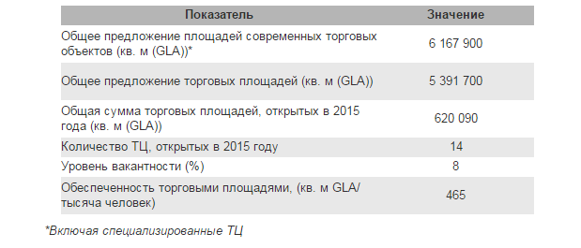
Рисунок 6. Основные показатели рынка Москвы в 2015г.
Существенное различие в объеме планировавшихся и фактически введенных торговых площадей связано с изменением стратегии ритейлеров и девелоперов в условиях экономического кризиса. Девальвация рубля заставила большинство сетей пересмотреть свои планы по развитию и сместить фокус в сторону действующих торговых центров с понятным покупательским трафиком, уменьшив их интерес к новым, даже качественным, торговым объектам.
Открытие сразу нескольких крупных ТРЦ с одновременным сокращением планов по развитию ритейлеров и оптимизацией розничных сетей стали причиной роста вакантности на протяжении последних двух лет.
Несмотря на перенос открытия большого числа объектов на более поздний срок, 2015 год вошел в тройку лидеров по объему ввода торговой недвижимости в Москве, уступив только 2014 и 2009 годам.
Москва долгое время уступала большинству крупных городов России по показателю обеспеченности жителей качественной торговой недвижимостью. За 2015 год обеспеченность населения города качественными торговыми площадями достигла 465 кв. м на 1000 человек. Благодаря высокой покупательной способности населения столица сохраняет потенциал для дальнейшего девелопмента качественной торговой
Предложение на рынке торговых площадей
В 2015 году на рынок Москвы вышло 36 новых международных брендов, ранее не представленных в России и открывших монобрендовые магазины и предприятия общепита. При этом о своих планах покинуть Россию и закрыть действующие магазины до конца 2016 заявили 11 ритейлеров, что сопоставимо с показателями 2014 года. Основными локациями выхода новых международных брендов в Москве по итогам года стали торговые центры «Афимолл Сити», «Авиапарк», «Центральный Детский Магазин на Лубянке», а также центральные торговые улицы столицы.
Финансовые условия аренды торговых площадей
В течение 2015 года арендодатели в основном шли на уступки, предоставляя арендаторам различные скидки, устанавливая валютные коридоры и т. д. В новых торговых центрах для привлечения и удержания арендаторов девелоперы разрабатывали индивидуальные предложения, которые позволяли ритейлерам оставаться в безубыточной зоне. К числу ключевых льгот можно отнести уплату процента с товарооборота, скидки на первые месяцы работы и т.д. Уникальным операторам предоставлялась возможность частичной компенсации отделочных работ либо зачет таких работ в счет будущей аренды. В целом процент от товарооборота стал основным инструментом регулирования арендных платежей.
Рынок однозначно переходит в категорию «рынка арендатора», что означает повышение требований операторов к местоположению и маркетинговой концепции вновь построенных и существующих ТЦ.
Тенденцией конца 2014 и всего 2015 годов стало открытие новых торгово-развлекательных центров с заполняемостью в 40-50% и ниже. По итогам 2015 вакантность в торговых центрах Москвы достигла 8%, что говорит о почти трехкратном росте свободных площадей в сравнении с началом 2014 года, когда вакансия составила 2,8%. Главной причиной этого стало значительное увеличение предложения торговых площадей после ввода сразу нескольких крупных объектов при Арендаторы в кризисных условиях отдают предпочтение действующим торговым центрам с существующим стабильным покупательским трафиком. Привлечение fashion-операторов в торговую галерею новых проектов на сегодняшний день стало еще более сложной задачей.
Из-за продолжающегося негативного воздействия динамики нефти-рубля в 2016 году, как и в 2015, в целом будет характеризоваться сниженным спросом на помещения относительно докризисного периода. Однако не все торговые объекты испытывали трудности с заполнением площадей. В противовес классическим торговым центрам подмосковные аутлеты, увеличившие либо приступившие к увеличению своих площадей в 2014-2015 годах, близки к 100%-й заполняемости, а собственники объектов отмечают рост покупательского трафика в них.
Состояние напряженности в сегменте сохранится как минимум до конца первой половины 2016, затем возможно плавное оздоровление рынка. В более далекой перспективе замедление темпов ввода начнет сдерживать рост доли свободных площадей и сделает открывающиеся в 2017-2018 годах проекты востребованными.
Обзор подготовлен специалистами компании GVA (Sawyer http://zdanie.info/2393/2466/news/5279).

Определение сегмента рынка, к которому относится объект оценки
Объект оценки по своему функциональному назначению относится к объектам офисного назначения. Класс офиса – С. В состав объекта также включен земельный участок.
Ниже подробно рассмотрен каждый из сегментов рынка.

Анализ фактических данных о ценах предложений с объектами недвижимости и основных факторов, влияющих на спрос, предложение и цены сопоставимых объектов недвижимости
Анализ цен сделок с объектами недвижимости произвести достаточно затруднительно, поскольку результаты сделок, как правило, закрыты, а сведения мониторинга рынка недвижимости фонда данных кадастровой оценки нецелесообразно использовать в силу их низкой информативности и достоверности.
Анализ цен предложения торговых объектов выявил предложений, доступных для анализа:
Таблица 6. Объекты-аналоги, отдельно стоящие здания
№пп | Месторасположение | Описание аналога | Цена за весь объект, руб. | Цена за 1 кв.м. | Дата предложения | Источник информации
1 | Загородное шоссе, 1К2 | Отдельно стоящее 3х. этажное кирпичное здание: 17комнат(238.6 м.2)офисы, склад 887.4 м2. , на территории офисно-складского комплекса, 22 сотки земли в аренде, электричество 40кВт. Дополнительно возможно организовать отдельный въезд. | 120 000 000 | 106 572 | 23.04.2016 | http://www.cian.ru/sale/commercial/1328790/
2 | Москва, район Тверской, Большой Каретный пер., 20С3 | Продается престижный офисный особняк, расположенный в Тверском районе в ЦАО. Общая площадь 3200 кв.м. Площадь земельного участка 1043 кв.м. (договор аренды земли на 49 лет до 2049 года). Высокие потолки (3-5 метров) Коридорно-кабинетная планировка. Стиль модерн. Качественный евроремонт. Особняк обеспечен центральным отоплением, вводом холодной воды с наличием электрического бойлера горячего водоснабжения. Имеется система центрального и локального кондиционирования и вентиляции, система пожарной сигнализации и система видео наблюдения, оптико-волоконная связь.Услуги связи и интернета обеспечивается крупнейшими провайдерами – МГТС, Комстар, Совинтел. Энергосистема имеет 2 независимых энерговвода мощностью 150 и 160 кВт. Парковка на 30 м/мест. Здание на 100 % заполнено арендаторами. Объект имеет очень хорошую транспортную доступность: метро Цветной Бульвар 5 минут ходьбы | 550 000 000 | 171 875 | 23.04.2016 | http://www.cian.ru/sale/commercial/14590083/
3 | Хлобыстова,19 | Предлагаем Отдельно Стоящее Здание под супермаркет/тоговые площади рядом с метро! Готовый Арендный Бизнес, приносит более 1 млн в мес +% от оборота (сетевой продуктовый магазин). Договор зарегистрирован. 2х этажное капитальное нежилое здание со всеми коммуникациями. На 2м этаже находятся торговые магазины и предприятия услуг, со своим отдельным входом. Здание в собственности. Земельный участок в долгосрочной аренде на 49лет. - свободная планировка, несущих стен нет, всё на капитальных колоннах! Потолки 4м.; - возможно несколько отдельных входов и независимая зона разгрузки-выгрузки товара; - возможно размещение витрин по 1му этажу и реклама на козырьке крыши здания; - своя большая парковка на 30-40 автомашин перед фасадом здания с торца; - электрическая мощность 70кВт; - отличный рекламный потенциал, хорошая видимость с дороги и со стороны метро; Здание располагается на дороге от жилого массива к крупному транспортно-пересадочному узлу Выхино (метро, электрички, автобусы и троллейбусы). Рядом остановка автобусов и маршруток, располагаются два торговых центра: вещевой и строительный. Высокий пешеходный трафик, 4-5000чел./сут.+ постоянный поток автомобилей и общественного транспорта к ТПУ. 200м от крупнейшей трассы ЮВАО Рязанского просп.. | 99 990 000 | 131 566 | 15.04.2016 | https://www.avito.ru/moskva/kommercheskaya_nedvizhimost/osz_torgovoe_pomeschenie_tts_760_m_688036551
4 | Москва, район Бирюлево Западное, Ступинский проезд | Общая информация: Площадь: 7750,0 м2 Здание: административное Тип договора: продажа объекта Пропускная система: есть  Лифт: нет Парковка: есть Охрана: есть Интернет: есть  продажа тер-рии под редевелопмент. 3 га зем.уч в аренде на . 7750 метров строений. 1.5 мват (увеличение до 3 мват) | 150 000 000 | 19 355 | 23.04.2016 | http://www.cian.ru/sale/commercial/6383496/
5 | Москва, район Чертаново Центральное, ул. Красного Маяка | Уникальное предложение: продажа 3-х этажного офисно-гостиничного комплекса со складскими помещениями площадью 20 845, 4 м2 (Площадь складских помещений - 6000 кв.м), расположенном на земельном участке общей площадью 42 328 м2. Комплекс расположен в Южном административном округе г. Москвы (м. Пражская - 5 мин. транспортом, 15 мин. пешком), который считается одним из самых благоустроенных и развитых в современной Москве, как с точки зрения проживания (развитая инфраструктура, огромный научно-технический потенциал учебных заведений и предприятий, удобное транспортное сообщение), так и с точки зрения развития бизнеса и является лидером в Москве и по развитию предпринимательства. Уникальность данного предложения заключается в том, что не только Комплекс, но и земля, на которой он расположен находятся в собственности. Также имеется разрешение на возведение на данном земельном участке многоквартирного Жилого Комплекса площадью 105 000 м2, что позволяет использовать Комплекс по уже сложившемуся предназначению либо открыть перед собой новые горизонты для развития Вашего бизнеса по строительству ЖК, являющее одним из перспективнейших в современной Москве. Мы открыты для диалога и предоставления более детальной информации. | 5 000 000 000 | 239 866 | 24.04.2016 | http://www.cian.ru/sale/commercial/823515/
6 | Москва, 4-й Кожевнический пер., д. 4. | Продажа уникального объекта: земельный участок 121 м² в собственности и находящееся на нем нежилое здание 87,1 м². Москва, 4-й Кожевнический пер., д. 4. Земельный участок 121 м². Расположен прямо у дороги, 1 линия, открытая территория, свободный автомобильный подъезд, пешеходный трафик с двух сторон участка. Прямоугольная форма, размер 15,4 х 7,9 м, расположен длинной стороной вдоль дороги. В 60 метрах вход в Деловой квартал «Новоспасский». Земля в собственности, разрешенный вид использования – «участки смешанного размещения производственных объектов». Здание 87,1 м², одноэтажное отдельно стоящее нежилое здание, год постройки 1945 г., высота потолков 3,30 м, вход с улицы. Коммуникации (по документам технического учета): водопровод, канализация, отопление центральное от ТЭЦ, электричество. Тип помещений «производственные». Здание требует реконструкции. Возможно использование под мастерские, производство, автомойку, или перепрофилирование под офис, общепит-ресторан, медицину и т.п. ЮАО, р-н Даниловский, метро Павелецкая 900 м. (12 мин. пешком), м. Пролетарская 1,2 км (16 мин. пешком). Выезд на Садовое Кольцо 1 км, на Дербеневскую набережную 430 м. | 15 000 000 | 172 216 | 23.04.2016 | http://www.cian.ru/sale/commercial/13668129/
7 | ул. Подъемная, д. 14, стр. 36 | Предлагается к продаже офисно-складское здание, расположенное по адресу: ул. Подъемная, д. 14, стр. 36 (ЮВАО Москвы, район Нижегородский). Здание расположено в 10-ти минутах езды от ст.м. Площадь Ильича и отличается удобным выездом на ТТК, шоссе Энтузиастов и Нижегородскую улицу. Здание расположено на территории производственно-складского комплекса и у него есть отдельный вход со стороны Подъемного переулка. Общая площадь - 498,8 кв.м, в здании 2 этажа, подвала нет, высота потолков 2,65м., средняя площадь этажа - 250 кв.м. Год постройки - 1967г. Количество входов - 5. Планировка: коридорно-кабинетная. Стены - киприч, перекрытия - ж/б. Все центральные коммуникации. Электрическая мощность - 40 кВт. Земельный участок площадью 335 кв.м. в долгосрочной аренде на 49 лет. Общая площадь: 498,8 кв. м. (:517885:) | 38 000 000 | 76 183 | 23.04.2016 | http://www.cian.ru/sale/commercial/140490313/
8 | Москва, район Можайский, Можайское ш. | Продается здание 2008 г.п., расположено в 8 км от МКАД по Минскому ш., 5 мин. пешком от ж/д ст. Внуково, с 01.06.2012 - Новая Москва, на границе Ленинского и Одинцовского р-ов МО. Новое 2-этажное здание общ. пл. 960 м2 из современных строительных материалов, внутреннее состояние - под чистовую отделку, кабинетная планировка. Здание оснащено современными устройствами вентиляции, кондиционирования и другими инженерными системами. Подведено электричество (подключен кабель на 100 кВт) и оптоволокно связи (колодец внутри забора) для телефонии (большое количество номеров) и подключения к Интернет. В настоящее время задействован один телефонный номер. Подвод газа – на стадии согласования (газораспределительный узел в непосредственной близости к забору, объём по потребности). На территории пробурена и законсервирована водяная скважина. Участок 0,4 Га, земля в аренде до 2059г., огорожен забором с автоматическими воротами, фронтальная часть забора - декоративная (выполнена метало-профилем), задняя часть - бетонное литье 5.5 м высотой. Удобный подъезд (100м от Минского ш.). Есть свидетельство о собственности, собственник юр.лицо. | 45 000 000 | 46 875 | 23.04.2016 | http://www.cian.ru/sale/commercial/5177458/
9 | Подъемная улица, 14С44 | Ул. Подъемная, д. 14, стр. 44/42А Метро: Площадь Ильича, Авиамоторная Метраж: 2 197 м178 Назначение: Административное Этажность: 4 Земельный участок: 1.326 кв.м. в аренде на 49 лет Цена: 200 000 000 Транспортная доступность: отличная, удобный выезд на ТТК, шоссе энтузиастов и Нижегородскую улицу. Описание объекта: 2 административных здания, расположенных на 1-й линии Подъемной улицы: Стр. 44 - 4-х этажное здание без подвала общей площадью 2.012,4 кв.м. и Стр. 42А - 1-этажное здание без подвала общей площадью 184,6 кв.м. Год постройки: 1957г. и 1960г. Количество входов: 9 Высота потолков: 3-3,7м. Материал стен: кирпич Перекрытия: ж/б Планировка: коридорно-кабинетная Все центральные коммуникации Электрическая мощность - 150 кВт. Договор аренды земельного участка площадью 1.326 кв.м. находится в стадии оформления, будущая форма владения долгосрочная аренда на 49 лет. Парковка во внутреннем дворе на 8 м/м. Помещения здания находятся в рабочем состоянии, частично сданы в краткосрочную аренду, требуют ремонта.Отлично подойдет под общежитие, хостел | 165 000 000 | 75 000 | 15.04.2016 | http://www.cian.ru/sale/commercial/1701659/
10 | ТТК, Измайловское шоссе, шоссе энтузиастов | 2-х этажное кирпичный офисное здание с подвальным складским помещением общей площадью 500,2 м2, производственное кирпичное здание, реконструированное для торговли под магазин общей площадью 587 м2, размещённые на участке 2094 м2, находящемся в долгосрочной аренде до 2063 г. В нежилое кирпичное строение (587 м2) действует арендный бизнес (магазин Пятёрочка с 2005 г.) Месячная арендная плата – 900 тыс. руб., ежегодная индексация до 10 %. Здания готовы к эксплуатации без дополнительных капитальных затрат. Все помещения с евроотделкой, оборудованы современными инженерными коммуникациями: центральное тепло-.водоснабжение и канализация, приточно-вытяжная вентиляция, сплит-системы кондиционирования, система энергосбережения, система пожарного оповещения и эвакуации, телефония и интернет. Имеется предварительное архитектурно-градостроительное решение по размещению на участке 15-ти этажного гостиничного комплекса со встроенными помещениями общей площадью 17950 м2. Удобное расположение комплекса: ТТК, Измайловское шоссе, шоссе энтузиастов, 3 минуты пешей доступности от ст. м. и жд. станции Электрозаводская. | 364 100 000 | 727 909 | 23.04.2016 | http://www.rosrealt.ru/VAO/kommercheskaja/199659
11 | Москва, ул. Сокольнический Вал, д. 1"Б" | Два здания общей площадью более 17,2 тыс. кв.м. и право аренды земельного участка 38,083 тыс. кв.м. Кадастровый номер 77:03:0001001:1112, по адресу : Москва, ул. Сокольнический Вал, д. 1"Б".  Продаются нежилые здания "Спортивный комплекс"- 10 680,5 кв. м, и здание «Спортивно-оздоровительное» - 6 570 кв.м. Здания в отличном состоянии. Сделан ремонт. Подключены все коммуникации. Лесопарковая зона, популярное место отдыха горожан. Станция метро в пешей доступности. | 1 549 000 000 | 89 794 | 06.04.2016 | http://www.rosrealt.ru/VAO/kommercheskaja/273163
13 | на съезде с ТТК, в 15 мин. от метро «Сокольники» или «Рижская» | Предлагается на продажу отдельно стоящее пятиэтажное административное здание (бизнес центр класса «В») 4200 кв.м. на собственном огороженном земельном участке 6000 кв.м., на съезде с ТТК, в 15 мин. от метро «Сокольники» или «Рижская».  Земельный участок расположен в непосредственной близости от парка «Сокольники». Также на территории имеется гаражно-складской комплекс 250 кв.м., оформленный в собственность.  Участок земли 6000 кв.м. оформлен в собственность, назначение «деловое управление», предназначен для размещения офисных зданий делового и коммерческого назначения (1.2.7.).  В здании хорошая отделка, ж/б перекрытия, имеется вся необходимая инфраструктура, система кондиционирования и приточно-вытяжной вентиляции, телефония и высокоскоростной интернет по выделенной линии, система контроля допуска, видеонаблюдение, охранная и пожарная сигнализации, парковка, электричество 600 кВт. | 556 080 000 | 132 400 | 04.04.2016 | http://www.rosrealt.ru/VAO/kommercheskaja/272756
14 | ул. Байкальская | Предлагается на продажу оборудованное помещение под автосервис. Здание автосервиса расположено в Москве, в районе метро Щелковская. И имеет удобный подъезд со стороны Щелковского шоссе  Месторасположение: Автосервис расположен на ул. Байкальская, в 1,5 км от м. Щелковская.  Недвижимое имущество: Здание автосервиса 1200 кв.м. - капитальное бетонное строение.  Оборудованное автоматическими воротами, вентиляционным оборудованием для откачки угарных газов.  Магазин автозапчастей, двухэтажный, площадью 400 кв.м. Имеются офисные помещения, душевые и раздевалки.  Хозяйственные постройки, площадью 100 кв.м.  Оборудование: Автосервис располагает всем необходимым оборудованием, включая подъемники, стапель, камеру для покраски авто, камеру для сушки авто, диагностическое оборудование, шиномонтажное оборудование и т.д. Оборудование в собственности и продается вместе с автосервисом.  Коммуникации: Подведены все городские коммуникации: электричество, отопление, водоснабжение, канализация.  Земельный участок, площадью 0,35 Га, на праве собственности  Доход от аренды: 14 млн. руб./год.  Цена продажи объекта: 130 млн. руб | 130 000 000 | 76 471 | 13.03.2016 | http://www.rosrealt.ru/VAO/kommercheskaja/238986
15 | Москва, ул. Краснобогатырская, д.44"А", стр.1 : | Продажа нежилого, отдельно стоящего 2-х этажного здания, общей площадью ОП = 434 кв.м.;условный № 32624, кад. номер 77:03:0001003:1016. Ввод в эксплуатацию : 1956 право аренды земельного участка, кадастровый (условный) номер 770301003001, общей площадью 2156 кв.м., (0,25 Га) по адресу : Москва, ул. Краснобогатырская, д.44"А", стр.1. Проведен ремонт, есть туалет и на первом и на втором этажах. Электричество( трансформаторная будка), канализация, сигнализация и система видео-наблюдения. Использовалось как офисное.  Дополнительное имущество :  Кондиционер HITACHI RAS,  Коммутатор 24 порт.в к-те,  HARDLINK HS-32RL,  Кондиционер FVJIRSW97R 2 шт. | 34 800 000 | 80 184 | 12.03.2016 | http://www.rosrealt.ru/VAO/kommercheskaja/268004
16 | г. Москва, ул. Андреево - Забелинская, д.35. | Продажа двухэтажного кирпичного здания, построенного в 1956 году. (В советское время здесь располагался детский сад № 1070). Нежилое, отдельно стоящее здание, общей площадью ОП = 1223,8 кв.м., право аренды земельного участка , общей площадью 3822 кв.м.,(0,3 Га) оформлено на 49 лет и расположенно по адресу : г. Москва, ул. Андреево - Забелинская, д.35. | 70 210 000 | 57 370 | 13.01.2016 | http://www.rosrealt.ru/VAO/kommercheskaja/258321
17 | Озерковская набережная, 12 | ПРЕДЛОЖЕНИЕ БЕЗ КОМИССИИ! Продается отдельно стоящее административное здание класса А площадью 959 м2 . 5 мин. пешком от м. Новокузнецкая.3 этажа + мансарда+ подвал.Здание оборудованно под Банк. Исторический центр Москвы. Элитный район, расположение на Набережной. Ближайшие станции метро Третьяковская и Новокузнецкая. Здание постройки начало 20-го века. Реконструкция проводилась в 2006 году. Площадь земельного участка 0,3 Га. Есть все современные инженерные системы. Количество этажей: 4, здание: нежилое (административное). Планировка: кабинетная. Отделка: с отделкой за выездом арендаторов. Вентиляция: приточно-вытяжная. Кондиционирование: центральное. Безопасность: круглосуточный доступ. Парковка: наземная. Лифты: нет. Провайдеры: возможно заведение любого провайдера.Электрическая мощность 160 кВт. Инфраструктура: кафе.Презентация по запросу. | 418 321 498 | 436 206 | 24.03.2016 | http://realty.dmir.ru/sale/zdanie-moskva-ozerkovskaya-naberezhnaya-108563025/#jumpmap
18 | Москва, район Перово, 1-я Владимирская ул., 12Б | Продается здание 1257 кв.м, можно увеличить до 2400 кв.м. Здание требует проведения восстановительных / ремонтных работ. Цена 50 000 000 руб. Удобное расположение в ВАО, р-н Перово. м. шоссе Энтузиастов, отдельное строение. Земельный участок - 3612 кв м. Стоимость и варианты приобретения можно обсуждать! | 50 000 000 | 39 777 | 23.04.2016 | http://www.cian.ru/sale/commercial/136962398/
19 | Москва, район Соколиная гора, пер. Нижний Журавлев, 6А | обственник. ТОРГ !!! Продается отдельно стоящее здание с собственной, огороженной территорией 20 соток, 40 машино мест в прямой видимости от метро, ПЕРВАЯ ЛИНИЯ (первый этаж можно переделать под торговые помещения), все центральные коммуникации, прямые договоры. Есть возможность достройки мансардного этажа(сейчас просто чердак, двухскатная крыша, в площади не учтена) еще +650 метров. Идеально под офис, клинику, гостиницу. ТОР | 180 000 000 | 92 308 | 24.04.2016 | http://www.cian.ru/sale/commercial/14607148/
20 | пересечении улиц 12-я Парковая и Нижняя Первомайская. | ПРОДАЖА ОТ СОБСТВЕННИКА! Продается двухэтажное административное здание расположенное на пересечении улиц 12-я Парковая и Нижняя Первомайская. Объект находится в 10 минутах ходьбы от станции метро «Первомайская», в окружении жилого массива. Состояние помещений – рабочее. Земельный участок 1318 кв.м. в аренде до 22.09.2030. | 220 000 000 | 110 442 | 23.04.2016 | http://www.cian.ru/sale/commercial/13566888/
21 | Москва, район Преображенское, ул. 2-я Бухвостова, 2С3 | ЭКСКЛЮЗИВНОЕ ПРЕДЛОЖЕНИЕ (ТОЛЬКО У НАС) ЗДАНИЕ В 5 МИНУТАХ ХОДЬБЫ ОТ СТАНЦИИ МЕТРО ПРЕОБРАЖЕНСКАЯ ПЛОЩАДЬ (общая площадь здания составляет – 491,9 м2,,СУЩЕСТВУЕТ ВОЗМОЖНОСТЬ ДОСТРОИТЬ ДО 3000 КВ.М! БТИ ЕСТЬ НА ФОТО (кабинетная планировка.)).В НАСТОЯЩИЙ МОМЕНТ БЕЗ АРЕНДАТОРОВ (ТОЛЬКО ВЫСТАВЛЕНО В АРЕНДУ И ЕСЛИ ВЫ ХОТИТЕ ПРЕОБРЕСТИ ЗДАНИЕ ДЛЯ СЕБЯ,У ВАС ИМЕЕТСЯ ХОРОШАЯ ВОЗМОЖНОСТЬ).ПЕРВАЯ ЛИНИЯ ДОМОВ! Улица 2-ая ул. Бухвостова, д.2с3. В здании имеются стационарные телефоны, так же предоставляется широкополосный доступ в интернет. Наличие складских помещений, стоянки для автотранспорта на огороженной территории, видеонаблюдение. Есть системный администратор. Состояние помещения – (требуется косметический ремонт). В 2-х помещениях есть еще подсобная часть а так же в здании предусмотрены 3 сан. узла (один на первом этаже и два на втором. На этой улице так же располагается Преображенский районный суд – в соседнем доме,за ним,школа). Рядом со зданием автобусная остановка,регулярно курсируют автобусы и маршрутное такси до метро Преображенская площадь,Сокольники.Так же до метро Преображенская площадь можно дойти пешком,дорога займёт не более 10 минут.УЧАСТОК 20 СОТОК, находится в аренде у города на 49 лет с 2013 года(всего 100 тыс.р./мес.).ЭЛЕКТРИЧЕСКАЯ МОЩНОСТЬ 5 кВт(на настоящее время в большей мощности нет необходимости,если нужно,МОЩНОСТЬ ЭЛЕКТРИЧЕСТВА МОЖНО УВЕЛИЧИТЬ ДО ТРЕБУЕМОЙ! Отлично подойдёт под ОФИСЫ,МЕДИЦИНСКИЙ ЦЕНТР,ДЕТСКИЙ ЦЕНТР,ЧАСТНУЮ ШКОЛУ ИЛИ ДЕТСКИЙ САД И МНОГОЕ ДРУОЕ) Оперативный показ. ТОРГ НА УСМОТРЕНИЕ СОБСТВЕННИКА!.  Ассоциация Жилищного Сотрудничества | 120 000 000 | 243 902 | 22.04.2016 | http://www.cian.ru/sale/commercial/14694784/
22 | м. «Измайловская», ул. 3-я Прядильная, д.6А | Продажа особняка 1122 кв.м., ВАО, м. «Измайловская», ул. 3-я Прядильная, д.6А, в 15 минутах пешком. ОСЗ - 3 этажа, подвал. Офисная отделка, кондиционеры, эл-во 230 кВт (единовременно 165 кВА), МГТС, парковка на территории на 15-20 м/м. Огороженный двор, земельный участок 2430 кв.м. в аренде, участок 438 кв.м. в собственности (под зданием). Продажа. 130 000 000 рублей. Коммерческие условия обсуждаются. 8(903)798-6458 Лена. | 130 000 000 | 115 865 | 12.04.2016 | http://www.cian.ru/sale/commercial/14173437/
23 | Москва, район Измайлово, 7-я Парковая ул. | Продается кирпичное нежилое отдельно-стоящее здание 820 кв.м. в 7 мин. пешком от метро Щелковская. Здание офисное 1972 г.п., в 2006 году проведен полный капитальный ремонт с заменой коммуникаций. Материал перекрытий - железобетонные плиты, наружные стены - кирпичные, кровля - железобетонная с покрытием из рубероида, наружная отделка цоколя - керамогранитная плитка, наружные стены - система вентилируемого фасада с облицовкой металлокассетами. На территории имеется парковка из брусчатки на 10 машиномест. Участок площадью 867 кв.м. (в СОБСТВЕННОСТИ!), категория земель: земли населенных пунктов, разрешенное использование: земельные участки, предназначенные для размещения административных и офисных зданий. Территория участка обнесена забором (со шлагбаумом) благоустроена, имеются зеленые насаждения, а также имеется видеонаблюдение в здании и по периметру здания. Здание состоит из 2 этажей и подвала, кабинетно-коридорная планировка, высота потолков 3,30 – 3, 40 м, имеется вентиляция, электрическая мощность 42 кВт, 10 телефонных линий, проводной интернет .Имеется согласованный проект надстройки еще 2 этажей и увеличения площади на 550 кв.м. Приобретена большая часть материалов для строительства. Возможно рассмотреть здание под гостиницу или хостел, удачное расположение в районе Измайлово, в близости Щелковского автовокзала и станции метро. | 197 000 000 | 240 244 | 22.04.2016 | http://www.cian.ru/sale/commercial/7764838/

Информация о факторах, влияющих на спрос и предложение, иных факторах и всех прочих факторах, обоснования значений и диапазонов значений ценообразующих факторов
На стоимость офисно-торговых помещений влияет сразу несколько основных ценообразующих факторов. Их можно разделить на три группы:
- Финансово-правовые факторы: Вид сделки, дата сделки, условия финансирования;
- Внешние факторы: местоположение;
- Внутренние факторы: Материал стен, Этаж расположения офиса, Общая площадь, Класс офиса, Качество внутренней отделки.
Таблица 7. Диапазоны значений факторов
Ценообразующий фактор | Диапазоны значений факторов
Финансово-правовые
Вид сделки | [Продажа; Предложение]
Дата сделки | Дата продажи или предложения, характеризует срок, на который отличается дата предложения аналога от даты оценки
Условия финансирования | В случае, если известно, что аналог был продан на условиях рассрочки, неравноценного обмена или происходила сделка по принуждению, то данный факт должен быть учтен с соответствующей поправкой
Внешние факторы
Местоположение объекта оценки | Характеризуется следующими значениями:  [аналогично объекту оценки; хуже объекта оценки; лучше объекта оценки]
Внутренние факторы
Наличие отдельного входа | [есть;нет]
Класс офисно-торгового цента | [A, B, C, D, E]
Этаж расположения | [первый; второй и выше]
Общая площадь | Измеряется в абсолютных величинах (кв.м.)
Качество внутренней отделки | [Люкс; Евроремонт; Стандарт; Хорошее состояние; Удовлетворительное состояние; Неудовлетворительное состояние; Черновая]
Ниже приведено рыночное обоснование степени влияния каждого фактора:
Вид сделки
При использовании в качестве аналога цен предложения применяется понижающая поправка на уторгование.
Для расчета величины данной поправки были использованы материалы исследования, опубликованные в книге Лейфера Л. А., Шегуровой Д.А. «Справочник оценщика недвижимости. Корректирующие коэффициенты для сравнительного подхода.» Нижний Новгород, 2014г. В частности, в Таблице 6,1,1 данного издания указан расширенный интервал значений скидки на цены на низкоклассные офисно-торговые объекты в размере 4-13%. Среднее значение составляет 8%. Оно принимается в большинстве случаев. Однако, в случае, если рассматриваемые аналоги имеют ограниченный спрос (напр. расположены в неблагоприятных районах города) значение скидки на торг может достигать повышенных значений вплоть до 13%. Вместе с тем, величина скидки на торг для наиболее востребованных объектов (напр. в центре города) может принимать близкие к 0 значению.
Дата сделки
Крупнейшие аналитические издания, собирающие аналитические сведения публикуют их, как правило, поквартально, либо помесячно. И это не случайно. Учитывая среднерыночный срок экспозиции 9 месяцев, в течение которого цена предложения, как правило, не меняется, стоимость офиса в течение одного месяца тем более неизменна. Таким образом, если были подобраны аналоги, дата предложения которых отличается менее чем на 1 месяц от даты оценки, то фактор «дата сделки» не оказывает влияние на стоимость. Вместе с тем, при невозможности подобрать аналоги, сопоставимые по дате предложения с датой оценки, расчет корректировки производится в соответствии с аналитическими материалами, размещенными по адресу http://www.tatre.ru/otsenka/dynamics .
Условия финансирования
В подавляющем большинстве случаев объект оценки не отличается по данному фактору от аналогов. При этом данный фактор не оказывает влияние на стоимость. В тех редких случаях, когда применяются условия отличные от рыночных, расчет поправки производится индивидуально.
Местоположение объекта оценки
Преимуществом в местоположении, как правило, обладают дома, обеспеченные всей инфраструктурой – близостью остановок общественного транспорта, близостью к деловому центру города и проч. Данный фактор имеет в значительной степени субъективное влияние. Поэтому подбор аналогов, расположенных в непосредственной близости от объекта оценки снижает степень субъективности за счет исключения из расчетов фактора местоположения.
Класс офиса
Офисы классов «A», «B» и некоторые из офисов класса «C» считаются офисами западного стандарта, а офисы классов «C», «D» и «Е» - офисами отечественного стандартов.
Офисы класса «А» - престижные помещения, расположенные в бизнес-центрах и новых офисных комплексах. Такие здания отличаются высоким качеством отделки и оборудованы по последнему слову техники. Многие из них отвечают требованиям, предъявляемым к «умному дому», т.е. оборудованы автоматизированными системами жизнеобеспечения. Здания данного класса имеют современную свободную планировку, дорогую отделку, подвесные потолки, фальш-полы и т.п. Эти здания имеют самый высокий уровень сервиса, оборудованы подземным паркингом, оптоволоконной связью. В них есть вместительные конференц-залы, охраняемые стоянки, собственные службы управления, обслуживания и безопасности. Всё это содержится в безупречном состоянии.
В свою очередь класс «А» подразделяют на подклассы: «А1», «А2» и «А3». Отличия - в оснащённости здания дополнительными удобствами, так, в отличие от подкласса «А1», подкласс «А2» может не имеет ресторан.
Офисы класса «В» могут находиться в новых или в только что реконструированных и переоборудованных зданиях и старинных московских особняках, имеющих необходимые инженерные коммуникации. К этому же классу относятся и офисы класса «А» после 5-7 лет эксплуатации. Эти офисы не столь престижны и не столь хорошо оборудованы как офисы класса «А». В них может отсутствовать центральная система кондиционирования или, например, парковка может быть расположена на открытом воздухе. Хотя класс «В» не претендует на звание бизнес-центров, он вполне соответствует стандартам западных офисов.
Офисы класса «С» - это помещения, арендованные у НИИ или производственных предприятий. Эти помещения не предназначены для офисной деятельности, и в таком помещении обычно нет современной системы вентиляции, качественной связи и центрального кондиционирования. Класс «С» предлагает ограниченный набор услуг: телефон, возможен выход в Интернет, отопление в холодное время года. Офисы этого класса оптимальны для небольших фирм.
Офисы класса «D» расположены в зданиях с устаревшими инженерными коммуникациями, деревянными перекрытиями, отсутствием специализированных служб жизнеобеспечения. Как правило, именно такие помещения нуждаются в капитальном ремонте.
Офисы класса «Е» - помещения в зданиях не приспособленные для размещения офисов. Например, переоборудованные подвальные и полуподвальные помещения, переданные в нежилой фонд квартиры. Однако если такой офис удачно расположен, имеет отдельный вход и автостоянку на несколько машин, качественно отремонтирован и оснащён дорогой мебелью и оргтехникой, он вполне может составить конкуренцию офису более высокого класса.
Этаж расположения помещений
Для расчета величины поправки на этаж также были использованы материалы исследования, опубликованные в книге Лейфера Л. А., Шегуровой Д.А. «Справочник оценщика недвижимости. Характеристики рынка. Прогнозы. Поправочные коэффициенты.» Нижний Новгород, 2012г. В частности, в Таблице 17 данного издания указан расширенный интервал значений отношений арендных ставок офисно-торговых объектов, расположенным на втором этаже и выше к ставкам аналогичных помещений на первом этаже в размере 0,7-0,95. Среднее значение составляет 0,85. Оно принимается в большинстве случаев. Однако, в случае, если рассматриваемые аналоги имеют ограниченный спрос (напр. расположены в неблагоприятных районах города) значение скидки на торг может достигать повышенных значений вплоть до 0,7. Вместе с тем, величина корректировки для наиболее востребованных объектов (напр. в центре города) может принимать близкие к 0,95 значения.
Общая площадь помещения
В соответствии с аналитическими данными, удельная рыночная стоимость двух офисов (при равном количестве комнат и прочих равных условиях), площадь которых различается менее чем на 10 кв.м не различается. При разнице в стоимости от 10 до 20 кв.м удельная стоимость большего офиса меньше на 2%, а при разнице более 20 кв.м – 4%.
Качество внутренней отделки
Качество внутренней отделки является одним из основных ценообразующих факторов. Стоимость отделки определяется из двух составляющих – это стоимость отделочных работ и стоимость материалов. За базовое значение стоимости ремонта в размере 0 руб./кв.м принята стоимость Черновой отделки и приравненной к ней офиса в Неудовлетворительном состоянии.
Удовлетворительное состояние и Хорошее состояние– это, как правило, отделка качества «Стандарт», имеющая некоторый физический износ. При этом, физический износ офиса в Хорошем состоянии, в соответствии с аналитическими данными, определяется в размере 30%, а Удовлетворительного состояния – 60%.
Стоимость ремонтных работ определяется в соответствии со сметами, составляемыми на основе сложившихся на рынке цен. Примеры таких смет на своих сайтах в открытом доступе размещают различные строительные организации. Например, компания "Ремонт-16" (г. Казань, ул. Маяковского, 21 тел.: +7(843)202-34-47). На сайте данной компании (http://remont-16.ru/smeta-na-remont-v-kazani.html) размещены сметы на косметический и евроремонт офисов различной площади. В соответствии с этими данными, была определена средняя рыночная стоимость работ по отделке квартир и офисов категории «Стандарт» в размере 4950 руб./кв.м, а качества «Евроремонт» – 6400 руб./кв.м.
Стоимость материалов, используемых при проведении ремонта также зависит от качества отделки. Так, если по одним источникам (http://rembrigada116.ru/) стоимость материалов для отделки качества «Стандарт» составляет 1000-2500 руб./кв.м., то по другим (http://ciup.ru/service/remont-otdelka/evroremont-kvartir/) стоимость материалов для такого же ремонта составляет 2500 руб./кв.м. Для дальнейших расчетов принята средняя величина стоимости материалов для ремонта качества «Стандарт» в размере 1750 руб./кв.м.
Аналогично, опираясь на те же источники, стоимость материалов для отделки качества «Евроремонт» составляет 4000 руб./кв.м.
Стоимость отделки качества «Люкс» может быть определена лишь по индивидуальным сметам, поскольку такие ремонты производятся под каждого заказчика отдельно и их стоимость не может быть усреднена по рынку.
Таким образом, в таблице ниже приведен расчет значений фактора «Качество внутренней отделки»:
Таблица 8. Расчет значений фактора «Качество внутренней отделки»
Значение фактора | Стоимость ремонтных работ, руб. | Стоимость материалов, руб. | Величина износа | Удельная стоимость ремонта, руб./кв.м
Черновая | 0 | 0 | 0 | 0
Неудовлетворительное состояние | 4950 | 1750 | 100% | 0
Удовлетворительное состояние | 4950 | 1750 | 60% | 2680
Хорошее состояние | 4950 | 1750 | 30% | 4690
Стандарт | 4950 | 1750 | 0% | 6700
Евроремонт | 6400 | 4000 | 0% | 10400
Люкс | Индивидуальный расчет

- Описание процесса оценки объекта оценки

Последовательность определения стоимости объекта оценки, объем работ
Последовательность определения стоимости объекта оценки заключается в выполнении следующих процедур:
1. Заключение договора на проведение оценки.
2. Осмотр объекта оценки.
3. Установление количественных и качественных характеристик объекта оценки, в том числе сбор и обработка:
3.1. правоустанавливающих документов, сведений об обременении объекта оценки правами иных лиц;
3.2. данных бухгалтерского учета и отчетности, относящихся к объекту оценки;
3.3. информации о технических и эксплуатационных характеристиках объекта оценки;
3.4. иной информации, необходимой для установления количественных и качественных характеристик объекта оценки с целью определения его стоимости, а также другой информации (в том числе фотодокументов), связанной с объектом оценки.
4. Анализ рынка, к которому относится объект оценки.
5. Выбор метода (методов) оценки в рамках каждого из подходов к оценке и осуществление необходимых расчётов.
6. Обобщение результатов, полученных в рамках каждого из подходов к оценке, и определение итоговой величины стоимости объекта оценки.
7. Составление и передача Заказчику отчёта об оценке.

Выбор методов оценки в рамках подходов к оценке
Определение рыночной стоимости осуществляется с учетом всех факторов, существенно влияющих, как на рынок оцениваемых видов имущества в целом, так и непосредственно на ценность рассматриваемой собственности. При этом рассматриваются возможные способы использования имущества и выбирается такое, которое дает максимальный доход. Для этого проводится анализ лучшего и наиболее эффективного использования. При оценке применяются общие для всех видов имущества подходы: затратный, сравнительный, доходный (Рисунок 7).
Подходы

Затратный |  | Сравнительный |  | Доходный

Определение стоимости воспроизводства или замещения с учётом износа |  | Определение стоимости по рыночным данным о продажах сопоставимых объектов (аналогов) |  | Определение стоимости по потоку доходов от использования объекта
Рисунок 7.Методическая структура определения рыночной стоимости
Заключительным этапом оценки является сравнение результатов, полученных на основе указанных подходов и методов, и сведение их к единой стоимости объекта недвижимости. Процесс сведения включает в себя учет слабых и сильных сторон каждого метода, определение их влияния на объективное отражение рынка и принятие результата, полученного по одному из примененных методов, за окончательное значение рыночной стоимости объекта недвижимости.
После анализа и согласования результатов, полученных разными подходами, устанавливается рыночная стоимость оцениваемого объекта.

Выбор подходов и методов оценке
В соответствии с ФСО-1 статья 20 Оценщик при проведении оценки обязан использовать затратный, сравнительный и доходный подходы к оценке или обосновать отказ от использования того или иного подхода. Оценщик вправе самостоятельно определять конкретные методы оценки в рамках применения каждого из подходов.
Затратный подход при оценке стоимости зданий
Затратный подход применяется, когда существует возможность заменить объект оценки другим объектом, который либо является точной копией объекта оценки, либо имеет аналогичные полезные свойства. Если объекту оценки свойственно уменьшение стоимости в связи с физическим состоянием, функциональным или экономическим устареванием, при применении затратного подхода необходимо учитывать износ и все виды устареваний. Оценщик обладает достаточной информационной базой для использования затратного подхода к оценке.
Сравнительный подход при оценке рыночной стоимости зданий
Сравнительный подход применяется, когда существует достоверная и доступная для анализа информация о ценах и характеристиках объектов-аналогов. Анализ рынка выявил достаточное количество предложений о продаже офисно-торговых зданий для применения данного подхода.
Доходный подход при оценке рыночной стоимости здания
Доходный подход применяется, когда существует достоверная информация, позволяющая прогнозировать будущие доходы, которые объект оценки способен приносить, а также связанные с объектом оценки расходы. Рынок аренды офисно-торговых помещений развит достаточно для применения данного подхода.
Сравнительный подход при оценке рыночной стоимости земельного участка
Сравнительный подход применяется, когда существует достоверная и доступная для анализа информация о ценах и характеристиках объектов-аналогов. Анализ рынка выявил достаточное количество аналогов для применения сравнительного подхода к оценке земельного участка.

- Расчет стоимости затратным подходом
  - Методология оценки объекта недвижимости затратным подходом
Затратный подход - совокупность методов оценки стоимости объекта оценки, основанных на определении затрат, необходимых для восстановления либо замещения объекта оценки, с учетом его износа. Стоимость объекта оценки по затратному подходу рассчитывается по формуле:

С_{объекта затратным подходом} = С_{земельного участка} + (ПВС - С_{износ})

Последовательность шагов при расчете стоимости объекта недвижимости затратным подходом:
- Расчет рыночной стоимости земельного участка, на котором находится объект недвижимости.
- Расчет полной стоимости воспроизводства или замещения объекта недвижимости
- Определение уменьшения полезности объекта в результате износа - физического, морального, экономического.
- Расчет остаточной стоимости объекта недвижимости путем вычитания из стоимости затрат на его воспроизводства (замещение) всех видов износа. В случае, если в расчетах используются стоимость замещения, то моральный износ не учитывается, т.к. стоимость замещения включает в себя современные требования и стандарты рынка.
Расчет вмененных издержек, учитывающих недополученный владельцем чистый операционный доход за период возведения объекта
  - Расчет полной восстановительной стоимости улучшений
Определение стоимости замещения улучшений (здания) производилось с использованием Справочников оценщика Укрупненные показатели стоимости строительства» (УПСС) КО-ИНВЕСТ.
При расчете стоимости затрат на строительство использованы методы сравнительной единицы строительного объема и количественного обследования.
Расчет стоимости затрат на строительство административного здания выполнен по методике КО-ИНВЕСТ, («Общественные здания», Укрупненные показатели стоимости строительства в уровне цен на 01.01.2010г. для условий строительства в Московской области, Справочник оценщика, 2010г.), сравнением затрат на строительство единицы объема оцениваемого здания.
Показатели справочника включают всю номенклатуру затрат, которые предусматриваются действующей методикой определения стоимости строительной продукции на территории РФ МДС 81-35.2004 с учетом непредвиденных работ и затрат. Все показатели рассчитаны в соответствии с новой сметно-нормативной базой ценообразования в строительстве, сформированной и введенной в действие в уровне цен по состоянию на 01.01.2010г. Пересчет в текущие цены на 05.05.2015г. производится с применением Межрегионального информационно-аналитического бюллетеня «Индексы цен в строительстве» выпуск №89, КО-ИНВЕСТ, октябрь 2014 г.
Справочная часть методики содержит данные по удельной стоимости строительства 1 куб.м. или 1 кв.м. здания по характерным конструктивным типам зданий и применяемым материалам для Московской области на 1 января 2010 года. В справочных показателях стоимости в составе доначислений к стоимости прямых затрат, накладных расходов и прибыли подрядчика учтены затраты на временные здания и сооружения, зимние удорожания, земельный налог, другие налоги, сборы и обязательные платежи, затраты на проектные и изыскательские работы, непредвиденные работы и затраты, технический и авторский надзор и др. По конструктивным характеристикам оцениваемого здания, из справочника подбираются его аналоги с наиболее близкими параметрами, влияющими на стоимость. В удельную стоимость зданий-аналогов вносятся изменения, которые обуславливаются отличием оцениваемого здания по конструкции, материалу и объемно-планировочными параметрами. Способ внесения корректировок и их величина содержатся в методической части сборника КО-ИНВЕСТ («Общественные здания», Укрупненные показатели стоимости строительства в уровне цен на 01.01.2010г. для условий строительства в Московской области, Россия, Справочник оценщика, 2010г.).
Стоимость оцениваемого здания в ценах на 01.01.2010г. (С_{01.01.2010}) определяется умножением его площади на стоимость строительства единицы измерения замещающего объекта с внесением соответствующих поправок
Общая формула имеет вид:
С_{в01.01.2010} = V × с × Π_{Кi},
где: V – общая площадь оцениваемого здания;
с –стоимость 1 кв.м замещающего здания по данным таблиц КоИнвест без НДС;
ΠК_{i} – произведение поправок на отличия в материалах, конструкции здания и прочих отличий.
Стоимость улучшений без учета износа на дату оценки Св определяется по формуле ниже:
С_{в} = С_{в01.01.2010} × К _{01.01.2010/Д.О.} ×К_{зон}.×К_{сейсм}× К_{рег}.× К_{пп},
где: С^{в}_{01.01.2010} – стоимость замещения в ценах на 01.01.2010 года, рассчитанная с использованием сборника для Московской области;
К _{01.01.2010/Д.О.} – корректирующий коэффициент на изменение цен в строительстве на дату оценки сравнению с январем 2010г. для г.Москвы, рассчитывается по формуле:
К_{01.01.2010/Д.О.} = К_{01.01.2000/Д.О.} / К_{01.01.2000/01.01.2010}
где: К_{01.01.2000/Д.О.} – коэффициент пересчета сметных цен на дату оценки по сравнению с 01.01.2000г. В соответствии с Бюллетенем "Индексы цен в строительстве" КО-ИНВЕСТ №89 для г.Москвы, равен 10.843;
К_{01.01.2000/01.01.2010} – коэффициент пересчета сметных цен на 01.01.2010г. по сравнению с 01.01.2000г. В соответствии с Бюллетенем "Индексы цен в строительстве" КО-ИНВЕСТ №89 для г.Москвы, равен 5.238;

К_{зон}. - коэффициент зонально-экономический к среднему уровню стоимости строительства в регионе определяется оценщиком самостоятельно при наличии соответствующих данных. Принимается равным 1.;
К_{сейсм} - коэффициент учитывающий поправку на сейсмичность в месте расположения оцениваемого объекта в РТ (6 баллов) по сравнению с сейсмичностью, учтенной в справочнике для Московской области, равной 6 баллам. К_{сейсм} = 1,00.
К_{рег.}- регионально-экономический коэффициент, в соответствии с разделом 8 сборника, составляет 1.282;
К_{пп} – коэффициент, учитывающий не отраженную в УПСС часть прибыли предпринимателя.
Коэффициент прибыли предпринимателя, позволяющий пересчитать затраты на строительство основного улучшения и приобретение земельного участка в рыночную стоимостью объекта недвижимости в новом состоянии. Прибыль предпринимателя — это разница между рыночной стоимостью объекта недвижимости в новом состоянии (непосредственно после ввода объекта в эксплуатацию) и затрат, понесенных при приобретении земельного участка и возведении основного улучшения. Рассматриваемый объект строился за счет средств государства, поэтому величина прибыли предпринимателя принята на уровне 1. Расчет стоимости замещения здания представлен в таблице.
Таблица 9. Расчет стоимости замещения нежилого помещения
Элемент расчета | Нежилое здание
Наименование сборника | Ко-Инвест "Общественные здания",2014г. 03.08.000.0041
Строительный объем, м3 | 11 550.00
Стоимость строительства 1 м3 в ценах на 01.01.2010, руб. | 8 453.00
К1 на законченность конструкции | 1.00
на различие в объеме здания | 1.000
на сейсмичность | 1.000
на величину прочих непредвиденных затрат | 1.00
на зональное различие в уровне цен | 1.000
на изменение цен после издания справочника | 1.211
на величину прибыли предпринимателя | 1.21
на величину НДС | 1.18
Индекс пересчета стоимости | 1.729
Полная восстановительная стоимость улучшения, руб. | 168 812 412
  - Расчет накопленного износа
Износ, материальный и физический, можно определить как снижение восстановительной стоимости вследствие воздействия различных факторов, полученное на дату оценки.
Существуют три типа износа:
физический износ;
функциональный (моральный) износ;
износ внешнего воздействия.
Совокупный накопленный износ определяется по формуле:
И=1-(1-И_{физ}) × (1-И_{функ}) × (1-И_{внеш})
Ниже даны определения каждого типа износа, а также приведена оценка влияния типов износа на стоимость объекта.
Физический износ
Физический износ или физическое разрушение вызывается разрушением строительных конструкций и материалов под действием различных факторов (физическое и химическое выветривание, перегрузки, неправильная эксплуатация и т.д.). Бывает исправимый и неисправимый физический износ.
Исправимый физический износ обычно относят на счет плохой эксплуатации, поэтому его иногда называют отложенным ремонтом. Предполагается, что типичный покупатель произведет немедленный ремонт, чтобы восстановить нормальные эксплуатационные характеристики сооружения (косметический ремонт, восстановление участков протекающей кровли, ремонт инженерного оборудования и т.д.), при этом предполагается, что элементы восстанавливаются до нового или практически нового состояния.
Неисправимый физический износ соответствует позициям, исправление которых в настоящее время практически невозможно или экономически нецелесообразно. Этот тип износа определяется на базе разности между полной восстановительной или заменяющей стоимостью и суммой устранимого физического износа.
На практике элементы сооружения, имеющие неустранимый физический износ, делят на долгоживущие и короткоживущие. У долгоживущих элементов ожидаемая остаточная жизнь совпадает с остаточной экономической жизнью всего сооружения. Короткоживущие элементы имеют меньшую остаточную экономическую жизнь, чем все сооружение.
Для оценки неисправимого физического износа в короткоживущих элементах разность между полной восстановительной или заменяющей стоимостью элемента и суммой исправимого износа элемента умножают на отношение действительного возраста к общей физической жизни элемента.
Физический износ оцениваемого объекта определяется на основании экспертной оценки, полученной в результате осмотра с применением ВСН 53-86 (р), с учетом проведенного качественного ремонта.
Для расчета физического износа по инструкции ВСН 53-86(р) используется следующая формула:
И_{ф} = С^{в} × Σ(сi × И_{ф}i/100),
где: С^{в} - стоимость замещения здания на дату оценки без износа;
с_{i} - удельный вес конструктивного элемента в стоимости здания в %;
и_{фi}- физический износ конструктивного элемента, рассчитанный по рекомендациям инструкций ВСН 53-86(р) и ВСН 58-88(р) в %.

Таблица 10. Расчет физического износа объекта оценки
 | Нежилое здание | 1935 | 3 | 3112.1 | КС-1 | 11550.0 | Ко-Инвест "Общественные здания",2014г. 03.08.000.0041
№ п/п | Наименование конструктивного элемента | Описание конструктивного элемента | Удельный вес конструк-тивного элемента, % | Коэф. Законч. Элемента | Реальный удельный вес конструктив-ного элемента, % | Физический износ элемента, % | Взвешенное значение физического износа, %
1 | Фундаменты | Бетонный ленточный | 3.98 | 1 | 3.98 | 45 | 1.79
2 | Стены | Кирпичные | 20 | 1 | 20 | 35 | 7.00
3 | Перегородки | Кирпичные | 7.01 | 1 | 7.01 | 35 | 2.45
4 | Перекрытия | Монолитные | 19.01 | 1 | 19.01 | 40 | 7.60
5 | Крыши | Совмещенные | 5.02 | 1 | 5.02 | 45 | 2.26
6 | Полы | Плиточные | 5.02 | 1 | 5.02 | 40 | 2.01
7 | Окна | Витражи, алюминиевые | 12.99 | 1 | 12.99 | 40 | 5.20
8 | Отделочные работы | Покраска, штукатурка | 2.99 | 1 | 2.99 | 50 | 1.49
9 | Внутренние санитарно-технические и электрические устройства | Электроосвещение, отопление, водоснабжение | 14.98 | 1 | 14.98 | 35 | 5.24
10 | Прочие работы | Различные работы | 9.01 | 1 | 9.01 | 30 | 2.70
 | ИТОГО: |  | 100.0 |  | 100.0 |  | 37.75
Общий физический износ:
К₃ - коэффициент законченности конструкций |  |  |  |  |  |  | 1.000

  - Заключение о стоимости объекта, полученной затратным подходом
Таким образом, рыночная стоимость объекта оценки, полученная затратным подходом, составляет:
Таблица 9. Стоимость объекта оценки по затратному подходу
Наименование показателей | Значение
Полная восстановительная стоимость улучшения, руб. | 168 812 412
Износ, % | 37.75%
Износ, руб. | 63 724 533
Восстановительная стоимость улучшения, руб. | 105 087 878
Стоимость земельного участка, руб. | 11 499 598
Рыночная стоимость, руб. | 116 587 476

- Определение рыночной стоимости земельного участка
  - Затратный подход
Для земельного участка, как незастроенного, согласно методическим рекомендациям Минимущества России, затратный подход не применяется
  - Сравнительный подход
Сравнительный подход применяется (Ст. 22 ФСО-1), когда существует достоверная и доступная для анализа информация о ценах и характеристиках объектов-аналогов. Наиболее распространенный метод данного подхода – метод сопоставимых продаж.
Условие применения метода – наличие информации о ценах сделок с объектами, являющимися аналогами оцениваемого.
Данный способ оценки основывается на принципе замещения. Он имеет в своей основе предположение, что благоразумный покупатель за выставленную на продажу недвижимость не заплатит большую сумму, чем та, за которую можно приобрести сходную по качеству и пригодности. При применении этого подхода стоимость рассматриваемых объектов определяется по сравнению с ценой продажи аналогичных объектов. Он основан на зависимости стоимости оцениваемой недвижимости с ценой продажи аналогичных объектов. Каждая сопоставимая продажа сравнивается с оцениваемой недвижимостью. В цену сопоставимой продажи вносятся поправки, отражающие существенные различия между ними. Метод сравнительного анализа продаж включает следующие этапы:
- изучение рынка и предложений на продажу, т.е. отбор объектов, которые сопоставимы с оцениваемым;
- сбор и проверка информации по каждому отобранному объекту о времени и цене продажи, запрашиваемой цене, местоположении, физических характеристиках;
- анализ и сравнение каждого объекта с оцениваемым по перечисленным параметрам;
- корректировка цены продажи или запрашиваемой цены по сопоставимым объектам в соответствии с имеющимися различиями между ними и рассматриваемыми объектами.
- согласование скорректированных цен и определение стоимости оцениваемого объекта.
При сравнительном анализе Оценщик опирается на цены предложения и цены продажи. Такой подход оправдан, так как потенциальный покупатель прежде, чем принять решение о покупке недвижимости, проанализирует рыночные предложения и придет к заключению о возможной цене предлагаемого объекта, учитывая все его достоинства и недостатки относительно объектов сравнения.

    - Расчет рыночной стоимости земельного участка, как незастроенного, методом сравнения продаж
В последние годы рынок земли динамично развивается. В таких условиях ввиду достаточного количества аналогов наиболее точно рыночную стоимость отразит метод сравнения продаж свободных земельных участков.
Согласно методическим рекомендациям Минимущества России метод сравнения продаж предполагает следующую последовательность действий:
- определение элементов, по которым осуществляется сравнение объекта оценки с объектами - аналогами (далее - элементов сравнения);
- определение по каждому из элементов сравнения характера и степени отличий каждого аналога от оцениваемого земельного участка;
- определение по каждому из элементов сравнения корректировок цен аналогов, соответствующих характеру и степени отличий каждого аналога от оцениваемого земельного участка;
- корректировка по каждому из элементов сравнения цен каждого аналога, сглаживающая их отличия от оцениваемого земельного участка;
- расчет рыночной стоимости земельного участка путем обоснованного обобщения скорректированных цен аналогов. Условие применения метода – наличие информации о ценах сделок с объектами, являющимися аналогами оцениваемого.
Сегментирование рынка и выбор аналогов
На этапе сбора исходной информации не удалось найти данные о сделках купли-продажи, сходных с оцениваемым объектом. При сравнительном анализе использовались цены предложения на земельные участки, расположенные в промышленных зонах г. Москвы.

№ п/п | Адрес | Текст объявления | Цена сделки, ₽ | Площадь ЗУ, кв.м. | Цена за 1 кв.м, ₽ | Сссылка
1 | г.Москва, 1-й Иртышский пр-д, вл.1 | Переуступка прав аренды земельного участка общ.пл. 7544 кв.м., по адресу: г.Москва, 1-й Иртышский пр-д, вл.1 от Департамента земельных ресурсов г. Москвы, до 28.04.2052г. Участок расположен в границах производственной зоны № 53 "Калошино", есть доступ к улично-дорожной сети. | 75 000 000 | 7 544 | 9 942 | https://www.avito.ru/moskva/zemelnye_uchastki/uchastok_75.4_sot._promnaznahttps://www.avito.ru/moskva/zemelnye_uchastki/uchastok_75.4_sot._promnaznacheniya_515895470
2 | 2-й Иртышский проезд вл. 4А | Продажа прав аренды земельного участка ВАО по цене ниже рыночной. м. Черкизовская/Щелковская. Адрес-2-й Иртышский проезд вл. 4А. Площадь 2600 кв.м.К участку возможно подъехать с Щелковского шоссе. Возможна использование территории под эксплуатацию существующих промышленных объектов. Рельеф ровный. Подъездная дорога, территория огороженная, асфальтированная. Канализация, электричество, водопровод.  Договор аренды действителен до 09 июля 2054 года.Продается на основании Федерального закона от 26.10.2002 N 127-ФЗ  "О несостоятельности (банкротстве)"(с изм. и доп., ред. от 29.12.2014).  Предложение актуально до 30 мая 2016 года. Агентам без клиентов не звонить.  ВНИМАНИЕ!  К сожалению сегодня ответить на телефон не могу, есть важные дела, нажмите на кнопку "НАПИСАТЬ СООБЩЕНИЕ", напишите ваш вопрос и контакты для связи, я обязательно вам перезвоню в течение дня. | 21 590 903 | 2 600 | 8 304 | https://www.avito.ru/moskva/zemelnye_uchastki/uchastok_26_sot._promnaznacheniya_768913278
3 | Садовое кольцо в г. Москве | Продажа земельного участка под строительство многофункционального центра с гостиницей, апартаментами и офисами, расположен на Садовом кольце в г. Москве. Площадь участка 0,63 га аренда на 49 лет с 2005 года, на участке расположены пять строений, площадью 5141 кв.м ( собственность). Проектом предусматривается строительство "Офисного центра с гостиницей, апартаментами, рестораном и подземной стоянкой, около 30000 кв.м. Наземная площадь по ГПЗУ 18900 кв.м. Земельный участок имеет перспективу развития до площади 0,94 га, при условии выкупа у ОАО "РДЖ" одноэтажного не эксплуатируемого здания под снос. К комплексу подключены коммуникации: эл-во 320 кВт, вода, отопление, канализация. Имеется небольшая презентация. Елена | 998 000 000 | 5 141 | 194 126 | http://www.domofond.ru/uchastokzemli-na-prodazhu-moskva-154524282
4 | внутри МКАД на великолепной развязке МКАД-Новорижское шоссе-Маршала Жукова | Предлагаю Вашему вниманию коммерческий объект внутри МКАД на великолепной развязке МКАД-Новорижское шоссе-Маршала Жукова  под размещение торгового центра или автоцентра.  На противоположной стороне Major auto, Audi center, Metro  Цена продажи 2 200 000 $ | 160 000 000 | 12 000 | 13 333 | http://www.domofond.ru/uchastokzemli-na-prodazhu-moskva-153498735
5 | Тверской, Москва | Продается участок промназначения (под строительство гостиницы). 100 метров от знака Терскол в сторону Эльбруса канатки Азау, фасадом на дорогу. Есть утвержденный и согласованный всеми инстанциями проект на гостиницу. Все коммуникации по меже участка.  Рассмотрю вариант бартера на квартиру в г.Москва. Также возможен обмен на коммерческую недвижимость | 9 000 000 | 700 | 12 857 | http://www.domofond.ru/uchastokzemli-na-prodazhu-moskva-156304155
6 | г Москва, ул Олонецкая, вл 19 | Участок под застройку торгово- развлекательного комплекса , офисного здания . гостиницы . ГПЗУ на руках. | 70 000 000 | 660 | 106 061 | http://www.domofond.ru/uchastokzemli-na-prodazhu-moskva-137856542
7 | Хорошёво-Мнёвники, Москва | город Москва Участок в собственности 1.26 Га на улице Берзарина. Категории земель- Земли населенных пунктов. Разрешенное использование-земельные участки, предназначенные для размещения производственных зданий, строений, сооружений материально-технического снабжения(1.2.9.) общая площадь 12 605 кв.м. Получено ГПЗУ на строительство ТРЦ площадью 22 000 м.кв. , востребованный северо-западный округ Москвы, вокруг - сложившая жилая застройка и активное новое строительство жилых домов, заезд с улицы Берзарина первая линия. В настоящий момент на участке расположены здания-5493 кв.м(назначение нежилое), 73,4 кв.м, 37,7 кв.м, здание гаража 247,4 кв.м, здание 28,1 кв.м, здание 234,1 кв.м. На участок и все строения получены свидетельства о праве собственности. торг на месте с собственником. | 1 474 000 000 | 12 605 | 116 938 | http://www.domofond.ru/uchastokzemli-na-prodazhu-moskva-137843436
8 | г. Москва, Тарный проезд, вл. 2 | Площадь: 36 650.00 кв. м (3,6 Га) Кадастровый номер: 77:05:0005006:4341 Категории: Земли поселений  Разрешенное применение: Для размещения промышленных объектов Ближайшие станции метро: Чертановская, Кантемировская Платформа Чертаново (Павелецкое направление) Предложение от собственника. Без комиссии. | 350 000 000 | 36 650 | 9 550 | http://www.domofond.ru/uchastokzemli-na-prodazhu-moskva-144293864
9 | г Москва, 1-й Котляковский переулок, вл 3 | Продам участок 12 008 кв.м в Москве по адресу: 1-й Котляковский пер., вл.3, Кадастровый номер участка: 77:05:005004:1, статус - ранее учтенный. Кадастровая стоимость – 370 113 698,08 руб., Условия продажи – продажа долей. Цена продажи с ГПЗУ – 80 000 000 руб. | 50 000 000 | 12 008 | 4 164 | http://www.domofond.ru/uchastokzemli-na-prodazhu-moskva-146741917
10 | 1-й Нагатинский проезд, вл. 1 | Продажа прав аренды земельного участка ЮАО по цене ниже рыночной. м. Нагатинская. Адрес-1-й Нагатинский проезд, вл. 1. Площадь 3146 кв. м. К участку прилегает набережная Москва-реки, выход на Варшавское шоссе. Возможна использование территории под эксплуатацию существующих промышленных объектов. Рельеф ровный. Подъездная дорога, территория огороженная, асфальтированная. Канализация, электричество, водопровод.Договор аренды действителен до 30 апреля 2046 года.Продается на основании Федерального закона от 26.10.2002 N 127-ФЗ "О несостоятельности (банкротстве)"(с изм. и доп., ред. от 29.12.2014).Предложение актуально до 30 мая 2016 года | 37 862 718 | 3 146 | 12 035 | https://www.avito.ru/moskva/zemelnye_uchastki/uchastok_31.5_sot._promnaznacheniya_768340669
11 | Москва, Нагатинская набережная, вл. 4а. | Продается право аренды земельного участка по адресу Москва, Нагатинская набережная, вл. 4а. Земельный участок имеет огороженную территорию, на въезде стоят ворота, асфальтовое покрытие, канализация, электричество, водопровод. Раньше находилась площадка для хранения спецтехники. Вся площадь имеет асфальтовое покрытие. Разрешенное использование: под эксплуатацию существующих промышленных объектов. Предложение имеет срочность, так как реализуется в рамках ФЗ-127 "О несостоятельности(банкротстве)". Все вопросы по телефону. | 23 990 000 | 2 870 | 8 359 | https://www.avito.ru/moskva/zemelnye_uchastki/uchastok_28.7_sot._promnaznacheniya_764302536
12 | Москва, метро Беляево. | Продам участок 9.5 сот., земли промназначения, в черте города  Продается уч-к под офисно-деловой центр, 9.5 сот. С водяным узлом, ВРУ 53кВт пик 132, с фундаментом (монолитный ЖБ, 625 м2). Эскизный проект. 7 мин пешком от метро Беляево. Удобный подъезд. Хоз блок. Заключение на фундамент от фирмы «Геолоджикс». Договор аренды 40 лет. Собственник. | 69 000 000 | 950 | 72 632 | https://www.avito.ru/moskva/zemelnye_uchastki/uchastok_9.5_sot._promnaznacheniya_589656949
13 | Олонецкая ул, 19 | Продам участок 6.6 сот., земли промназначения, в черте города Участок под застройку торгово- развлекательного комплекса , офисного здания . гостиницы . ГПЗУ на руках | 70 000 000 | 660 | 106 061 | https://www.avito.ru/moskva/zemelnye_uchastki/uchastok_6.6_sot._promnaznacheniya_682083449
14 | пересечении ул. Генерала Белова с ул. Шипиловской | Продаю участок 0, 17 Га под строительство ТЦ, ресторана на пересечении ул. Генерала Белова с ул. Шипиловской. Назначение: торгово-бытовое, общественное питание.  Проектная площадь: до 4590 кв. м., верхняя отметка объекта 15 м., максимальный процент застройки в границах земельного участка – не установлен. ГПЗУ от 2014 г. Коммуникации вдоль границы.  Договор аренды земельного участка до июля 2021 г. | 140 000 000 | 1 700 | 82 353 | http://moskva.sindom.ru/prodam-uchastok-0-17-ga-pod-tc-restoran-v-moskve-a4960145.html
15 | м. Фили, 1-ый Силикатный проезд | Продажа прав аренды. Земельный участок ЗАО, м. Фили, 1-ый Силикатный проезд.Площадь 1 га, собственность. Категория земель – земли поселений. Разрешённое использование – под размещение производственно-складского комплекса. Участок огорожен, рельеф поверхности ровный, бетонированный. Несколько въездов. Все коммуникации на участке: свет, вода, канализация. Прямые договора с городом. Идеально подходит под размещение автостоянки, автосервиса, автосалона, склада, площадки под складирование различных материалов, строительство склада. Стоимость ППА - 180 000 000 рублей. | 180 000 000 | 10 000 | 18 000 | http://www.akrus.ru/prodazha/zemlya/zemlya-prom-naznacheniya/9605.html
16 | Москве, м. Каширская, 10 мин.пш, 1-й Котляковский пер | Земля под склад в Москве, м. Каширская, 10 мин.пш, 1-й Котляковский пер. Переуступка прав аренды.  Площадь земельного участка составляет 1,2 га. Участок имеет прямоугольную форму, ровный рельеф.  Есть согласованный генеральный план на строительство торгово-складского комплекса площадью  около 5000 кв.м, возможность проектирования кольцевого проезда вокруг складского комплекса.  Все коммуникации проходят по границе участка. Земля под склад находится в аренде на 49 лет (до  2044 года). ГПЗУ под покупателя. Цена - 50 млн. руб. | 50 000 000 | 12 000 | 4 167 | http://www.akrus.ru/prodazha/zemlya/zemlya-prom-naznacheniya/22403.html
17 | м. Кунцевская, Славянский бульвар | Продажа прав аренды. Земельный участок ЗАО, м. Кунцевская, Славянский бульвар, 15 мин.тр.  Предлагаем купить земельный участок в Москве, район Очаково-Матвеевское. Площадь земельного участка 1.47 га. 2-я линия, промзона. Аренда до 2018 года. Земли поселений, промышленное  назначение. Есть ГПЗУ, под строительство автотранспортного предприятия (автосервис, автосалон,  склад, производство и т.д). Участок свободен от строений, ровный, прямоугольной формы.  Коммуникации по границе. Рядом МКАД, Кутузовский проспект, Мичуринский проспект.  Купить земельный участок в Москве предлагается по цене 156 млн.руб. | 156 000 000 | 14 700 | 10 612 | http://www.akrus.ru/prodazha/zemlya/zemlya-prom-naznacheniya/20446.html
18 | ЮЗАО, м. Академическая, ул. Большая Черемушкинская | Продажа земли ЮЗАО, м. Академическая, 10 мин.пш, ул. Большая Черемушкинская. Площадь 0,25 га.  Предлагаем купить земельный участок в Москве под строительство офисно-складского здания,  торгового цетра и т.д. На участке электричество 80 кВт. Земля в собственности.  Купить земельный участок в Москве предлагается по цене 130 млн. рублей. | 130 000 000 | 2 500 | 52 000 | http://www.akrus.ru/prodazha/zemlya/zemlya-prom-naznacheniya/19943.html
19 | ЮВАО, м. Марьино, Мячковский бульвар | Продажа прав аренды. Земельный участок ЮВАО, м. Марьино, 10 мин.тр, Мячковский бульвар.  Площадь 0,5 га. ППА на 49 лет. ГПЗУ. Возможно строительство (нежилое) до 7 этажей (8000 кв.м).  Стоимость ППА - 500 000$ | 33 110 000 | 5 000 | 6 622 | http://www.akrus.ru/prodazha/zemlya/zemlya-prom-naznacheniya/17138.html

Выбранные в результате анализа объекты, которые могут быть использованы для расчета в качестве аналогов, а также характеристики, которые отличают их от оцениваемого объекта, перечислены в таблице:
Таблица 11. Выбранные объекты-аналоги для расчета стоимости земельного участка
№пп | Адрес | Текст объявления | Стоимость предложения, руб. | Площадь, кв.м | Стоимость предложения, руб./кв.м | Источник информации | Дата предложения
1 | г.Москва, 1-й Иртышский пр-д, вл.1 | Переуступка прав аренды земельного участка общ.пл. 7544 кв.м., по адресу: г.Москва, 1-й Иртышский пр-д, вл.1 от Департамента земельных ресурсов г. Москвы, до 28.04.2052г. Участок расположен в границах производственной зоны № 53 "Калошино", есть доступ к улично-дорожной сети. | 75 000 000 | 7 544 | 9 942 | https://www.avito.ru/moskva/zemelnye_uchastki/uchastok_75.4_sot._promnaznahttps://www.avito.ru/moskva/zemelnye_uchastki/uchastok_75.4_sot._promnaznacheniya_515895470 | 21.04.2016
2 | 2-й Иртышский проезд вл. 4А | Продажа прав аренды земельного участка ВАО по цене ниже рыночной. м. Черкизовская/Щелковская. Адрес-2-й Иртышский проезд вл. 4А. Площадь 2600 кв.м.К участку возможно подъехать с Щелковского шоссе. Возможна использование территории под эксплуатацию существующих промышленных объектов. Рельеф ровный. Подъездная дорога, территория огороженная, асфальтированная. Канализация, электричество, водопровод.  Договор аренды действителен до 09 июля 2054 года.Продается на основании Федерального закона от 26.10.2002 N 127-ФЗ  "О несостоятельности (банкротстве)"(с изм. и доп., ред. от 29.12.2014).  Предложение актуально до 30 мая 2016 года. Агентам без клиентов не звонить.  ВНИМАНИЕ!  К сожалению сегодня ответить на телефон не могу, есть важные дела, нажмите на кнопку "НАПИСАТЬ СООБЩЕНИЕ", напишите ваш вопрос и контакты для связи, я обязательно вам перезвоню в течение дня. | 21 590 903 | 2 600 | 8 304 | https://www.avito.ru/moskva/zemelnye_uchastki/uchastok_26_sot._promnaznacheniya_768913278 | 21.04.2016
3 | Москва, Нагатинская набережная, вл. 4а. | Продается право аренды земельного участка по адресу Москва, Нагатинская набережная, вл. 4а. Земельный участок имеет огороженную территорию, на въезде стоят ворота, асфальтовое покрытие, канализация, электричество, водопровод. Раньше находилась площадка для хранения спецтехники. Вся площадь имеет асфальтовое покрытие. Разрешенное использование: под эксплуатацию существующих промышленных объектов. Предложение имеет срочность, так как реализуется в рамках ФЗ-127 "О есостоятельности(банкротстве)". Все вопросы по телефону. | 23 990 000 | 2 870 | 8 359 | https://www.avito.ru/moskva/zemelnye_uchastki/uchastok_28.7_sot._promnaznacheniya_764302536 | 20.04.2016
4 | м. Кунцевская, Славянский бульвар | Продажа прав аренды. Земельный участок ЗАО, м. Кунцевская, Славянский бульвар, 15 мин.тр.Предлагаем купить земельный участок в Москве, район Очаково-Матвеевское. Площадь земельного участка 1.47 га. 2-я линия, промзона. Аренда до 2018 года. Земли поселений, промышленное назначение. Есть ГПЗУ, под строительство автотранспортного предприятия (автосервис, автосалон,  склад, производство и т.д). Участок свободен от строений, ровный, прямоугольной формы.  Коммуникации по границе. Рядом МКАД, Кутузовский проспект, Мичуринский проспект.  Купить земельный участок в Москве предлагается по цене 156 млн.руб. | 156 000 000 | 14 700 | 10 612 | http://www.akrus.ru/prodazha/zemlya/zemlya-prom-naznacheniya/20446.html | 23.04.2016
Выбор элементов и единиц сравнения
К элементам сравнения при оценке недвижимости относятся самые разные факторы стоимости объекта оценки (факторы, изменение которых влияет на рыночную стоимость объекта оценки). Все факторы, какие могли бы влиять на рыночную стоимость объекта оценки, перечислить невозможно. Так, например, очевидно, что на рыночную стоимость объекта оценки влияет появление каждого нового потенциального инвестора или продавца на рынке, однако надежно установить такое появление нового субъекта, а тем более обосновать степень его влияния, практически невозможно.
Единицами сравнения во всех случаях являются единицы измерения тех свойств, которые послужили элементами сравнения в рамках настоящего отчета об оценке. В этом отношении существенным является тот факт, что часть элементов сравнения являются количественными (площадь, расстояние до метро и пр.), тогда как другая часть элементов сравнения является качественными (место расположения, целевое назначение и пр.). Выбор единиц сравнения для количественных элементов сравнения очевиден из их природы. Выбор единиц сравнения для качественных элементов сравнения обычно подразумевает шкалирование всего диапазона возможных изменений по данному элементу сравнения (создание шкалы корректировок) с учетом достижимой чувствительности.
В качестве единицы сравнения целесообразно принять 1 кв.м. площади земельного участка. Данная единица сравнения используется покупателями и продавцами, а также другими специалистами на данном сегменте рынка. Она является наиболее универсальной, нежели «сотка» или гектар.
Существенными факторами стоимости (элементами сравнения) для объекта оценки являются:
- местоположение и окружение:
- целевое назначение, разрешенное использование, права иных лиц, права на земельный участок
- физические характеристики (площадь, конфигурация участка и др.)
- транспортная доступность:
- инфраструктура (наличие или близость инженерных сетей и условия подключения к ним, объекты социальной инфраструктуры и т.п.).
К характеристикам сделок относятся:
- условия финансирования сделок (соотношение собственных и заемных средств, условия предоставления заемных средств);
- условия платежа при совершении сделок (платеж денежными средствами, расчет векселями, взаимозачеты, бартер и т.п.);
- обстоятельства совершения сделки (был ли объект представлен на открытый рынок в форме публичной оферты, аффилированность покупателя и продавца, продажа в условиях банкротства и т.п.);
- изменение цен за период.
Характер и степень отличий аналога от оцениваемого объекта устанавливаются в разрезе элементов сравнения путем прямого сопоставления каждого аналога с объектом оценки. При этом предполагается, что сделка с объектом оценки будет совершена исходя из сложившихся на рынке характеристик сделок с объектами.
Обоснование и расчет корректировок
Корректировка на условия финансирования и условия продажи равна единице, поскольку по характеристикам оцениваемые объекты схожи с объектами-аналогами.
Корректировка на дату продажи равна единице, так как объекты-аналоги предлагаются на продажу в апреле месяце 2016г. и приближены к дате оценки.
Корректировка на уторгование
Как показал анализ рынка, величина корректировки на торг для участков коммерческого назначения равна 0,92.
Корректировка на вид передаваемых прав
Объект оценки, также как и объекты-аналоги находится на праве аренды. Корректировка не применялась.
Корректировка на местоположение
Корректировка не применялась, так как все объекты-аналоги расположены в непосредственной близости от объекта оценки.
Корректировка на коммуникации
Объекты оценки, равно как и аналоги, обладает коммуникациями. Величина поправки равна 1,0.
Расчет стоимости земельного участка методом сравнения продаж представлен в таблице ниже:
Таблица 12. Расчет рыночной стоимости земельного участка методом сравнения продаж
Наименование | Объект | Сопоставимые объекты
показателя | оценки | Аналог 1 | Аналог 2 | Аналог 3 | Аналог 4
Населенный пункт, район, улица | шоссе Энтузиастов, вл.30 | г.Москва, 1-й Иртышский пр-д, вл.1 | 2-й Иртышский проезд вл. 4А | Москва, Нагатинская набережная, вл. 4а. | м. Кунцевская, Славянский бульвар
Цена предложения, руб. |  | 75 000 000 | 21 590 903 | 23 990 000 | 156 000 000
Площадь | 1342 | 7 544 | 2 600 | 2 870 | 14 700
Цена 1 кв.м. руб./кв.м. |  | 9 942 | 8 304 | 8 359 | 10 612
Дата предложения |  | апр.16 | апр.16 | апр.16 | апр.16
Корректировка на дату предложения |  | 1.00 | 1.00 | 1.00 | 1.00
Скорректированная цена, руб./кв.м. |  | 9 942 | 8 304 | 8 359 | 10 612
Торг |  | есть | есть | есть | есть
Корректировка на торг |  | 0.92 | 0.92 | 0.92 | 0.92
Скорректированная цена, руб./кв.м. |  | 9 146 | 7 640 | 7 690 | 9 763
Вид права | Аренда | Аренда | Аренда | Аренда | Аренда
Корректировка на вид права |  | 1.00 | 1.00 | 1.00 | 1.00
Скорректированная цена, руб./кв.м. |  | 9 146 | 7 640 | 7 690 | 9 763
Местоположение | шоссе Энтузиастов, вл.30 | г.Москва, 1-й Иртышский пр-д, вл.1 | 2-й Иртышский проезд вл. 4А | Москва, Нагатинская набережная, вл. 4а. | м. Кунцевская, Славянский бульвар
Корректировка на местоположение |  | 1.00 | 1.00 | 1.00 | 1.00
Скорректированная цена, руб./кв.м. |  | 9 146 | 7 640 | 7 690 | 9 763
Наличие коммуникаций | Все коммуникации | Все коммуникации | Все коммуникации | Все коммуникации | Все коммуникации
Корректировка на коммуникации |  | 1.00 | 1.00 | 1.00 | 1.00
Скорректированная цена, руб./кв.м. |  | 9 146 | 7 640 | 7 690 | 9 763
Вес аналога |  | 0.266 | 0.244 | 0.247 | 0.243
Средневзвешенная стоимость 1 кв.м. |  | 8 569
Рыночная стоимость участка, руб. |  | 11 499 598
Расчет весовых коэффициентов стоимости аналогов
При расчете весовых коэффициентов учитывалось два фактора - Отклонение от среднего откорректированных цен предложения (признак 1) и Итоговое отклонение от первоначальной цены (признак 2). Оба фактора рассчитываются для каждого аналога. При этом, если процентное значение признака 1 составляет более 30%, то значению удельного веса данного аналога присваивается 0 и в дальнейших расчетах, а также в итоговой сумме данный аналог участия не принимает.
Таблица 13. Расчет весовых коэффициентов
Показатели | Аналог 1 | Аналог 2 | Аналог 3 | Аналог 4 | среднее
первоначальная цена предложения | 9 942 | 8 304 | 8 359 | 10 612 | 9 304
Скорректированная цена, руб/кв.м. | 9 146 | 7 640 | 7 690 | 9 763 | 8 560
Отклонение от среднего откорректированных цен предложения (признак 1),%* | 6% | 12% | 11% | 12% | 42%
Итоговое отклонение от первоначальной цены | -795 | -664 | -669 | -849
Итоговое отклонение от первоначальной цены (признак 2), % | 108% | 108% | 108% | 108% | 432%
Доверие объекту сравнения по признаку 1, % | 0.85 | 0.71 | 0.73 | 0.71
Доверие объекту сравнения по признаку 2, % | 0.75 | 0.75 | 0.75 | 0.75
Доверие объекту сравнения по совокупности признаков 1 и 2,% | 0.80 | 0.73 | 0.74 | 0.73
Сумма | 3.00
Весовой коэффициент | 0.26628 | 0.24398 | 0.24688 | 0.24286

Стоимость 1 кв.м общей площади земельного участка, рассчитанная методом сравнения продаж, определяется, как взвешенное откорректированных цен объектов аналогов. Таким образом, стоимость 1 кв.м земельного участка, как незастроенного, общей площадью 1342 кв.м, составляет:
8 569 руб./кв.м.
Стоимость земельного участка, рассчитанная методом сравнения продаж, на дату оценки составляет:

С = 8569 руб/кв.м × 1342 кв.м = 11 499 598 руб.

- Расчет стоимости доходным подходом

Методология оценки объекта недвижимости доходным подходом
Доходный подход - совокупность методов оценки стоимости объекта оценки, основанных на определении ожидаемых доходов от объекта оценки. Стоимость недвижимости во многом зависит от того, каковы перспективы его доходоприносящего варианта использования.
Доходный подход традиционно включает два метода:
- метод дисконтированных денежных потоков, который рассматривает неравновеликие денежные потоки в пределах горизонта прогноза;
- метод капитализации, как частный случай метода дисконтирования денежных потоков, который рассматривает денежные потоки, измененяющиеся с одинаковым темпом.
Расчет стоимости объекта методом ДДП может быть сформулирован следующим образом:
CF_{j} - величина денежного потока i-ro периода горизонта прогноза;
Rev - стоимость объекта оценки на конец горизонта прогноза (реверсия);
R - ставка дисконтирования,
n - количество периодов горизонта прогноза.
Далее формула представлена в виде более доступном для понимания. Расчет текущей стоимости денежного потока производится по формуле:

где: Fn - фактор текущей стоимости n-го периода (текущая стоимость 1рубля n-го периода);
Fсп.- фактор текущей стоимости последнего периода (текущая стоимость 1 рубля последнего периода).
Осуществляя дисконтирование спрогнозированного денежного потока, учитывалось, что доходы (арендные платежи) поступают равномерно в течение года, поэтому дисконтирование потоков производилось на середину периода.
Расчет фактора текущей стоимости n-го периода осуществляется по формуле:
где: Rn - ставка дисконта n-го периода;
n - номер прогнозного периода.
Денежный поток - сумма всех средств, остающихся в распоряжении владельца объекта недвижимости после учета доходов, расходов и налогов. Таким образом, стоимость объекта недвижимости есть стоимость всех будущих потоков денежных средств, приведенных к текущей стоимости с учетом требований инвестора относительно возврата капитала и отдачи на капитал, а также альтернативных вложений денежных средств с аналогичной степенью риска.
Оценка предстоящих затрат и результатов при определении эффективности осуществляется в пределах расчетного периода, продолжительность которого (горизонт расчета) выбирается исходя из продолжительности создания, эксплуатации и (при необходимости) ликвидации (продажи) объекта; достижения заданных характеристик прибыли; требований инвестора.
В настоящей оценке принято, что доходная часть формируется за счет сдачи в аренду офисного помещения.
Этапы определения стоимости объекта оценки доходным подходом.
- Определение длительности горизонта прогноза.
- Анализ рынка аренды помещений, определение средней ставки арендной платы на сегменте рынка, к которому относится объект оценки.
- Расчет потенциального валового дохода.
- Расчет величины потерь от недозагрузки площадей объекта оценки и потерь при сборе арендной платы
- Расчет действительного валового дохода.
- Расчет величины постоянных и переменных операционных расходов.
- Расчет чистого операционного дохода до уплаты налога на прибыль.
- Расчет чистой прибыли.
- Расчет денежного потока на каждый период горизонта прогноза.
- Расчет реверсии.
- Расчет текущих стоимостей будущих денежных потоков и реверсии. Их суммирование.

Расчет рыночной стоимости объекта оценки доходным подходом
Определение длительности горизонта прогноза
В настоящих условиях можно достаточно точно спрогнозировать величину денежных потоков на основе сложившихся цен на аренду помещений в среднесрочной перспективе. Целесообразно принять горизонт прогноза на ближайшие три года.
Расчет величины арендных платежей
Денежный поток формируется за счет сдачи помещения в аренду под торговые и под складские помещения. Анализ рынка выявил сразу несколько предложений о сдаче в аренду помещений с характеристиками, подобными объекту оценки. Эти предложения представлены в таблице ниже:
Таблица 14. Предложения по аренде торговых помещений
№пп | Меторасположение | Описание аналога | Стоимость аренды 1 кв.м., руб. | Дата | Источник информации
1 | Электродная ул, 2с12 | Сдается помещение в аренду.  Помещение на первом этаже в метре от входа в здание ,примерно 5.5 м на 1.5 м . Круглосуточная охрана и т д .  Можно подъехать посмотреть . 5 минут пешком от м . шоссе Энтузиастов. Сдаётся с 1 апреля. | 1 875 | 02.04.2016 | https://www.avito.ru/moskva/kommercheskaya_nedvizhimost/torgovoe_pomeschenie_8_m_750876990
2 | Новогиреевская ул, 15 | Сдам торговое помещение 127.4 м²  Прямая аренда от собственника , оживленное проходное и проездное место , остановки общественного транспорта , все коммуникации , без посредников, торг возможен после осмотра | 2 000 | 14.04.2016 | https://www.avito.ru/moskva/kommercheskaya_nedvizhimost/torgovoe_pomeschenie_127.4_m_725181977
3 | Рогожский Вал ул, 5с3 | Сдам торговое помещение 226 м²  Торговый Комплекс "Рогожские Торговые Ряды" предоставляет в аренду помещение свободной планировки с отдельным входом.  Подойдет под дом быта, супер маркет не продовольственных товаров, магазин электроники, интернет магазин и т.д. | 1 903 | 21.04.2016 | https://www.avito.ru/moskva/kommercheskaya_nedvizhimost/torgovoe_pomeschenie_226_m_660423379

Таблица 15. Аналоги по аренде складских помещений
№пп | Меторасположение | Описание аналога | Стоимость аренды 1 кв.м., руб. | Дата | Источник информации
1 | Авиамоторная ул | Сдам складское помещение 280 м²  Аренда помещений пл. 280 - 1200 м2 под склад, производство, теплый склад м. Авиамоторная в складском комплексе в ЮВАО. Сдаются производственно складские помещения на охраняемой территории. 280 кв, 300 кв с офисом, 400 кв и 600 кв. 1 таж Потолки-5.5. 5500 руб за кв в год. 580 кв и 1200 кв. с антипылевым полом по 6500 руб за кв в год. Мощности без ограничений. Пр ареИмеются офисные помещения от 35 до 500 кв. В цеху 1200 кв была типография Конт. лицо: Сергей Борисов | 129 | 04.04.2016 | https://www.avito.ru/moskva/kommercheskaya_nedvizhimost/arenda_pl._280_-_1200_m2_pod_sklad_720979161
3 | Кусковская ул | Сдам складское помещение 648 м²  На небольшой складской базе с собственной ЖД веткой вместимостью 7 вагонов сдается холодный склад площадью 648 м.кв - металлический ангар, покрытие из ж/б плит, двое ворот высотой 4,10 м, удобный заезд с ул. Кусковской, которая входит в грузовой каркас Москвы. Въезд на территорию бесплатный, возможна круглосуточная работа. Так же имеются две огороженные открытые площадки: 350 и 740 м.кв с покрытием из ж/б плит. Прямая аренда. | 278 | 29..3.2016 | https://www.avito.ru/moskva/kommercheskaya_nedvizhimost/holodnyy_sklad_648_m_i_podezdnoy_zhd_put_754190179
4 | Авиамоторная ул.,44 | Складское помещение, 1070кв.м., потолок 8м., хороший подъезд, тёплый,удобная площадка для погрузки- разгрузки, телефон, интернет, заезд фур, огороженная территория. | 416 | 21.04.2016 | https://www.avito.ru/moskva/kommercheskaya_nedvizhimost/skladskoe_pomeschenie_1070_m_684468994

Среднее значение арендной ставки по торговым помещениям составляет 1 926 рублей/кв.м в месяц, по складским – 274 руб./мес. Данная величина принята для дальнейших расчетов. Величина арендных ставок в данном секторе достаточно высока и пребывает на этом уровне уже продолжительное время. В прогнозный период участниками рынка ожидается рост арендных ставок ежегодно по 4,5% (см. сборник Лейфера 2014г.).
Расчет потерь от недозагрузки и сборе арендных площадей
Процент недозагрузки рассчитан по следующей формуле:
V= Kn х (nf /no)
где:
V – недозагрузка площадей, %;
Kn – коэффициент оборачиваемости арендных площадей, отражающий долю арендных площадей, на которых в течение определенного срока происходит смена арендаторов, %;
nf – число арендных периодов в течение рассматриваемого срока, которые необходимы для поиска новых арендаторов, мес.;
no – общее число арендных периодов в течение рассматриваемого срока, мес.
Общее число арендных периодов определяется средней продолжительностью сроков арендных договоров. Срок аренды коммерческой недвижимости обычно составляет от 3 до 5 лет. В рамках настоящего Отчета оценщиками принято значение срока аренды в размере 5 лет.
Период, необходимый для поиска новых арендаторов, определен на основании анализа рыночной информации и информации, полученной от риэлторов. Оценщиками было установлено, что для заполнения площадей данного типа помещений арендаторами требуется от 0 до 12 месяцев. В рамках настоящего Отчета принято среднее значение 6 месяцев.
V=100х(6/60)
Отсюда нормальная величина вакансий для объектов оценки составляет 10%.
Расчет величины текущих операционных расходов
Операционные расходы (ОР) - это периодические ежегодные расходы на содержание объекта, непосредственно связанные с получением действительного валового дохода.
Операционные расходы делятся на:
- расходы на управление;
- условно-переменные или эксплуатационные расходы (ЭР);
- условно-постоянные расходы, или издержки, включая расходы на замещение и резервы.
ОР рассчитываются в процентах от общего текущего ДВД, как если бы на дату оценки все помещения в зданиях сдавались в аренду. Текущей ДВД принимается равным текущему потенциальному валовому доходу от сдачи в аренду всех помещений.
Расходы на управление и эксплуатационные расходы.
Согласно Дополнениям и комментариям к Международным стандартам оценки, «…Управленческие затраты - отдельная статья затрат, идущая на выплату вознаграждения административному персоналу (управляющим), основными функциями которых являются:
- подбор арендаторов на имеющиеся площади и заключение с ними арендных договоров;
- надзор за своевременностью арендных платежей;
- поддержание функциональной пригодности объекта;
- выработка общей стратегии по использованию объекта».
К эксплуатационным расходам относятся расходы на электроснабжение, телефон, тепло, водоснабжение, канализацию, вывоз мусора, охрану.
Величина расходов принята на уровне 3%.
Условно-постоянные расходы.
Страховые платежи. Для определения уровня ставки страхования были рассмотрены аналитические материалы и рекламная информация фирм, занимающихся страхованием:
- группа «Ренессанс», www.renins.ru;
- группа «Альфа Страхование», www.alfastrah.ru;
- страховая группа «Авест», www.avest.ru.
Анализ средних ставок страховых компаний позволяет определить величину страховой премии в 0,25% стоимости рыночной стоимости объекта. В качестве таковой принята стоимость здания, рассчитанная сравнительным подходом.
Расходы капитального характера. Расходы капитального характера - денежные средства, отчисляемые в специальные фонды, создаваемые для стабилизации крупных единовременных затрат, связанных с эксплуатацией объекта недвижимости (в основном с ремонтом или заменой короткоживущих элементов здания).
Величина таких расходов заложена в размере 5% от ДВД.
Налоги и платежи
Арендная плата в соответствии с договором аренды установлена в размере 95 170.00 рублей.
Налог на недвижимость. Кадастровая стоимость оцениваемого объекта равна 395 671 833.82 рублей. Ставка налоги на недвижимость установлена в размере 1% от кадастровой стоимости. Таким образом, величина налога составляет 3 956 718 руб.
Расчет ставки дисконтирования
Существующие рекомендации по расчету ставки дисконтирования противоречивы, не обеспечены исходными данными и дают широкий ее диапазон. Поэтому для определения ставки дисконтирования использовался подход экспертных оценок.
Ставка дохода на капитал рассчитывается методом кумулятивного построения по формуле:
I = I_{f} + ΣI_{i}
где: I_{f} – безрисковая ставка;
I_{i} – составляющие систематические и несистематические риски для данной недвижимость;
В соответствии с методом кумулятивного построения ставка дисконтирования равна сумме безрисковой ставки и премии за систематические и несистематические риски.
Анализ известной литературы показывает, что не существует формальных методов оценки премий за эти риски. Формализованы лишь отдельные этапы этой процедуры. Поэтому определение рисков в настоящее время проводится экспертным путем. Расчет ставки при использовании кумулятивного метода производится в следующей последовательности:
- определение очищенной от рисков нормы дохода (безрисковая ставка);
- определение премии за риск.
Определение безрисковой ставки.
В экономике принято считать в качестве безрисковой процентную ставку по денежным вкладам в наиболее надежный банк страны. С экономической точки зрения безрисковая ставка процента является мерой минимальной стоимости денег как капитала во времени. При этом вложения в безрисковые инструменты должны быть доступны всем инвесторам и быть по времени сопоставимы со сроками владения активами. В настоящее время таким инструментом являются государственные валютные облигации с соответствующими сроками.
В качестве безрисковой ставки (R0) дохода была использована доходность по депозитам равная на последнюю отчетную дату 11,61 % годовых (см. http://www. Rusbonds.ru/)
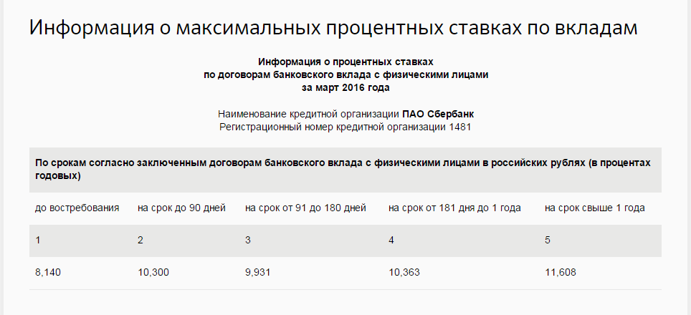
Определение премии за риск.
Как отмечалось выше, имеются теоретико-методические трудности в формализации и количественном выражении составляющей риска в ставке дисконтирования. В литературе по проблемам экономического риска приводится много различных методов количественной оценки риcка, наиболее распространенными из которых являются статистический метод и метод экспертных оценок. Статистический метод оценки риска требует наличие значительного массива данных, который, как правило, отсутствует. Поэтому использовался метод экспертных оценок, который состоит из следующих этапов.
В финансовом менеджменте выделяются следующие общие категории риска:
- технико-технологический риск;
- бизнес-риск;
- социально-политический риск;
- юридический риск.
На данном этапе для каждой категории риска выделяются значимые факторы.
Идентификация рисков для недвижимости определена по работе Е.И. Тарасевича «Анализ инвестиций в недвижимость». Необходимо отметить, что в предложенной классификации отсутствуют риски, которые могут быть непосредственно отнесены к социально-политическим рискам. Их влияние неявным образом учтено в некоторых юридических и бизнес-рисках, таких как: законодательный, налоговый, региональный, секторный и т.д.
Таблица 16. Возможные риски
Виды риска | Описание риска
Технико-технологический риск
Строительный риск | Неопределенность в отношении величины строительных издержек, возможность выявления скрытых дефектов строительных конструкций и технологии строительства
Риск износа | Вероятность возникновения дополнительных затрат, не связанных с регулярными ремонтами, регламентированными правилами эксплуатации недвижимости
Экологический риск | Вероятность возникновения экологических факторов, влияющих на стоимость недвижимости
Бизнес-риск
Риск низкой ликвидности | Вероятность потерь при реализации актива. Высок для индивидуального инвестора и несущественен для институциональных инвесторов
Риск менеджмента | Вероятность неграмотного управления объектом недвижимости
Секторный риск | Вероятность резкого изменения соотношения спроса и предложения недвижимости в оцениваемом секторе
Региональный риск | Вероятность резкого изменения ситуации в оцениваемом регионе
Риск инфляции | Риск неожиданных изменений темпов инфляции (учтен в безрисковой ставки)
Юридический риск
Законодательный риск | Вероятность изменения законодательства
Налоговый риск | Вероятность изменения налогового окружения
Планировочный риск | Вероятность изменения политики зонирования и планирования территории
Юридический риск | Вероятность юридической несостоятельности титула на недвижимость, некорректного оформления статей арендных договоров
Выполняется оценка каждого фактора по выбранной шкале. Была выбрана пятибалльная шкала, поскольку она достаточно точно способна отобразить градации риска: минимальный, низкий, средний, высокий, максимальный. Определяется средневзвешенная (с учетом значимости факторов) сумма оценок всех факторов. Ниже представлена таблица с характеристиками рисков для объекта оценки.
Таблица 17. Анализ оценки рисков
Виды риска | Оценка риска | Характеристика риска
Технико-технологический риск
Строительный риск | Низкий | Здание построено по всем правилам и нормам, вероятность строительных издержек невысока
Риск износа | Средний | Объект оценки имеет небольшой возраст, непредвиденные расходы на ремонты маловероятны
Экологический риск | Низкий | Рассматриваемая недвижимость имееет небольшую вероятность нанесения ущерба экологии района
Бизнес-риск
Риск низкой ликвидности | Высокий | Рынок офисных поемещений в данном районе города хорошо развит, срок экспозиции объектов достаточно высок
Риск менеджмента | Высокий | Доходность объекта зависит от качества управления и качества подбора арендаторов.
Секторный риск | Высокий | Спрос на подобную недвижимость высок, однако присутствие на рынке множества подобных объектов создает ощутимую конкуренцию
Региональный риск | Средний | Объект располагается в одном из наиболее развитых регионов РФ.
Риск инфляции | Средний | Данный риск учтен в безрисковой ставке
Юридический риск
Законодательный риск | Низкий | Изменение законодательной базы РФ
Налоговый риск | Средний | Грядущие изменения в налоговом кодексе - исчисление имущественного налога, базирующееся на рыночной стоимости имущества.
Планировочный риск | Низкий | Весьма вероятно изменение планировки территории
Юридический риск | Низкий | Документы на объект оценки юридически оформлены
Проведенная бальная оценка представлена в таблице ниже. При этом, максимальному риску присваивалось 5 баллов, высокому – 4 балла, среднему – 3, низкому – 2, минимальному – 1 балл. При оценке было принято допущение о равной значимости всех факторов для каждой категории риска. Относительная оценка рисков рассчитывается как отношение бальной оценки рисков к максимальному баллу, т.е. 5.
Таблица 18. Бальная оценка рисков
Виды риска | Уровень риска | Аналитическая оценка риска | Бальная оценка риска | Относительная оценка
Технико-технологический риск | Итого среднее |  | 2.33 | 0.47
Строительный риск | 5 | Низкий | 2
Риск износа | 5 | Средний | 3
Экологический риск | 5 | Низкий | 2
Бизнес-риск | Итого среднее |  | 3.00 | 0.60
Риск низкой ликвидности | 5 | Высокий | 4
Риск менеджмента | 5 | Высокий | 4
Секторный риск | 5 | Высокий | 4
Региональный риск | 5 | Средний | 3
Риск инфляции | 5 | Средний | 0
Юридический риск | Итого среднее |  | 2.25 | 0.45
Законодательный риск | 5 | Низкий | 2
Налоговый риск | 5 | Средний | 3
Планировочный риск | 5 | Низкий | 2
Юридический риск | 5 | Низкий | 2
Максимально возможный риск по каждому виду составляет 10%. Исходя из этой шкалы рассчитывается величина премии за каждый вид риска:
Таблица 19. Расчет премии за риск
Виды риска | Относительная оценка рисков | Премиальная шкала, % | Премия, %
Технико-технологический риск | 0.47 | 10 | 4.67
Бизнес-риск | 0.60 | 10 | 6.00
Юридический риск | 0.45 | 10 | 4.50
Итого премия за риск |  |  | 15.17
Ставка дисконтирования R принимается в размере 26,77% годовых (11,61% + 15,17%).
Расчет стоимости реверсии
Для расчета стоимости реверсии используется формула Гордона:
$$Rev=\frac{{CF}_{n}×(R+\overline{q})}{R-\overline{q}}$$
где CFn – денежный поток n-го периода прогноза;
R – ставка дисконтирования;
$\overline{q}$– темп инфляции (среднее геометрическое темпа роста денежных потоков);
Несмотря на то, что в прогнозном периоде увеличение арендной ставки не предусматривается, в долгосрочной перспективе рост денежных потоков неизбежен. Уровень роста денежных потоков сопоставим с долгосрочными темпами инфляции.
В соответствии с прогнозами Минэкономразвития инфляция в 2015 году ожидается в размере 12%. Таким образом, при расчете стоимости реверсии используется прогнозное значение инфляции на уровне 12%.
Расчет стоимости объекта доходным подходом
Расчет текущих стоимостей денежных потоков и стоимости реверсии представлен в таблице ниже:
Таблица 20. Расчет стоимости помещения доходным подходом
Показатель | Расчетные периоды
Показатель | 0 | 1 | 2 | 3
Рост арендной ставки |  | 4.5 | 4.5 | 4.5
Арендная ставка торговых помещений, с учетом роста ставки руб./кв.м. | 1 926 | 2 013 | 2 013 | 2 198
Общая площадь торговых помещений, сдаваемых в аренду, кв.м. | 1 583.6 | 1 583.6 | 1 583.6 | 1 583.6
Арендная ставка складских помещений, с учетом роста ставки руб./кв.м. | 274.3 | 287 | 300 | 313
Общая площадь складских помещений, сдаваемых в аренду, кв.м. | 861.9 | 861.9 | 861.9 | 861.9
Потенциальный валовый доход |  | 40 208 592 | 43 062 979 | 45 000 813
Потери от недоиспользования здания и потери при сборе арендной платы |  | 10.0% | 10.0% | 10.0%
Действительный валовый доход |  | 37 087 733 | 38 756 681 | 40 500 732
Расходы на управление и содержание недвижимости |  | 1 112 632 | 1 162 700 | 1 215 022
Расходы на страхование недвижимости |  | 185 439 | 185 439 | 185 439
Резерв на замещение |  | 1 854 387 | 1 937 834 | 2 025 037
Чистая прибыль до уплаты налогов |  | 33 935 276 | 35 470 708 | 37 075 235
Арендная плата за землю |  | 95 170.00 | 95 170.00 | 95 170.00
Налог на имущетво |  | 3 956 718 | 3 956 718 | 3 956 718
Чистая прибыль |  | 29 883 388 | 31 418 820 | 33 023 346
Стоимость реверсии |  |  |  | 222 647 429
Коэффициенты дисконтирования |  | 0.888 | 0.701 | 0.553
Текущие стоимости потоков |  | 26 540 774 | 22 011 070 | 18 249 034
Текущая стоимость реверсии |  |  |  | 123 037 034
Сумма текущих стоимостей будущих денежных потоков и реверсии, руб. | 189 838 093
Стоимость объекта по доходному подходу, руб. | 189 838 093

- Расчет стоимости сравнительным подходом

Методология оценки объекта недвижимости сравнительным подходом
Сравнительный подход применяется (Ст. 22 ФСО-1), когда существует достоверная и доступная для анализа информация о ценах и характеристиках объектов-аналогов. Сравнительный подход применяется в следующей последовательности:
а) выбор единиц сравнения и проведение сравнительного анализа объекта оценки и каждого объекта-аналога по всем элементам сравнения. По каждому объекту-аналогу может быть выбрано несколько единиц сравнения. Выбор единиц сравнения должен быть обоснован оценщиком. Оценщик должен обосновать отказ от использования других единиц сравнения, принятых при проведении оценки и связанных с факторами спроса и предложения;
б) корректировка значений единиц сравнения для объектов-аналогов по каждому элементу сравнения в зависимости от соотношения характеристик объекта оценки и объекта-аналога по данному элементу сравнения. При внесении корректировок необходимо ввести и обосновать шкалу корректировок и привести объяснение того, при каких условиях значения введенных корректировок будут иными. Шкала и процедура корректирования единицы сравнения не должны меняться от одного объекта-аналога к другому;
в) согласование результатов корректирования значений единиц сравнения по выбранным объектам-аналогам. Оценщик должен обосновать схему согласования скорректированных значений единиц сравнения и скорректированных цен объектов-аналогов.
Условие применения метода – наличие информации о ценах сделок с объектами, являющимися аналогами оцениваемого.

Сегментирование рынка и выбор аналогов
На этапе сбора исходной информации не удалось найти данные о сделках купли-продажи, сходных с оцениваемым объектом. При сравнительном анализе использовались цены предложения на отдельно стоящие административные здания.

Таблица 21. Объекты-аналоги, административные здания
№пп | Меторасположение | Общая площадь, м2 | Площадь ЗУ | Тип отделки/состояние | Расположение относительно красной линии | Этажность | Описание аналога | Цена за весь объект, руб. | Цена за 1 кв.м. | Дата предложения | Источник информации
1 | Москва, район Можайский, Можайское ш. | 960 | 4000 | Требует ремонта | На красной линии | 2 | Продается здание 2008 г.п., расположено в 8 км от МКАД по Минскому ш., 5 мин. пешком от ж/д ст. Внуково, с 01.06.2012 - Новая Москва, на границе Ленинского и Одинцовского р-ов МО. Новое 2-этажное здание общ. пл. 960 м2 из современных строительных материалов, внутреннее состояние - под чистовую отделку, кабинетная планировка. Здание оснащено современными устройствами вентиляции, кондиционирования и другими инженерными системами. Подведено электричество (подключен кабель на 100 кВт) и оптоволокно связи (колодец внутри забора) для телефонии (большое количество номеров) и подключения к Интернет. В настоящее время задействован один телефонный номер. Подвод газа – на стадии согласования (газораспределительный узел в непосредственной близости к забору, объём по потребности). На территории пробурена и законсервирована водяная скважина. Участок 0,4 Га, земля в аренде до 2059г., огорожен забором с автоматическими воротами, фронтальная часть забора - декоративная (выполнена метало-профилем), задняя часть - бетонное литье 5.5 м высотой. Удобный подъезд (100м от Минского ш.). Есть свидетельство о собственности, собственник юр.лицо. | 45 000 000 | 46 875 | 23.04.2016 | http://www.cian.ru/sale/commercial/5177458/
2 | Подъемная улица, 14С44 | 2200 | 1326 | Типовая/хорошее | На красной линии | 4 | Ул. Подъемная, д. 14, стр. 44/42А Метро: Площадь Ильича, Авиамоторная Метраж: 2 197 м178 Назначение: Административное Этажность: 4 Земельный участок: 1.326 кв.м. в аренде на 49 лет Цена: 200 000 000 Транспортная доступность: отличная, удобный выезд на ТТК, шоссе энтузиастов и Нижегородскую улицу. Описание объекта: 2 административных здания, расположенных на 1-й линии Подъемной улицы: Стр. 44 - 4-х этажное здание без подвала общей площадью 2.012,4 кв.м. и Стр. 42А - 1-этажное здание без подвала общей площадью 184,6 кв.м. Год постройки: 1957г. и 1960г. Количество входов: 9 Высота потолков: 3-3,7м. Материал стен: кирпич Перекрытия: ж/б Планировка: коридорно-кабинетная Все центральные коммуникации Электрическая мощность - 150 кВт. Договор аренды земельного участка площадью 1.326 кв.м. находится в стадии оформления, будущая форма владения долгосрочная аренда на 49 лет. Парковка во внутреннем дворе на 8 м/м. Помещения здания находятся в рабочем состоянии, частично сданы в краткосрочную аренду, требуют ремонта.Отлично подойдет под общежитие, хостел | 165 000 000 | 75 000 | 15.04.2016 | http://www.cian.ru/sale/commercial/1701659/
3 | ул. Байкальская | 1700 | 3300 | Типовая/хорошее | На красной линии | 2 | Предлагается на продажу оборудованное помещение под автосервис. Здание автосервиса расположено в Москве, в районе метро Щелковская. И имеет удобный подъезд со стороны Щелковского шоссе Месторасположение: Автосервис расположен на ул. Байкальская, в 1,5 км от м. Щелковская.  Недвижимое имущество: Здание автосервиса 1200 кв.м. - капитальное бетонное строение.Оборудованное автоматическими воротами, вентиляционным оборудованием для откачки угарных газов.  Магазин автозапчастей, двухэтажный, площадью 400 кв.м. Имеются офисные помещения, душевые и раздевалки.  Хозяйственные постройки, площадью 100 кв.м.  Оборудование: Автосервис располагает всем необходимым оборудованием, включая подъемники, стапель, камеру для покраски авто, камеру для сушки авто, диагностическое оборудование, шиномонтажное оборудование и т.д. Оборудование в собственности и продается вместе с автосервисом.Коммуникации: Подведены все городские коммуникации: электричество, отопление, водоснабжение, канализация.Земельный участок, площадью 0,35 Га, на праве собственности Доход от аренды: 14 млн. руб./год.  Цена продажи объекта: 130 млн. руб | 130 000 000 | 76 471 | 13.03.2016 | http://www.rosrealt.ru/VAO/kommercheskaja/238986
4 | г. Москва, ул. Андреево - Забелинская, д.35. | 1223.8 | 3822 | Требует ремонта | На красной линии | 2 | Продажа двухэтажного кирпичного здания, построенного в 1956 году. (В советское время здесь располагался детский сад № 1070). Нежилое, отдельно стоящее здание, общей площадью ОП = 1223,8 кв.м., право аренды земельного участка , общей площадью 3822 кв.м.,(0,3 Га) оформлено на 49 лет и расположенно по адресу : г. Москва, ул. Андреево - Забелинская, д.35. | 70 210 000 | 57 370 | 13.01.2016 | http://www.rosrealt.ru/VAO/kommercheskaja/258321

Выбор элементов и единиц сравнения
К элементам сравнения при оценке недвижимости относятся самые разные факторы стоимости объекта оценки (факторы, изменение которых влияет на рыночную стоимость объекта оценки). Все факторы, какие могли бы влиять на рыночную стоимость объекта оценки, перечислить невозможно. Так, например, очевидно, что на рыночную стоимость объекта оценки влияет появление каждого нового потенциального инвестора или продавца на рынке, однако надежно установить такое появление нового субъекта, а тем более обосновать степень его влияния, практически невозможно.
Единицами сравнения во всех случаях являются единицы измерения тех свойств, которые послужили элементами сравнения в рамках настоящего отчета об оценке. В этом отношении существенным является тот факт, что часть элементов сравнения являются количественными (площадь, расстояние до метро и пр.), тогда как другая часть элементов сравнения является качественными (место расположения, целевое назначение и пр.). Выбор единиц сравнения для количественных элементов сравнения очевиден из их природы. Выбор единиц сравнения для качественных элементов сравнения обычно подразумевает шкалирование всего диапазона возможных изменений по данному элементу сравнения (создание шкалы корректировок) с учетом достижимой чувствительности.
В качестве единицы сравнения целесообразно принять 1 кв.м. общей площади. Данная единица сравнения используется покупателями и продавцами, а также другими специалистами на данном сегменте рынка.
Существенными факторами стоимости (элементами сравнения) для объекта оценки являются:
- местоположение и окружение:
- целевое назначение, разрешенное использование, права иных лиц.
- физические характеристики (общая площадь, материал стен, износ и др.)
- транспортная доступность:
- инфраструктура (наличие или близость инженерных сетей и условия подключения к ним, объекты социальной инфраструктуры и т.п.).
К характеристикам сделок относятся:
- условия финансирования сделок (соотношение собственных и заемных средств, условия предоставления заемных средств);
- условия платежа при совершении сделок (платеж денежными средствами, расчет векселями, взаимозачеты, бартер и т.п.);
- обстоятельства совершения сделки (был ли объект представлен на открытый рынок в форме публичной оферты, аффилированность покупателя и продавца, продажа в условиях банкротства и т.п.);
- изменение цен за период.
Характер и степень отличий аналога от оцениваемого объекта устанавливаются в разрезе элементов сравнения путем прямого сопоставления каждого аналога с объектом оценки. При этом предполагается, что сделка с объектом оценки будет совершена исходя из сложившихся на рынке характеристик сделок с объектами.

Обоснование и расчет корректировок
Поправки к аналогам вводятся только по тем элементам сравнения, которые отличаются от объекта оценки.
Корректировка на уторгование
Как известно, Оценщик в рамках сравнительного подхода в подавляющем большинстве случаев не имеет возможности использовать данные по реальным сделкам, а вынужден ограничиться информацией по предложениям, которые обычно достаточно полно представлены в соответствующих источниках. В этом случае, чтобы устранить систематическую составляющую погрешности, обычно используется понижающая процентная поправка. Для расчета величины данной поправки были использованы материалы исследования, опубликованные в книге Лейфера Л. А., Шегуровой Д.А. «Справочник оценщика недвижимости. Корректирующие коэффициенты для сравнительного подхода.» Нижний Новгород, 2014г. В частности, в Таблице 6,1,1 данного издания указан расширенный интервал значений скидки на цены на низкоклассные офисно-торговые объекты в размере 4-13%. В данном случае принято среднее значение корректировки, что составляет 8%.
Корректировка на местоположение
Все аналоги расположены в непосредственной близости от объекта оценки, корректировка не применялась.
Корректировка на величину физического износа
Техническое состояние всех аналогов сопоставимо с объектом оценки, поэтому данная корректировка не применялась.
Корректировка на внутреннюю отделку
Объект оценки требует ремонта. Аналог 1 и 4 также требуют ремонта, поэтому к ним корректировка не применялась. Аналоги 2 и 3 имеют стандартную отделку, к ним применилась понижающая корректировка -6700 руб.
Корректировка на расположение относительно красной линии
Так как все аналоги, как и объект оценки, расположены на красной линии, корректировка не применялась.
Расчет стоимости объекта, методом сравнения продаж выполнен ниже:
Таблица 22. Расчет стоимости помещения методом сравнения продаж
Наименование показателя | Объект оценки | Сопоставимые объекты
Наименование показателя | Объект оценки | Аналог 1 | Аналог 2 | Аналог 3 | Аналог 4
Населенный пункт, район, улица | шоссе Энтузиастов, вл.30 | Москва, район Можайский, Можайское ш. | Подъемная улица, 14С44 | ул. Байкальская | г. Москва, ул. Андреево - Забелинская, д.35.
Цена предложения, руб. |  | 45 000 000 | 165 000 000 | 130 000 000 | 70 210 000
Площадь помещения, кв.м. | 3112.10 | 960 | 2200 | 1700 | 1223.8
Цена 1 кв.м. руб./кв.м. |  | 46 875 | 75 000 | 76 471 | 57 370
Дата предложения |  | 23.04.2016 | 03.04.2015 | 19.03.2015 | 06.04.2015
Корректировка на дату предложения |  | 1.00 | 1.00 | 1.00 | 1.00
Скорректированная цена, руб./кв.м. |  | 46 875 | 75 000 | 76 471 | 57 370
Торг |  | есть | есть | есть | есть
Корректировка на торг |  | 0.92 | 0.92 | 0.92 | 0.92
Скорректированная цена, руб./кв.м. |  | 43 125 | 69 000 | 70 353 | 52 781
Местоположение | шоссе Энтузиастов, вл.30 | Москва, район Можайский, Можайское ш. | Подъемная улица, 14С44 | ул. Байкальская | г. Москва, ул. Андреево - Забелинская, д.35.
Площадь земельного участка, кв.м. | 1 342 | 4 000 | 1 326 | 3 300 | 3 822
Стоимость земельного участка | 21 850 444 | 34 276 000 | 11 362 494 | 28 277 700 | 32 750 718
Доля стоимости на 1 кв.м |  | 35704 | 5165 | 16634 | 26761
Стоимость без земельного участка |  | 7 421 | 63 835 | 53 719 | 26 019
Качество внутренней отделки | Требуется ремонт | Требует ремонта | Типовая/хорошее | Типовая/хорошее | Требует ремонта
Корректировка на отделку |  | 0 | -6700 | -6700 | 0
Скорректированная цена, руб./кв.м. |  | 7 421 | 57 135 | 47 019 | 26 019
Расположение относительно красной линии | На красной линии | На красной линии | На красной линии | На красной линии | На красной линии
Корректировка на расположение |  | 0.00% | 0.00% | 0.00% | 0.00%
Скорректированная стоимость без земельного участка |  | 7 421 | 57 135 | 47 019 | 26 019
Скорректированная стоимость, руб./кв.м |  | 19 400 | 62 362 | 53 783 | 35 416
Вес аналога |  | 0.18 | 0.27 | 0.28 | 0.27
Средневзвешенная стоимость 1 кв.м., руб. | 44 871
Стоимость объекта по сравнительному подходу, руб. | 139 643 102
Расчет весовых коэффициентов стоимости аналогов
При расчете весовых коэффициентов учитывалось два фактора - Отклонение от среднего откорректированных цен предложения (признак 1) и Итоговое отклонение от первоначальной цены (признак 2). Оба фактора рассчитываются для каждого аналога.
Таблица 23. Расчет весовых коэффициентов
Показатели | Аналог 1 | Аналог 2 | Аналог 3 | Аналог 4 | Сред.
первоначальная цена предложения | 46 875 | 75 000 | 76 471 | 57 370 | 63 929
Скорректированная цена, руб/кв.м. | 19 400 | 62 362 | 53 783 | 35 416 | 42 740
Отклонение от среднего откорректированных цен предложения (признак 1),%* | 120% | 31% | 21% | 21% | 193%
Итоговое отклонение от первоначальной цены | -27 475 | -12 638 | -22 687 | -21 955
Итоговое отклонение от первоначальной цены (признак 2), % | 159% | 117% | 130% | 138% | 543%
Доверие объекту сравнения по признаку 1, % | 0.38 | 0.84 | 0.89 | 0.89
Доверие объекту сравнения по признаку 2, % | 0.71 | 0.78 | 0.76 | 0.75
Доверие объекту сравнения по совокупности признаков 1 и 2,% | 0.54 | 0.81 | 0.83 | 0.82
Сумма | 3.00
Весовой коэффициент | 0.18078 | 0.27032 | 0.27583 | 0.27307

- Обобщение результатов, полученных различными подходами

Обоснование выбора использованных весов
Ранее, различными методами в рамках различных подходов Оценщику удалось найти несколько ориентиров рыночной стоимости имущества.
Для определения весов результатов различных подходов в итоговой рыночной стоимости объекта оценки используем четыре приведенных ниже критерия, которыми будем описывать те или иные имеющиеся преимущества или недостатки примененного Оценщиком метода расчета с учетом особенностей сегмента рынка, объекта и поставленной перед оценщиком задачи настоящей оценки.
- построим матрицу (таблицу) факторов, присвоив каждому подходу четыре вида баллов в соответствии с четырьмя критериями;
- найдем сумму баллов каждого подхода;
- найдем сумму баллов всех используемых для оценки подходов;
- по отношению суммы баллов данного подхода к сумме баллов всех использованных подходов найдем расчетный вес данного подхода в процентах;
- на основе округленных весов рассчитаем обобщенную стоимость оцениваемого имущества путем умножения полученного с помощью данного подхода ориентира стоимости на округленный вес подхода, рассчитанный в целях согласования стоимостей.
Важно отметить, что избежать субъективизма при согласовании результатов, как и в течение всего процесса оценки, просто невозможно. Можно лишь с помощью каких-то методов, приёмов, процедур попытаться уменьшить степень субъективизма, в том числе и при согласовании результатов .
Оценщиком выбрана четырехбальная система факторов. По каждому фактору каждому из использованных методов присваивается:
0 баллов – если данный метод совершенно не удовлетворяет критериям данного фактора;
1 балл – если данный метод удовлетворяет критериям данного фактора в степени, которую Оценщик может считать недостаточной, ниже средней, хуже обычной, не вполне достаточной для обычного доверия результатом данного метода;
2 балла - если данный метод удовлетворяет критериям данного фактора в степени, которую Оценщик может считать вполне допустимой, средней, обычной, достаточной для обычного доверия результатом данного метода;
3 балла - если данный метод совершенно удовлетворяет критериям данного фактора.

Результаты обобщения суммированы в таблице:
Таблица 24. Согласование рыночной стоимости объектов недвижимости
Подход | Затратный | Сравнительный | Доходный
Критерий |  | Баллы
Достоверность и достаточность информации, на основе которой проводились анализ и расчеты | 3 | 3 | 1
Способность подхода учитывать структуру ценообразующих факторов, специфичных для объекта | 3 | 3 | 1
Способность подхода отразить мотивацию, действительные намерения типичного покупателя/продавца | 3 | 3 | 1
Соответствие подхода виду рассчитываемой стоимости | 3 | 3 | 1
Итого сумма баллов для данного подхода | 12 | 12 | 4
Подход применялся? | Да | Да | Да
Сумма баллов |  | 28
Вес подхода, % | 42.86% | 42.86% | 14.29%
Вес подхода округленно, % | 40% | 50% | 10%

Расчет итоговой величины объекта оценки
Ниже приведены результаты анализа стоимости объекта:
Таблица 25. Согласование результатов оценки
№пп | Наименование объекта | Площадь, кв.м., кол-во,ед. | Затратный подход |  | Сравнительный подход |  | Доходный подход |  | Рыночная стоимость с округл., руб.
№пп | Наименование объекта | Площадь, кв.м., кол-во,ед. | Стоимость, руб. | вес | Стоимость, руб. | вес | Стоимость, руб. | вес | Рыночная стоимость с округл., руб.
1 | Здание | 3112.10 | 116 587 476 | 0.40 | 139 643 102 | 0.50 | 189 838 093 | 0.1 | 135 440 000
 | ВСЕГО |  |  |  |  |  |  |  | 135 440 000

Таким образом, рыночная стоимость оцениваемого имущества составляет с учетом разумного округления:

135 440 000 руб.
Сто тpидцать пять миллионов четыреста сорок тысяч рублей

Оценщик Мокрушин О.В.

- Приложения
- Копии использованных материалов (распечатки интернет сайтов);
- Копии документов Заказчика;
- Копия страхового полиса Оценщика;
- Копия страхового полиса Организации;
- Копия Свидетельства о членстве в СРО.

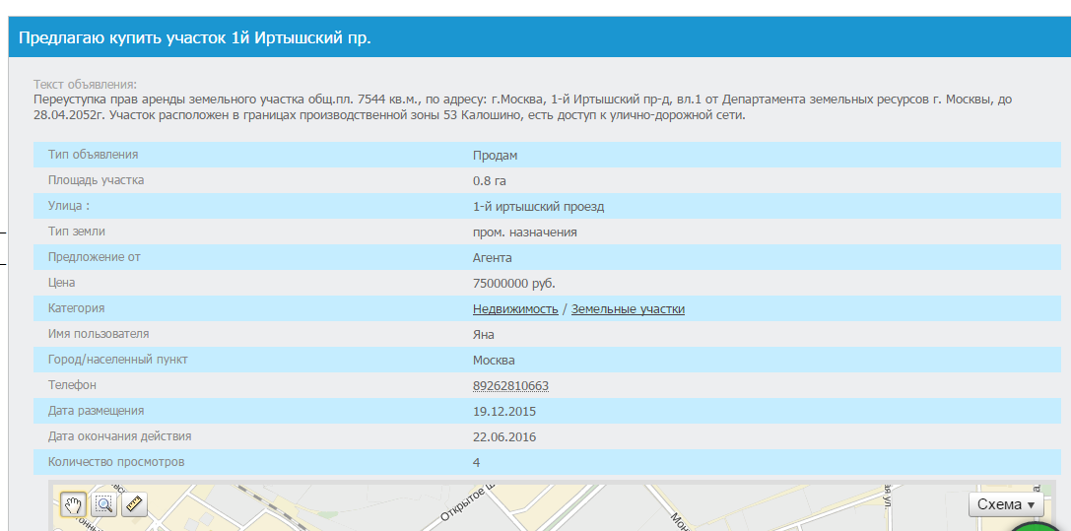

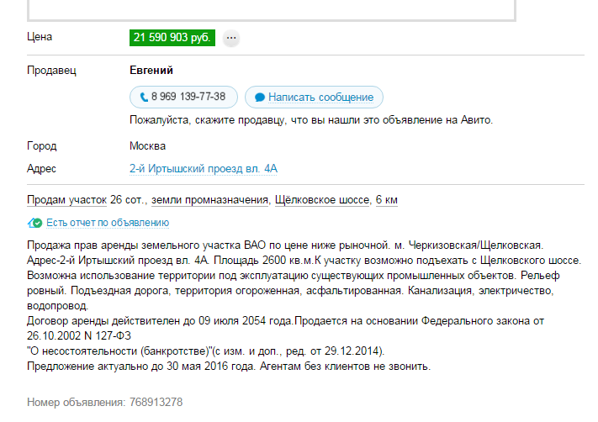
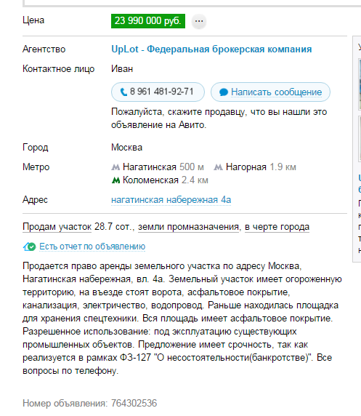
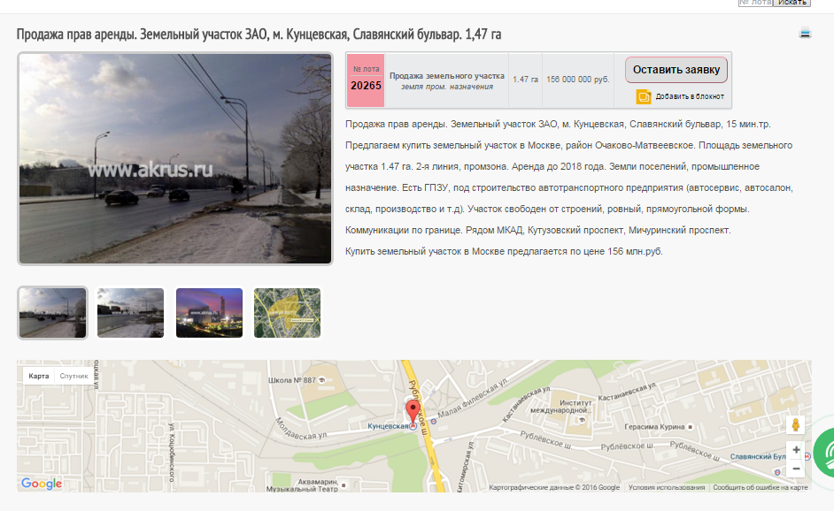
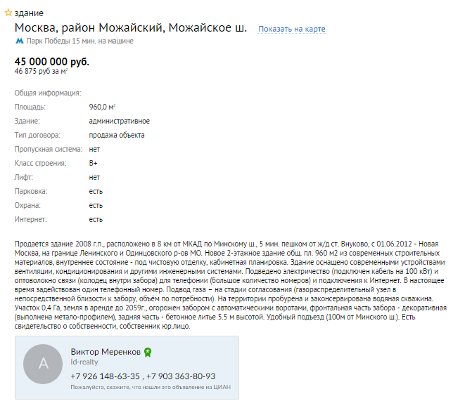
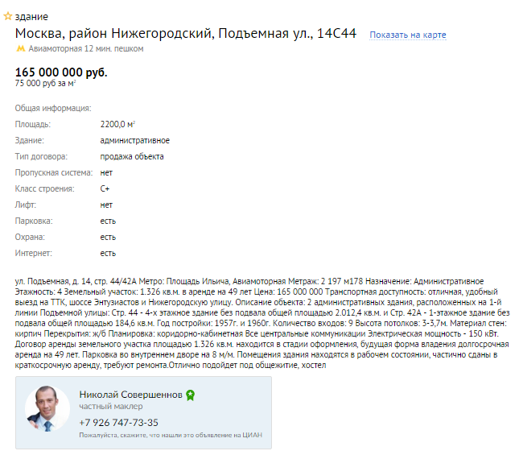
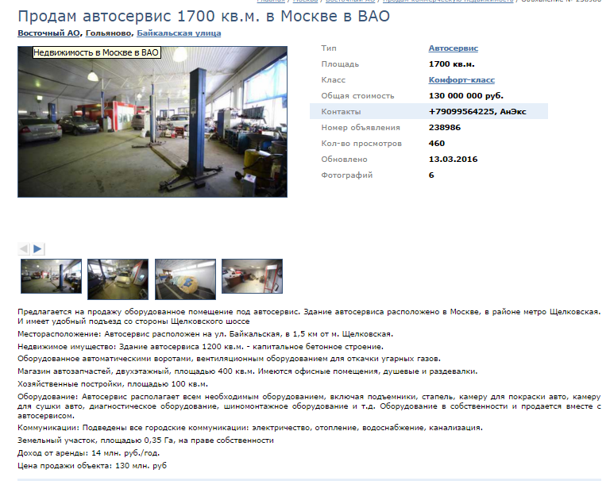

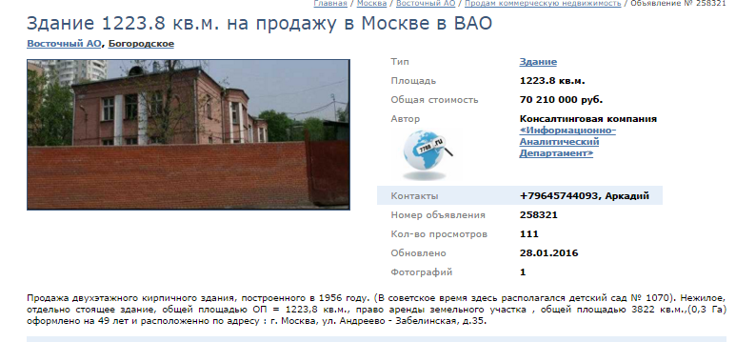
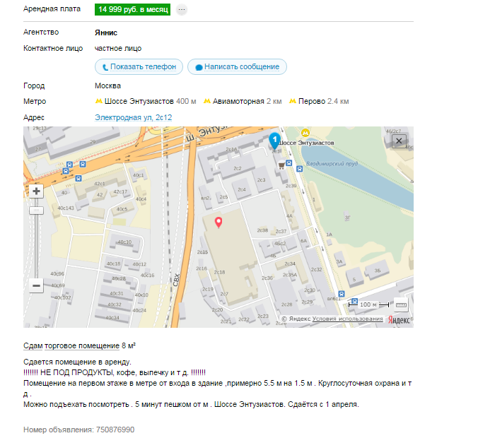
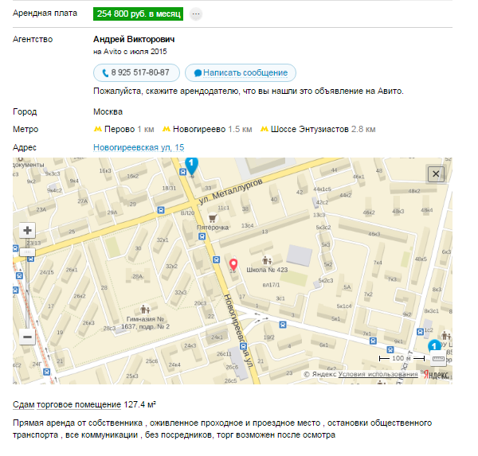
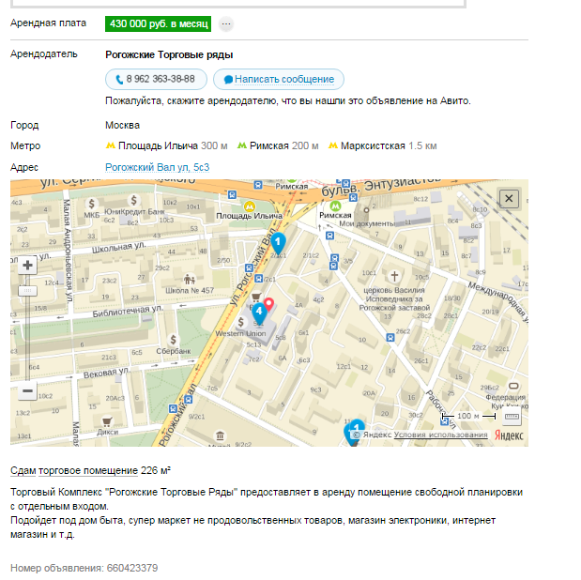
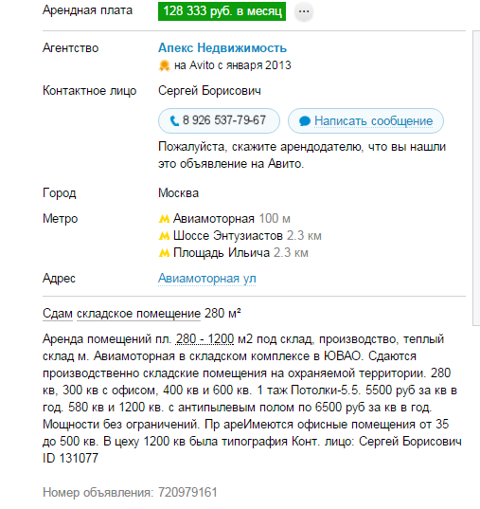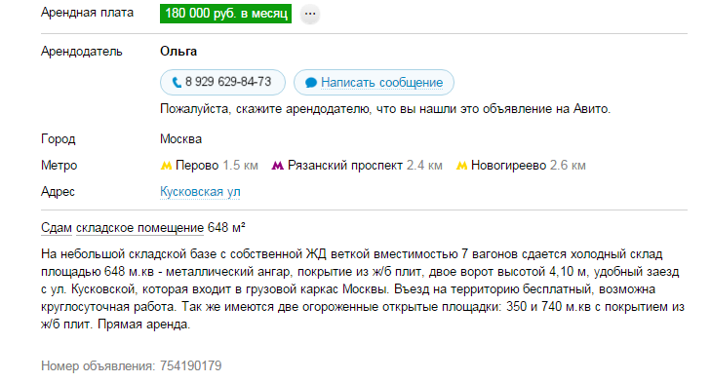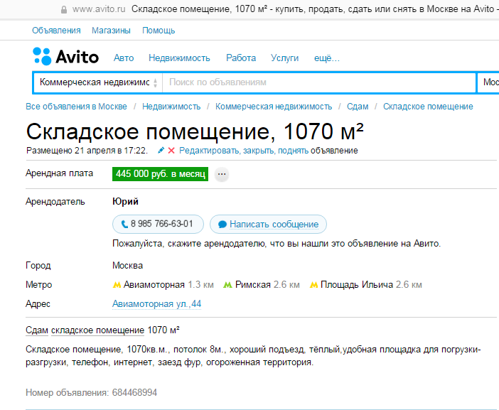

2. Копии документов Заказчика
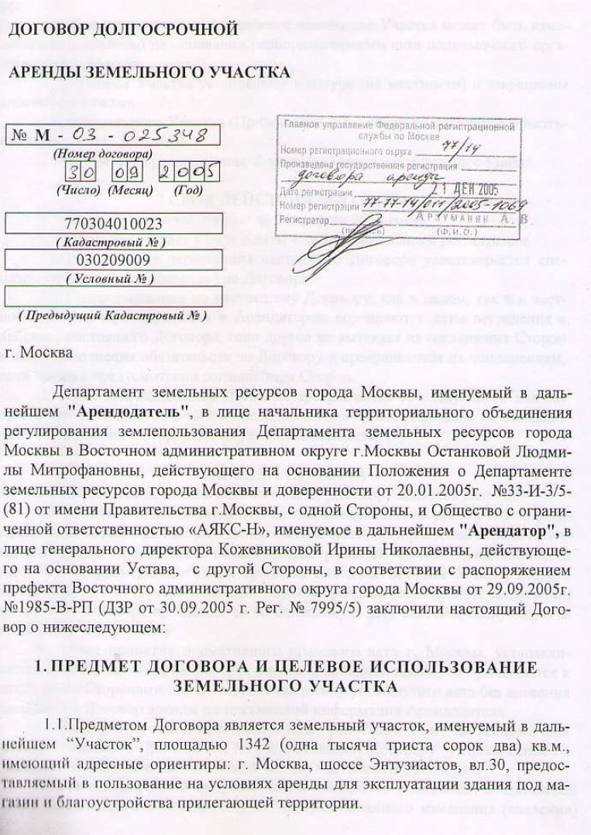

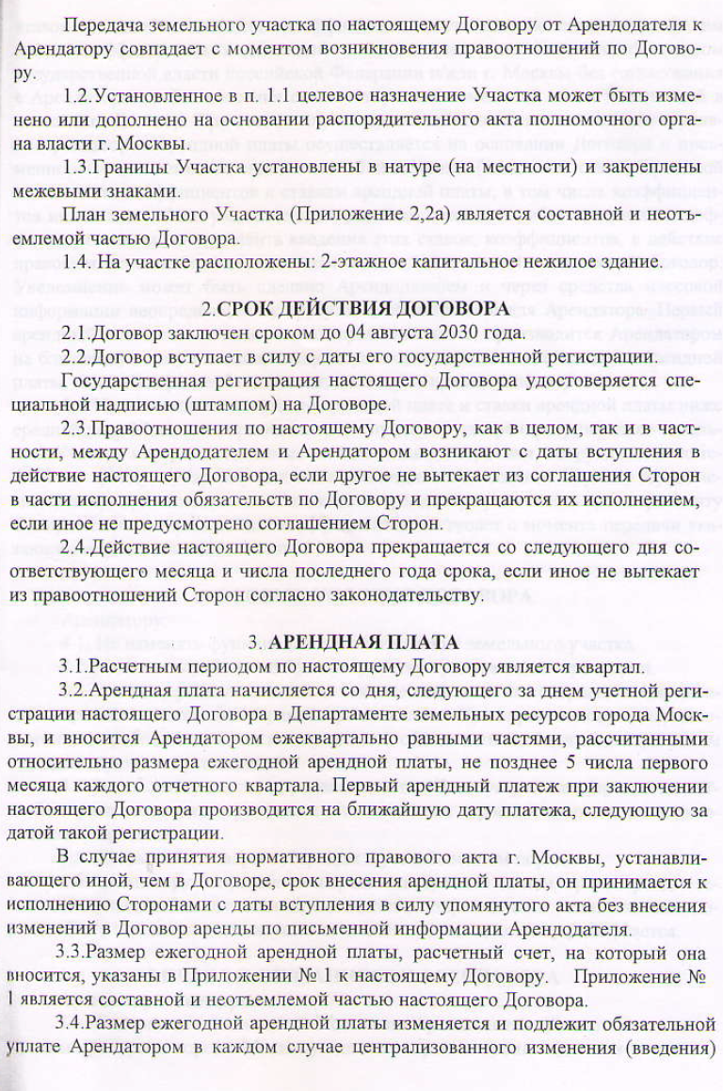
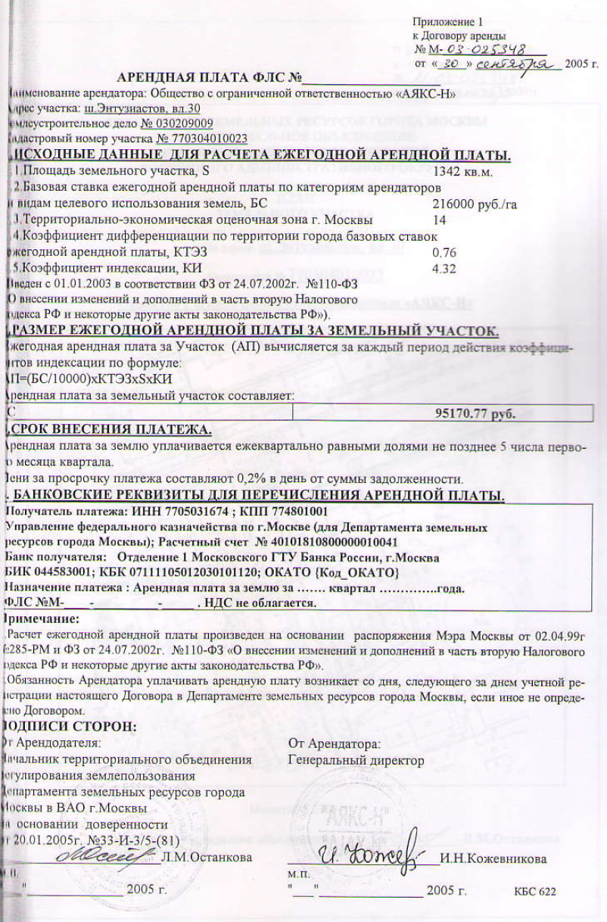
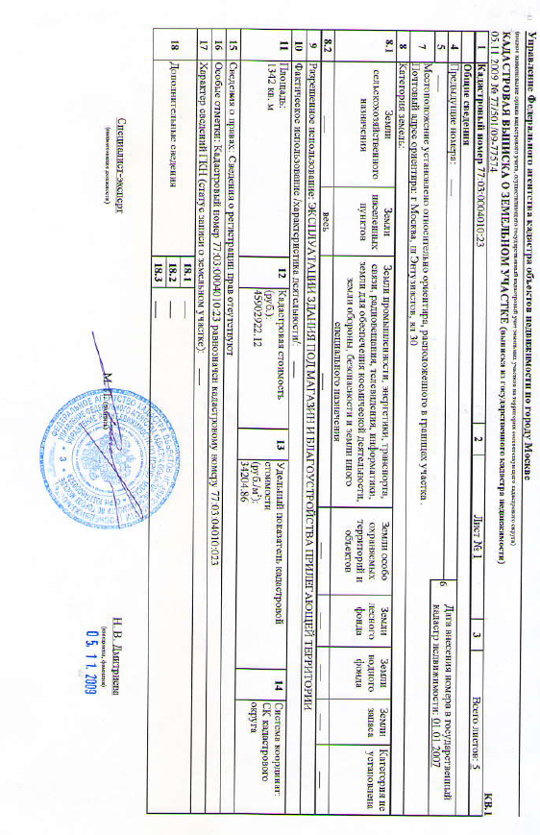

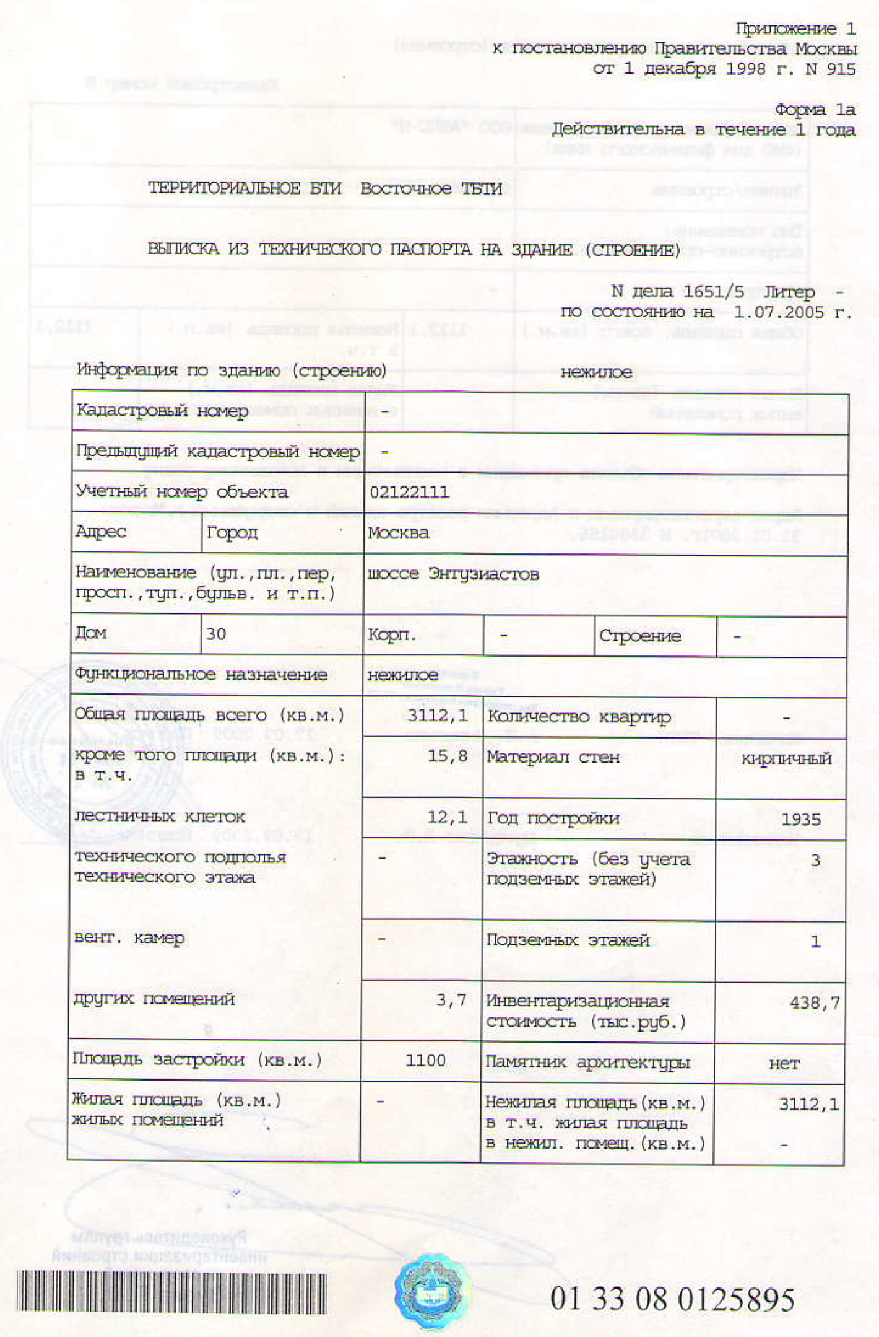

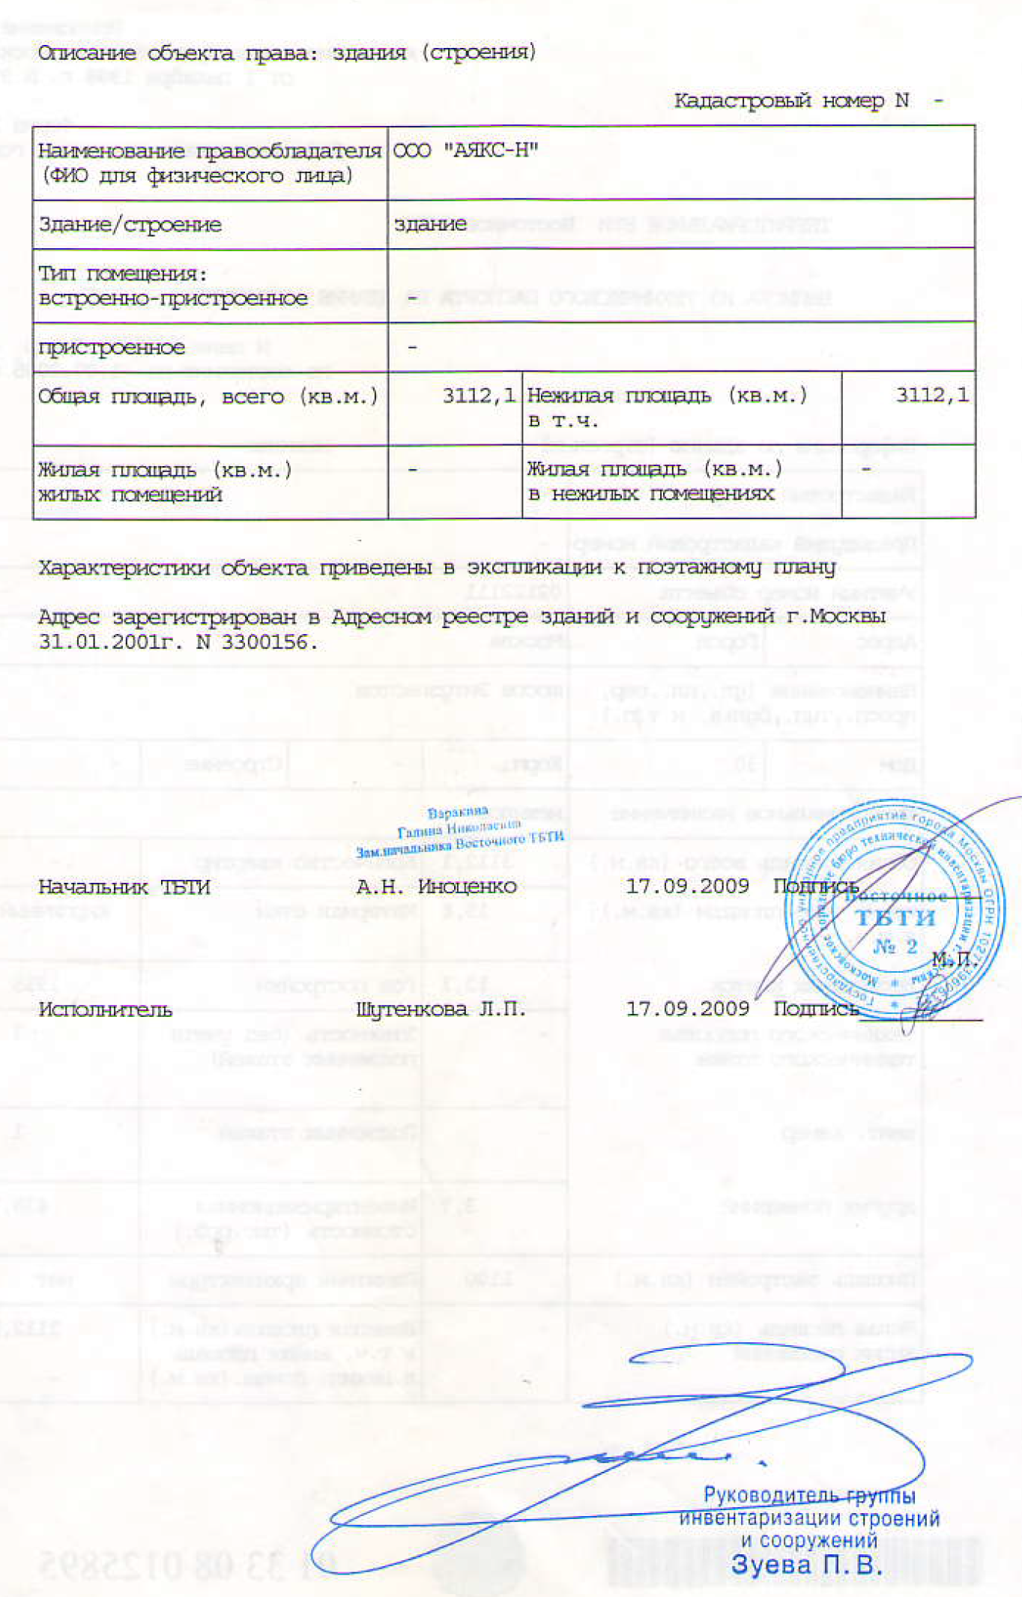

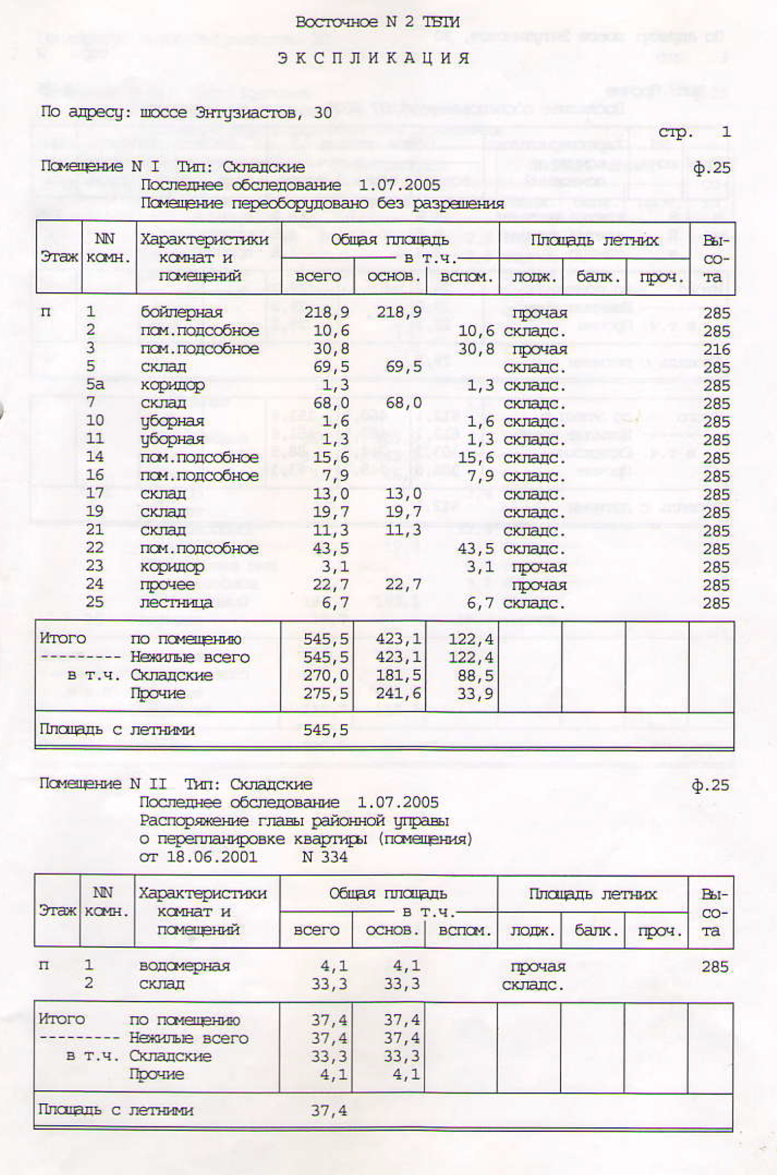
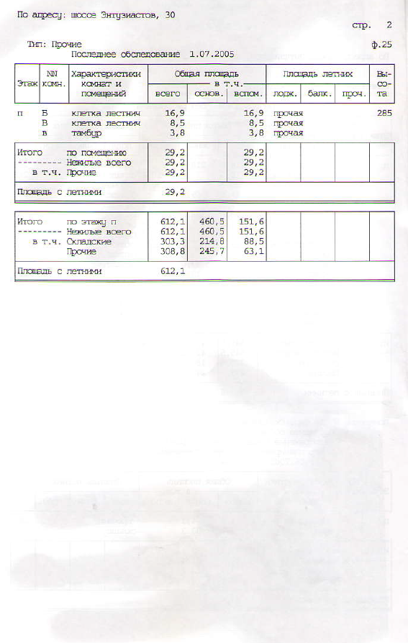

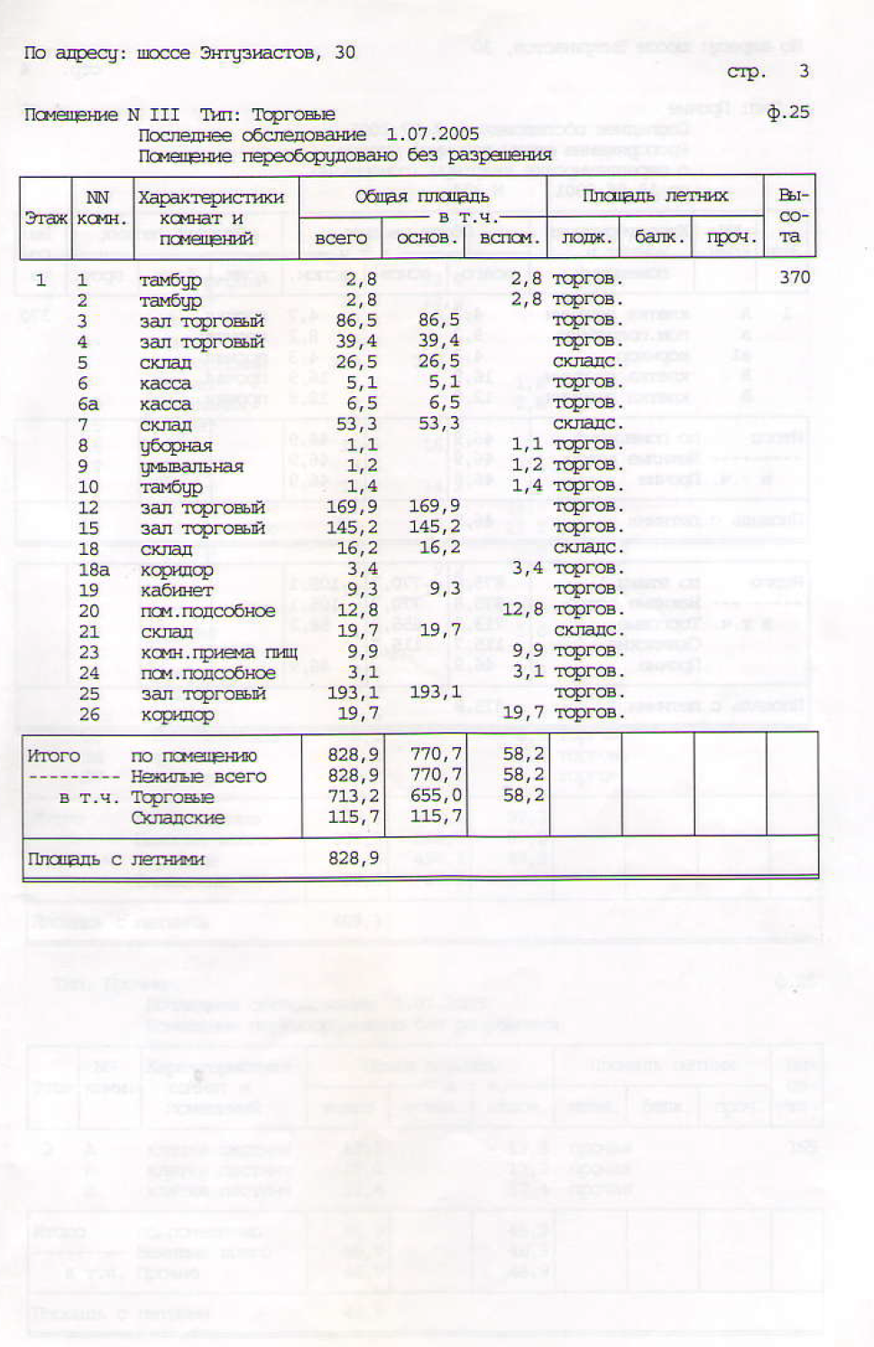

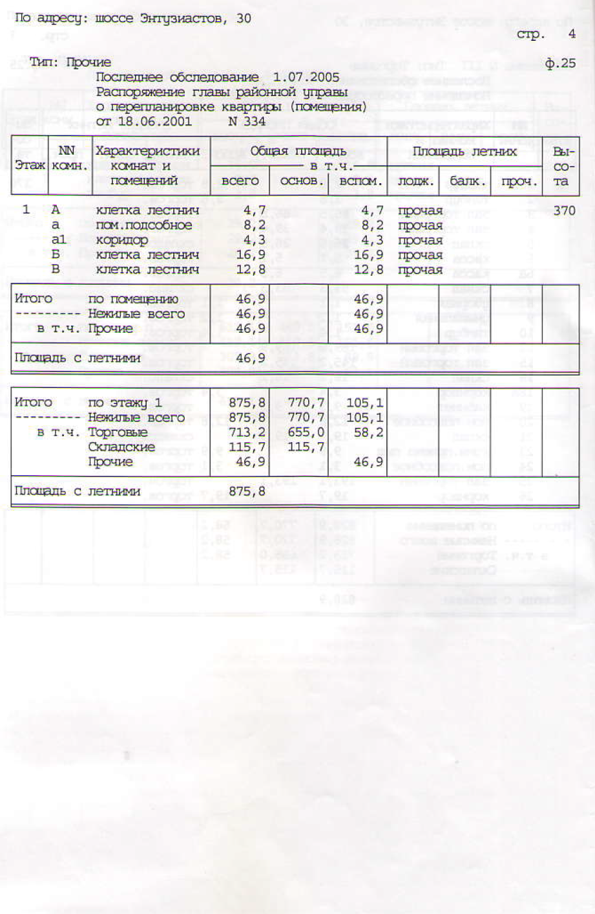
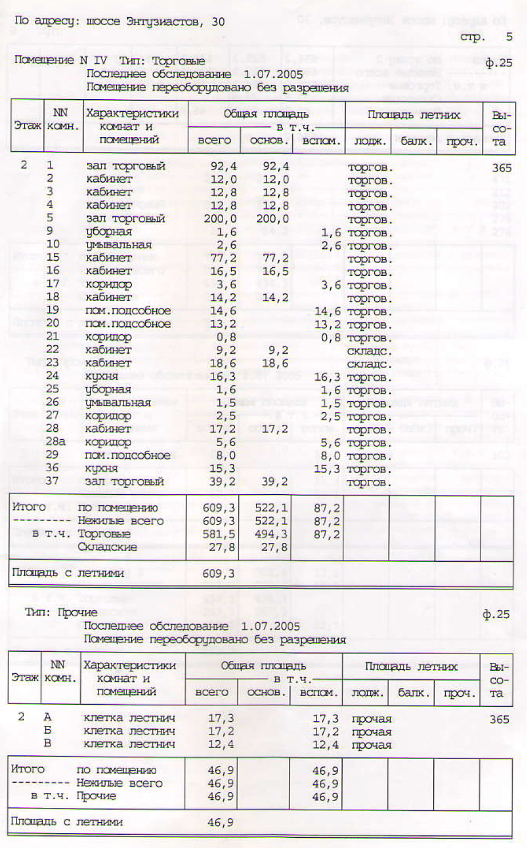

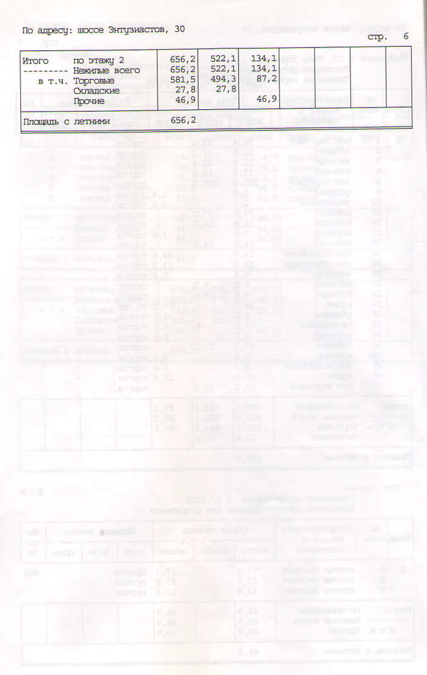
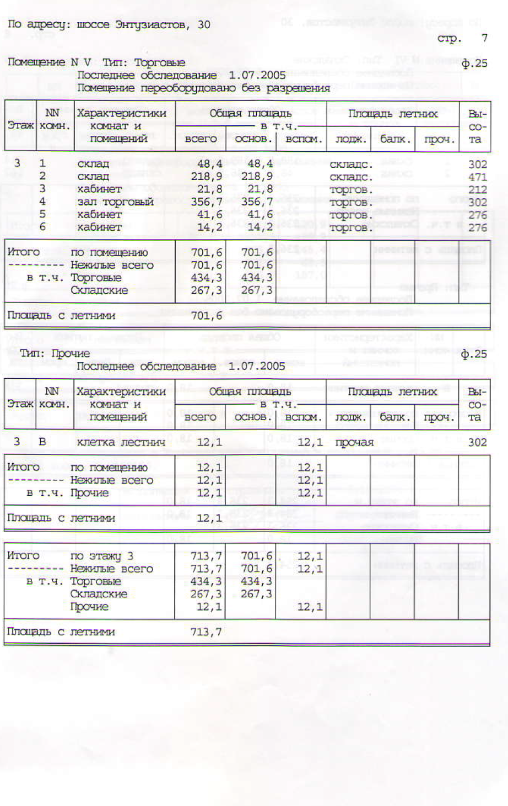
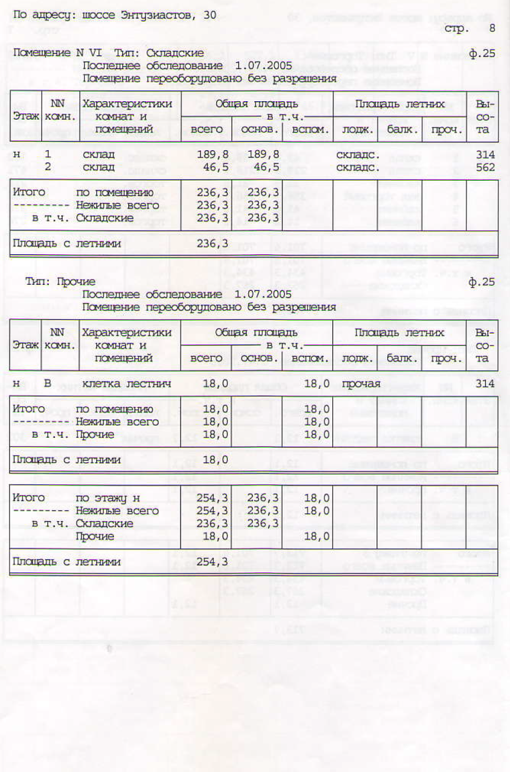

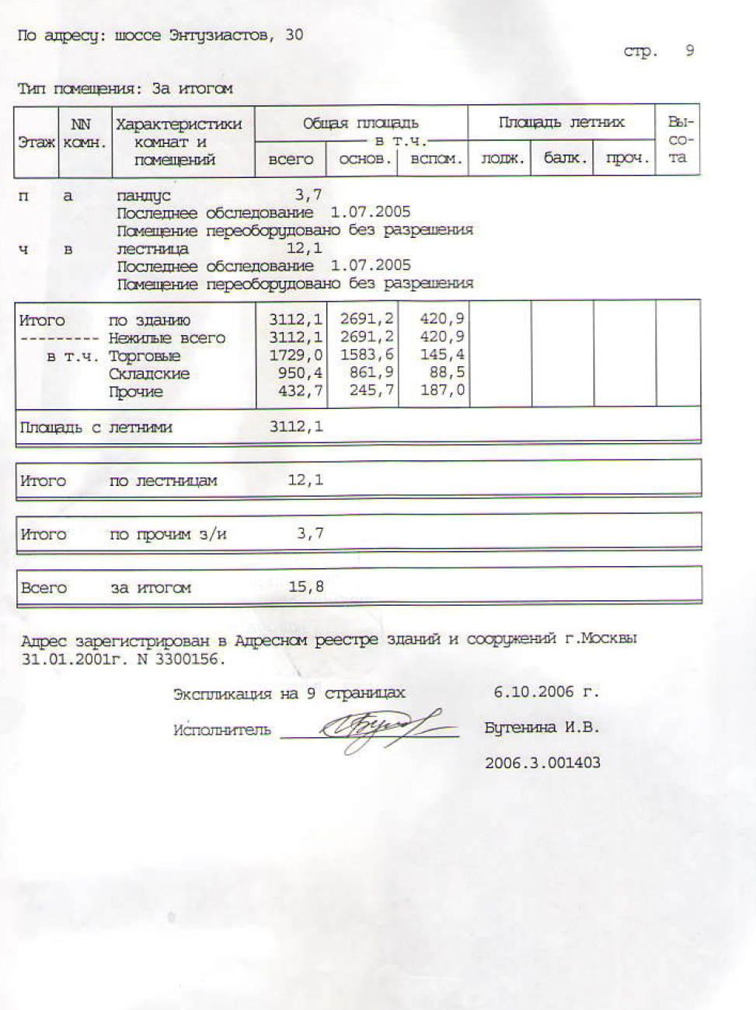

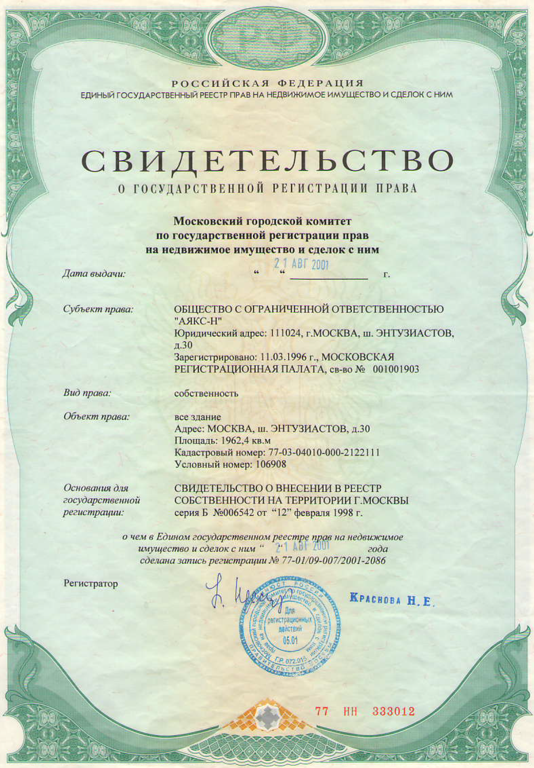

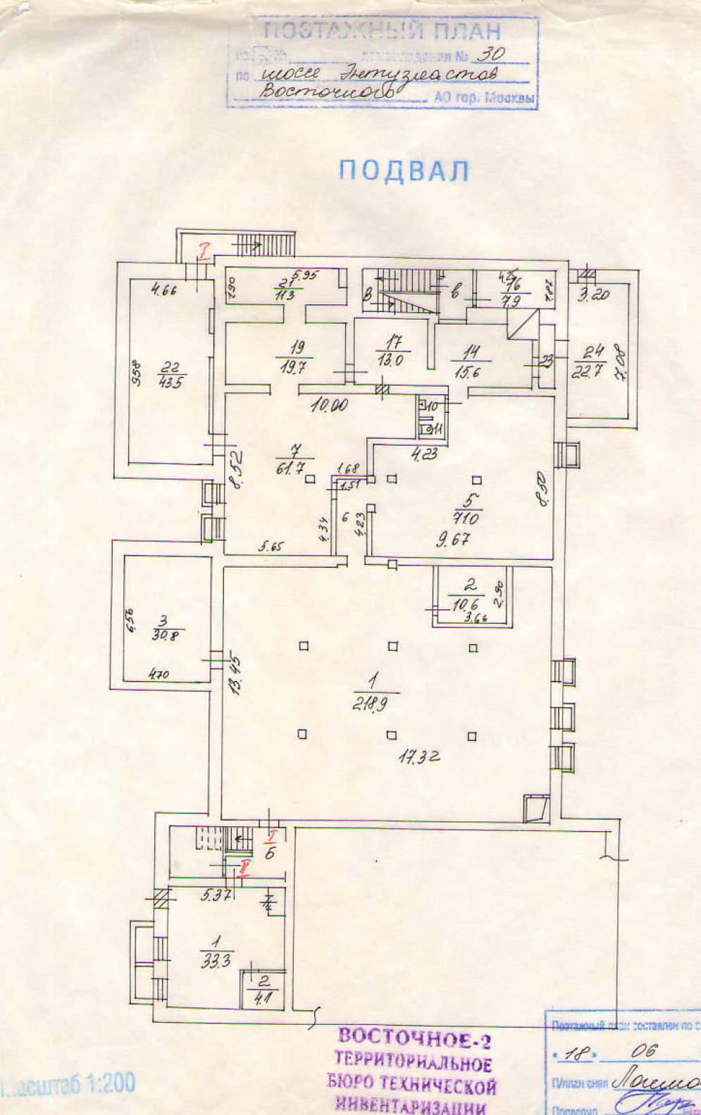
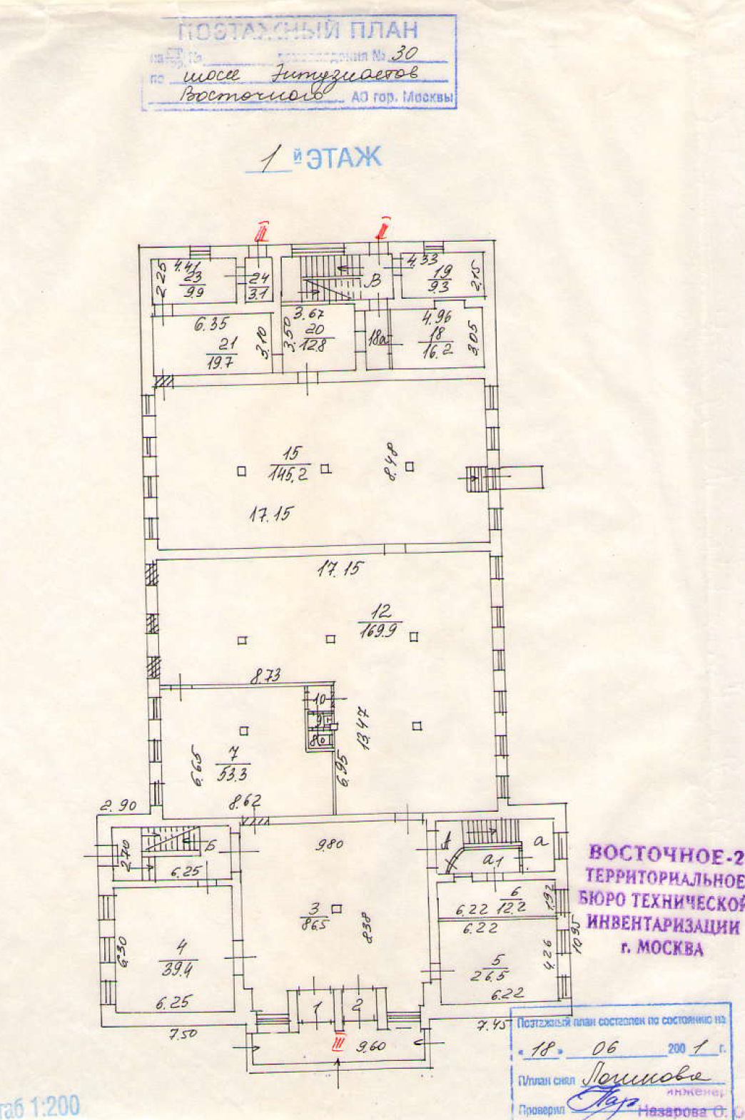
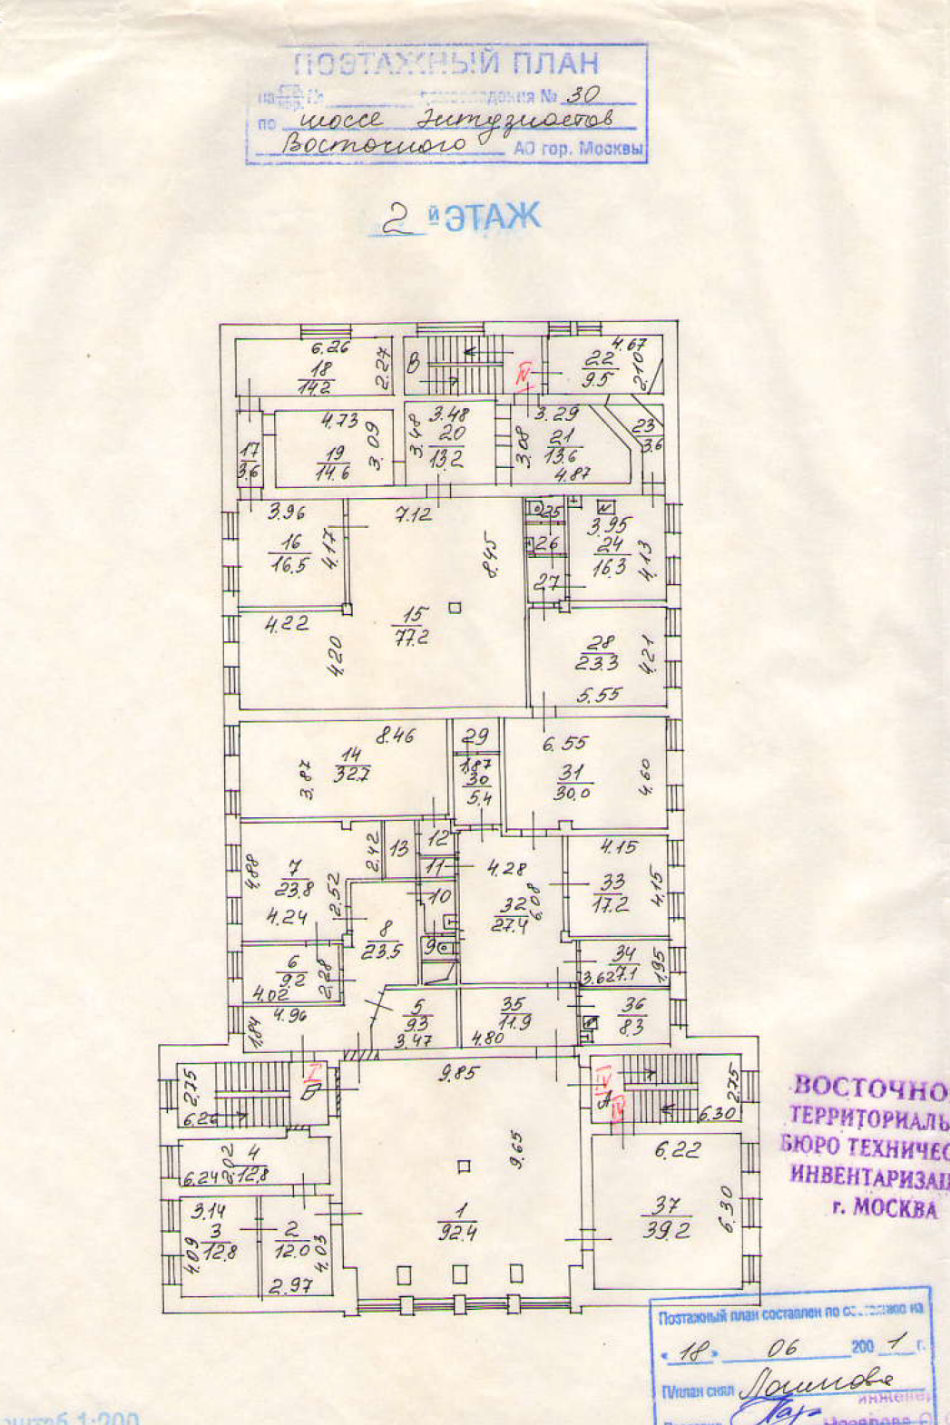
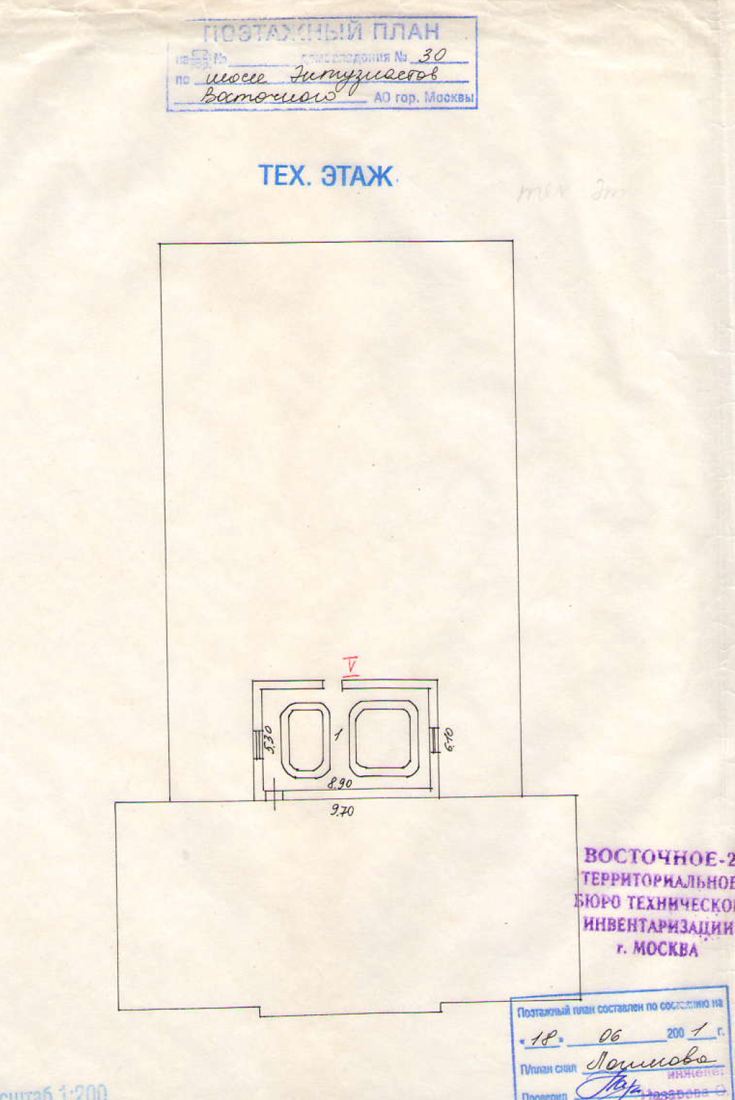

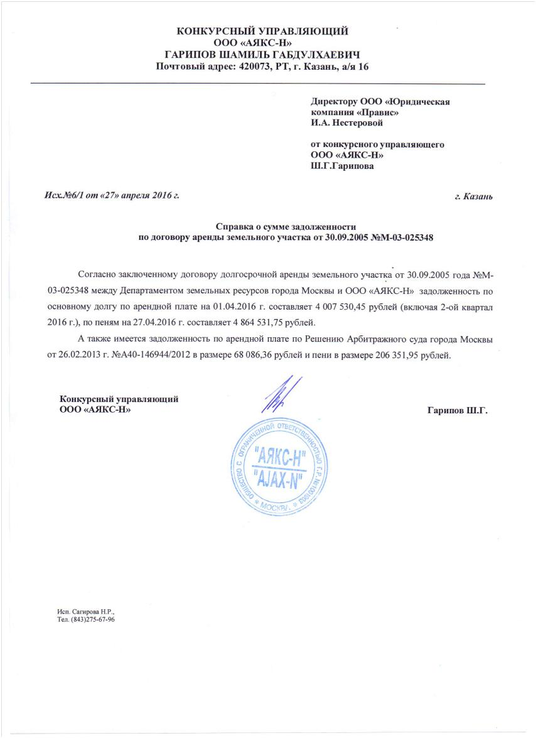
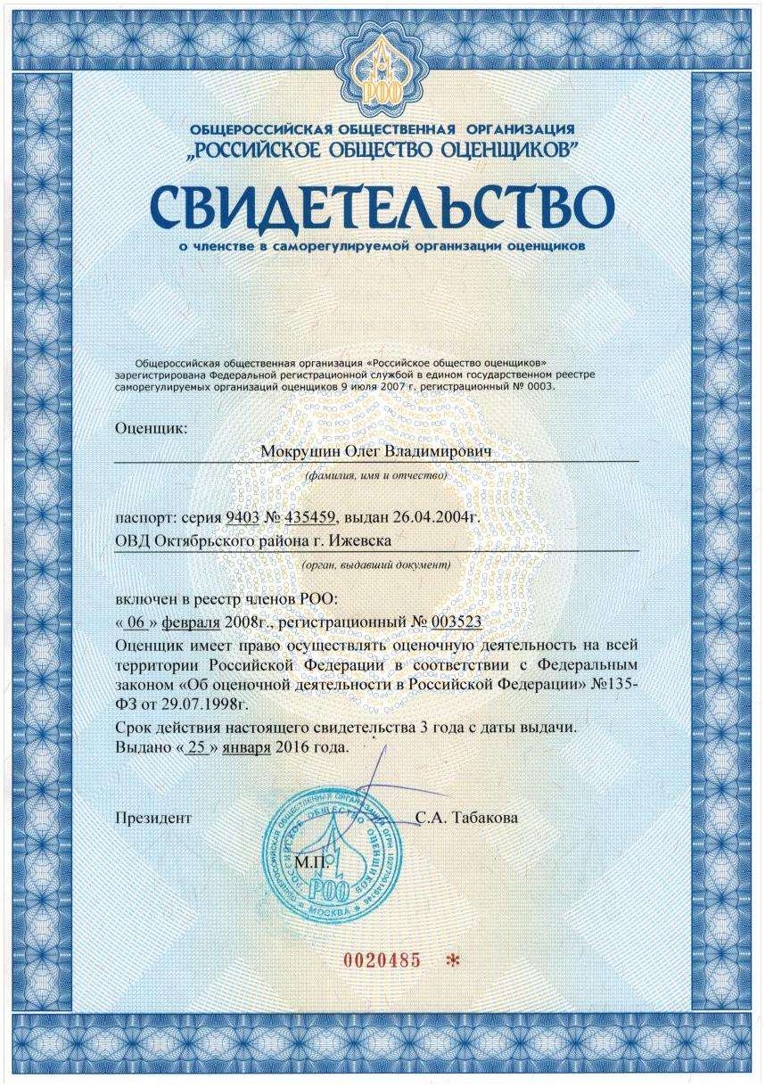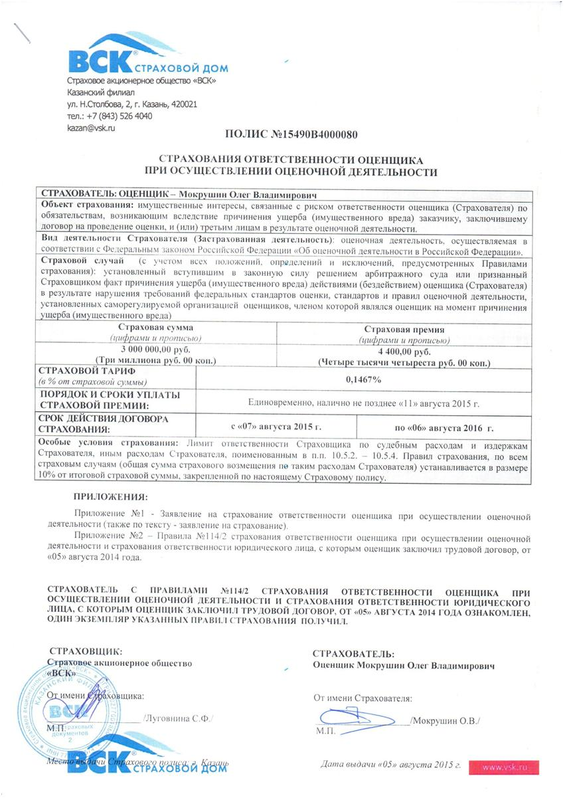

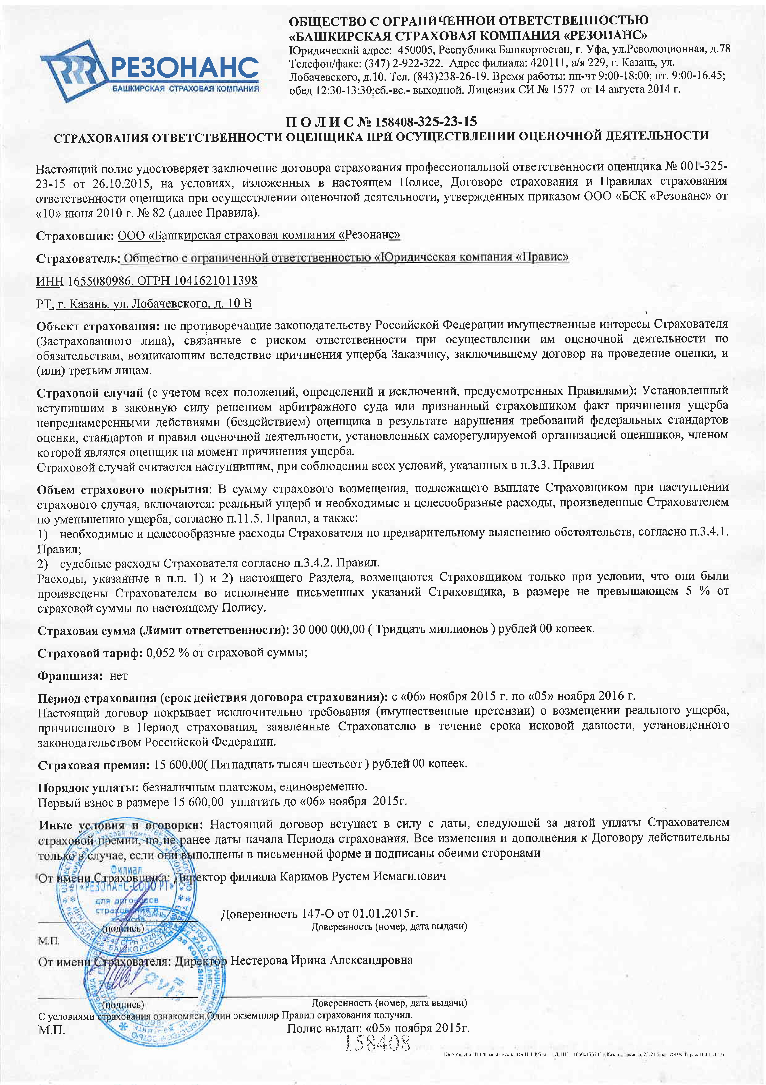

В соответствии с ВСН 53-86(р) «Правила оценки физического износа жилых зданий»
http://www.vestifinance.ru/articles/54015

